Некоммерческое акционерное общество «Медицинский университет Семей»

УДК:575:57.026:614.446.1На правах рукописи

**ШАПИХАНОВА АЙГЕРИМ МАРАТОВНА**

**Характеристика молекулярно-генетических маркеров у лиц, проживающих на экологически неблагоприятной территории**

6D110100 - Медицина

Диссертация на соискание степени

доктора философии (PhD)

Научный руководитель

Канд. мед.наук

Аукенов Н.Е.

Научные консультанты

PhD М.Р. Масабаева

Зарубежный руководитель

MD, PhD Керим Мутиг

MD, PhD Керим Мутик

Республика Казахстан

Семей, 2024

**СОДЕРЖАНИЕ**

|  |  |
| --- | --- |
| **НОРМАТИВНЫЕ ССЫЛКИ** | 4 |
| **ОПРЕДЕЛЕНИЯ** | 5 |
| **ОБОЗНАЧЕНИЯ И СОКРАЩЕНИЯ** | 7 |
| **ВВЕДЕНИЕ** | 8 |
| **1 РОЛЬ ВНЕШНИХ СРЕДОВЫХ И ГЕНЕТИЧЕСКИХ ФАКТОРОВ В РАЗВИТИИ РАЗЛИЧНЫХ ЗАБОЛЕВАНИЙ (ОБЗОР ЛИТЕРАТУРЫ)** | 14 |
| 1.1 Влияние токсичных металлов на ферментативные пути в организме человека  1.2 Воздействие факторов окружающей среды и роль нарушения эндоэкологического статуса человека в патогенезе мультифакториальных заболеваний | 19  21 |
| 1.3 Система биотрансформации чужеродных химических веществ | 23 |
| 1.4 Общая характеристика генов детоксикации, кодирующие ферменты суперсемейства цитохрома P450 (CYP) | 26 |
| 1.5 Общая характеристика генов детоксикации, кодирующие ферменты глутатион-S-трансферраз | 28 |
| 1.6 Современные представления о роли полиморфизмов генов CYP1A1, CYP2Е1, GSTP1, GSTТ1, GSTМ1 в развитии различных нозологий | 29 |
| **2 МАТЕРИАЛЫ И МЕТОДЫ ИССЛЕДОВАНИЯ** | 33 |
| 2.1 Характеристика лиц, включенных в исследование | 33 |
| 2.2 Методы молекулярно-генетических исследований генов CYP1А1, CYP2E1, GSTP1, GSTT1, GSTM1 | 36 |
| 2.2.1 Выделение ДНК | 36 |
| 2.2.2 Генотипирование образцов крови | 36 |
| 2.3 Методы исследования биохимических показателей крови | 43 |
| 2.4 Радиоэкологические измерения объектов экологической обстановки изучаемых населенных пунктов | 43 |
| 2.5 Расчет индивидуальных доз облучения для лиц, включенных в исследование | 45 |
| 2.6 Статистический анализ данных | 48 |
| **3 РЕЗУЛЬТАТЫ ИССЛЕДОВАНИЯ** | 49 |
| 3.1 Сравнительная характеристика экологического загрязнения изучаемых населенных пунктов ВКО и Павлодарской области | 49 |
| 3.1.1 Сравнительная характеристика техногенного промышленного загрязнения в городах | 49 |
| 3.1.2 Сравнительная характеристика техногенного промышленного загрязнения в районах | 52 |
| 3.1.3 Сравнительная характеристика радиационного загрязнения | 54 |
| 3.2 Сравнительный анализ уровней показателей крови у жителей городов Усть-Каменогорск, Аксу, Уральск и сел Караул, Бородулиха, Курчум | 57 |
| 3.3 Изучение распространенности полиморфизмов генов детоксикации у населения, проживающего на территориях с радиационным и промышленным загрязнением | 58 |
| 3.3.1 Изучение распределения аллелей полиморфизмов генов детоксикации у населения, проживающего на территориях с радиационным и промышленным загрязнением | 59 |
| * + 1. Распространенность генов детоксикации у населения, проживающего в изучаемых населенных пунктах | 63 |
| 3.4 Влияние мутаций в генах детоксикации на некоторые показатели крови населения, проживающего на территориях, прилегающих к Семипалатинскому ядерному полигону, в г. Усть-Каменогорске и контрольных районах | 66 |
| **ЗАКЛЮЧЕНИЕ** | 97 |
| **ПРАКТИЧЕСКИЕ РЕКОМЕНДАЦИИ** | 103 |
| **СПИСОК ИСПОЛЬЗОВАННЫХ ИСТОЧНИКОВ** | 106 |
| **ПРИЛОЖЕНИЯ** | 118 |

**НОРМАТИВНЫЕ ССЫЛКИ**

В настоящей диссертации использованы ссылки на следующие стандарты:

ГОСТ 7.1-84. – Система стандартов по информации, библиотечному и издательскому делу. Библиографическое описание документа. Общие требования и правила составления.

ГОСТ 7.32-2001 – (Межгосударственный стандарт) Система стандартов по информации, библиотечному и издательскому делу. Отчет о научно-исследовательской работе. Структура и правила оформления.

ГОСТ 7.54-88 – Система стандартов по информации, библиотечному и издательскому делу. Представление численных данных о свойствах веществ и материалов в научно-технических документах. Общие требования.

ГОСТ 15.101-98 - (Межгосударственный стандарт) Система разработки и постановки продукции на производство. Порядок выполнения научно-исследовательских работ.

ГОСТ 7.9-95 (ИСО 214-76) – Система стандартов по информации, библиотечному и издательскому делу. Библиографическая запись. Сокращение слов на русском языке. Общие требования и правила.

ГОСТ 17.1.5.05-85 – Общие требования к отбору проб поверхностных и морских вод, льда и атмосферных осадков.

ГОСТ 24481-80 – Вода питьевая. Отбор проб

ГОСТ 2874-73 - Вода питьевая

ГОСТ 17.4.4.02-84 - Отбор проб почвы для химического анализа

**ОПРЕДЕЛЕНИЯ**

В данной диссертационной работе применяют следующие термины с соответствующими определениями:

**Аллели** – различные варианты одного и того же гена, расположенные в одинаковых участках гомологичных хромосом.

**Биологический маркер** - это параметр, который поддается измерению и по которому можно узнать что-либо о состоянии здоровья: о наличии заболевания, физиологического изменения.

**Выборка** – это часть популяции, полученная путем отбора.

**Генетический или молекулярно-генетический маркёр** – это полиморфный признак, наследование которого можно проследить методами молекулярной биологии на уровне нуклеотидной последовательности ДНК, для определенного гена или любого участка хромосомы.

**Генетический полиморфизм** – существование в пределах популяции двух или нескольких различных наследственных форм, находящихся в динамическом равновесии в течение нескольких поколений.

**Генотип** - совокупность генов данного организма; комбинация аллелей (пару аллелей), которые индивид имеет в исследуемом районе генома.

**Генотипирование** – процесс определения генотипа.

**Гетерозигота** – индивид, несущий два разных аллеля генетического маркера (гена).

**Гомозигота** – два идентичных аллеля данного гена.

**Детоксикация –** процесс разрушения и обезвреживания различных токсических веществ химическими, физическими или биологическими методами.

**Доверительный интервал (ДИ)** – это статистический показатель, позволяющий оценить диапазон колебания истинных значений, где 95% ДИ показывает истинное значение параметра в популяции с вероятностью 95% лежит в его пределах.

**Достоверность –** характеристика, которая показывает, в какой мере полученные результаты измерения соответствуют истиной величине в отношении этой выборки.

**Индукция фермента -** это относительное увеличение скорости синтеза фермента.

**Индукция гена –** это относительное увеличение скорости транскрипции гена.

**Интрон** - участок гена, не несущий информацию о первичной структуре белка и расположенный между кодирующими участками – экзонами.

**Ксенобиотики –** чужеродные для живых организмов химические вещества способные нарушать течение биологических процессов.

**Локус** – место в хромосоме, где находится специфический ген.

**Минорная аллель** – аллель с меньшей частотой.

**Мутация**–стойкое, внезапно возникшее изменение структуры наследственного материала на различных уровнях его организации, приводящее к изменению тез или иных признаков организма.

**Однонуклеотидный полиморфизм** (англ. Single nucleotide polymorphism, SNP) – отличия последовательности ДНК размером в один нуклеотид (А, Т, G или С) в геноме (или в другой сравниваемой последовательности) представителей одного вида или между гомологичными участками гомологичных хромосом.

**Отношение шансов** (ОШ, англ. OR, odds ratio) – это статистический показатель, позволяющий сравнивать частоту воздействия факторов риска в эпидемиологических исследованиях. Отношений шансов является ретроспективным сравнением влияния данного фактора риска на две группы лиц.

**Популяция** – это совокупность организмов одного вида, длительное время обитающих на одной территории (занимающих определенный ареал).

**Предиктор** – прогностический параметр, средство прогнозирования.

**Равновесие Харди-Вайнберга –** положение, согласно которому частоты генотипов по какому либо гену (в случае если в популяции есть два аллеля этого гена) будут поддерживаться постоянными из поколения в поколение.

**Секвенирование** – этот метод, который позволяет установить последовательность нуклеотидов в молекуле ДНК.

**Статистическая значимость** – это мера, позволяющая оценить вероятность наблюдаемой или более высокой степени ассоциации между зависимыми и независимыми переменными справедливости нулевой гипотезы.

**Частота генотипа** – доля особей, имеющих определенный генотип, среди всех особей популяции.

**Частота аллеля** – доля конкретного аллеля среди всех имеющихся в популяции аллелей данного гена.

**Фенотип** – совокупность всех признаков особи, формирующаяся в процессе взаимодействия ее генотипа и внешней среды.

**Хромосома**–структура, основу который составляет конденсированный молекула ДНК: носитель генетической информации.

**Экзон** - участок гена, несущий генетическую информацию, кодирующую синтез белка.

**ОБОЗНАЧЕНИЯ И СОКРАЩЕНИЯ**

анти-ТПО - антитела к тиреопероксидазе

ВОЗ – Всемирная организация здравоохранения

ВКО – Восточно-Казахстанская область

ГНАМР - Государственный научный автоматизированный медицинский регистр лиц, подвергшихся радиационному воздействию

ДНК – дезоксирибонуклеиновая кислота

ИЗА – индекс загрязнения атмосферы

ИЗВтм – индекс загрязнения воды тяжелыми металлами

М – средняя

Ме – медиана

МЗ РК – Министерство Здравоохранения Республики Казахстан

МУС – Медицинский университет Семей

НАО – Некоммерческое акционерное общество

ОШ – отношение шансов

ПДКмр – максимальная разовая предельно допустимая концентрация вещества

ПДКсс – среднесуточная предельно допустимая концентрация вещества

ПЦР – полимеразная цепная реакция

РК – Республика Казахстан

СВА – семейная врачебная амбулатория

СИЯП – Семипалатинский испытательный ядерный полигон

СНГ – Союз независимых государств

СССР – Союз Советских Социалистических Республик

США – Соединенные штаты Америки

Т4 – тироксин

ТТГ - тиреотропный гормон

Q1 – первый квартиль

Q3 – третий квартиль

rs – обозначение полиморфизмов по референсному сиквенсу человека

SPSS – Statistical Package for the Social Sciences

SNP – single nucleotide polymorphism

ZC – индексзагрязненияпочвытяжелымиметаллами

**ВВЕДЕНИЕ**

**Актуальность исследования**

На сегодняшний день в Казахстане и во всем мире является актуальной проблема загрязнения окружающей среды отходами промышленности, а также изучение последствий влияния загрязнений на здоровье населения. Это обусловлено ежегодно возрастающими темпами техногенеза, а также особенностями социально-экономического развития нашей республики[1]. Установление связи между воздействием факторов окружающей среды и состоянием физического здоровья населения выдвинулась в число наиболее актуальных и сложных вопросов гигиены, клинической и фундаментальной медицины. В последние десятилетия были опубликованы исследования о медицинских последствиях длительного радиационного воздействия на здоровье населения, подвергавшегося облучению, демонстрирующие увеличение соматической патологии, изменения иммунного статуса, генетические эффекты влияния факторов радиационной природы[2,3]. У лиц, подвергшихся различному химическому и радиационному влиянию при недостаточности индивидуальных компенсаторных и восстановительных процессов, могут формироваться функциональные отклонения в работе систем организма. Оценка рисков влияния промышленного и радиационного воздействия на отдельные органы или организм в целом строится на глубоком изучении механизмов развития молекулярных и биохимических изменений в организме[4,5].Развитие экологически обусловленных заболеваний определяется как повреждающим действием химических веществ, так и особенностями организма. Одни индивиды проявляют устойчивость к воздействию внешних химических веществ, другие наоборот демонстрируют восприимчивость. Такая различная чувствительность к действию химических веществ экзогенного происхождения, или к ксенобиотикам, определяется генетическими факторами[6].

Гены *CYP1A1,CYP2E1,GSTP1, GSTM1* являются генами системы биотрансформации ксенобиотиков, так называемыми генами внешней среды, которые метаболизируюттоксические вещества экзогенного происхождения, лекарственные препараты, канцерогены и другие вещества в полярные водорастворимые метаболиты, которые легко выводятся из организма человека.Полиморфизмы данных генов ассоциированы с риском развития ряда заболеваний, в том числе и различных форм рака[7–9].

Проанализированные литературные данные, с исследованиями полиморфизмов генов системы детоксикации и их воздействии на здоровье человека, обнаруживают неоднозначные и противоречащие друг другу результаты, что говорит о необходимости дальнейших исследований в этом направлений. Определенные авторы указывают на различную частоту распространенности полиморфных вариантов генов детоксикации в зависимости от этнической особенности. Кроме того результаты генетических исследований, проведенных на одной популяции, не могут быть применены к другой популяции.Уучитываясказанное выше, остается актуальным изучение полиморфизмов генов детоксикации и состояния здоровья лиц казахской популяции.

Вместе с тем, недостаточно данных о взаимосвязи полиморфных вариантов генов системы детоксикации и состояния здоровья населения, которое проживает на экологически неблагоприятных территориях, иными словами представляет интерес изучение генов системы детоксикации ксенобиотиков во взаимодействии ген-окружающая среда.

**Цель исследования:** Разработка подходов к раннему выявлению возможных рисков для здоровья населения, проживающего на экологически неблагоприятной территории, путем определения генов системы детокискации.

**Задачи исследования**

1.Провести сравнительную характеристику экологического загрязнения городов Усть-Каменогорск Восточно-Казахстанская область, Аксу Павлодарская область с городом Уральск Западно-Казахстанская область и сел Караул, Бородулиха с селом Курчум Восточно-Казахстанская область.

2.Провести сравнительный анализ показателей крови у жителей изучаемых городов и сел.

3.Оценить распространенность полиморфизмов генов детоксикации *CYP1А1* (rs1048943, rs4646421), *CYP2E1* (rs2070676, rs3813867), *GSTP1* (rs1695) среди населения этнических казахов, проживающего на территориях с радиационным и промышленным загрязнением и в группах сравнения.

4.Изучить влияние полиморфизмов генов детоксикации *CYP1А1* (rs1048943, rs4646421), *CYP2E1* (rs2070676, rs3813867), *GSTP1* (rs1695), *GSTM1* Ins/Del на здоровье населения, проживающего на экологически неблагоприятной территории.

**Материалы и методы исследования**

Объектами исследования явились 1527 лиц казахской национальности в возрасте от 18 до 60 лет. Расчет размера выборки был проведен с помощью калькулятора EpiInfo 7.0. Группа исследования была разделена на жителей, проживающих в городах 859 человек (основная группа г. Усть-Каменогорск Восточно-Казахстанская область, г. Аксу Павлодарская область, группа сравнения г. Уральск Западно-Казахстанская) и жителей, проживающих в районах 698 человек (основная группа с. Караул Абайский, с. Бородулиха Бородулихинский районы и группа сравнения с. Курчум Курчумского района Восточно-Казахстанская область). В городах и в районах основную группу составило население, которое подверглось воздействию радиации и проживающее на территории с промышленным загрязнением, в группу сравнения вошли город Уральск (242 человека) и с. Курчум Курчумский район (245 человек), не подвергшиеся воздействию неблагоприятных экологических и радиационных факторов.

Методы исследования:

1. Выделение ДНК из образцов крови, измерения качества и количества ДНК – на базе Центра научно-исследовательской лаборатории (ЦНИЛ) НАО «Медицинского университета Семей», г. Семей.

2. Молекулярно-генетическое исследование полиморфизмов системы детоксикации ксенобиотиков *CYP1А1* (rs1048943, rs4646421), *CYP2E1* (rs2070676, rs3813867), *GSTP1* (rs1695), *GSTM1* Ins/Del методом полимеразной цепной реакции (ПЦР) в режиме реального времени – на базе Лаборатории коллективного пользования НАО «Медицинского университета Караганды», г. Караганда.

3. Биохимический анализ крови: исследование некоторых показателей крови - макроминералов, гормонов щитовидной железы, гормонов стресса и инсулина – на базе лаборатории INVIVO.

Локальным этическим комитетом НАО «Медицинский университет Семей» получено одобрение на протокол исследования (протокол №6 от 27.04.2017), исследование проведено согласно принципам Хельсинской декларации Всемирной медицинской ассоциации. Всем участникам исследования была представлена информация о ходе исследования и предстоящих процедурах, и у каждого участника было получено информированное согласие.

Статистическая обработка полученных данных проведена с использованием пакета IBM SPSS Version 20.0 (Semey Medical University License) и генетического онлайн калькулятора SNPStat (https://www.snpstats.net/).

Работа проведена в рамках научно-технической программы МОН РК «Разработка научно-методологических основ минимизации экологической нагрузки, медицинского обеспечения, социальной защиты и оздоровления населения экологически неблагоприятных территорий Республики Казахстан».

**Научная новизна исследования**

- Впервые изучена распространенность аллелей и полиморфизмов генов детоксикации, у лиц казахской популяции, проживающих на территориях с радиационным и промышленным загрязнением Восточно-Казахстанской и Павлодарской областей.

- Впервые проведена оценка молекулярно-генетических факторов и их связь с изменениями некоторых показателей крови среди населения казахской национальности, проживающих на территориях с промышленным и радиационным воздействием Восточно-Казахстанской и Павлодарской областей.

- Проведена сравнительная характеристика экологического загрязнения изучаемых населенных пунктов в ВКО и Павлодарской области.

- Авторское свидетельство №30945 от 8.12.2022г. на методическую рекомендацию «Влияние молекулярно-генетических факторов на здоровье населения проживающих на территориях, прилегающих к Семипалатинскому ядерному полигону, в г. Усть-Каменогорске и контрольных районах».

- Авторское свидетельство №30515 от 22.11.2022г.«Диагностический алгоритм генетического и гормонального обследования лиц, проживающих на территориях с промышленным и радиационным загрязнением».

**Основные положения, выносимые на защиту**

1. Сравнительный анализ экологического загрязнения изучаемых населенных пунктов показал, что г. Усть-Каменогорск и г. Аксу характеризуются как загрязненные города среди исследуемых, г. Усть-Каменогорск является наиболее загрязненным, в г. Усть-Каменогорск обнаружены повышения предельно-допустимых концентраций металлов цинка, меди, свинца в почве и поверхностных водах, взвешенных веществ в воздухе, в г. Аксу обнаружены превышения предельно-допустимых концентраций меди в поверхностных водах и взвешенных частиц, диоксида азота и диоксида серы в атмосферном воздухе. Основные радиологические показатели местности (мощность экспозиционной дозы гамма-излучения, мощность ЭРОА, скорость альфа-частиц, скорость бета-частиц) во всех изучаемых населенных пунктах находятся в пределах допустимых границ.

2. Существуют значимые различия в концентрациях изучаемых показателей крови в группе с экологическим воздействием г. Усть-Каменогорск, села Караул, Бородулиха ВКО, г. Аксу Павлодарской области, и в группе без него, г. Уральск СКО, Курчум ВКО.

3. Частоты минорных аллелей полиморфизмов генов детоксикации *CYP1А1* (rs1048943, rs4646421), *CYP2E1* (rs2070676, rs3813867), *GSTP1* (rs1695), *GSTM1* (Ins/Del) в казахской популяции (жители городов Усть-Каменогорск, Аксу, Уральск и районов Абайского, Бородулихинского, Курчумского) былисопоставимы с европейской и с восточноазиатской популяциями.Казахская этническая группа по распространенности изучаемых генов детоксикации занимает промежуточное положение между европейской и восточно-азиатскими популяциями.

4. Носительство генотипа AG или GG полиморфизма rs1048943 в группе с экологическим воздействием связано с риском изменений уровня магния, ТТГ и инсулина в крови; носительство генотипа АА этого полиморфизма связано с изменениями в уровне Т4, АКТГ и кортизола. Носительство генотипов GC или CC полиморфизма rs3813867 в группе с экологическим воздействием связано с изменениями уровня натрия. Носительство генотипа AG или GG полиморфизма rs1695 в группе с экологическим воздействием связано с риском изменений уровней магния, калия, Т4, АКТГ и кортизола в крови, носительство генотипа АА связано с изменениями уровня ТТГ.

**Научно-практическая значимость диссертационной работы**

Полученные в ходе исследований результаты, помогают расширить знания о молекулярно-генетических маркерах патологических изменений функций органов и систем, а также могут быть использованы в персонализированной медицине для развития терапевтических подходов при диагностике и лечении различных нозологий, учитывая немаловажный фактор как этническая принадлежность. Полученные результаты, имеют междисциплинарный характер и представляют ценную информацию для специалистов смежных наук, находя широкое применение у специалистов биологических, экологических и медицинских отраслей. В рамках диссертационной работы разработана методическая рекомендация «Влияние молекулярно-генетических факторов на здоровье населения проживающих на территориях, прилегающих к семипалатинскому ядерному полигону, в г. Усть-Каменогорске и контрольных районах», утвержденная Министерством здравоохранения Республики Казахстан (2019 г., ISBN 978-601-248-931-6).

Полученные в результате исследования данные о генетических маркерах индивидуальной чувствительности организма к тем или иным токсическим веществам и устойчивости организма к негативным факторам окружающей среды позволяют проводить скрининг среди жителей различных регионов с экологической нагрузкой. Поискподобных маркеров имеет высокий практический выход для предотвращения развития характерной патологии у лиц, проживающих на загрязненных территориях. Разработан и внедрен диагностический алгоритм генетического и гормонального обследования лиц, проживающих на территориях с промышленным и радиационным загрязнением. Подан патент Республики Казахстан №2023/0188.1 от 14.03.2023г. «Способ ранней диагностики дисфункции щитовидной железы у лиц, проживающих на экологически неблагоприятных территориях» (пройдена формальная экспертиза).

**Апробация работы**

Основные результаты диссертационной работы были представлены и обсуждены на:

Конференции молодых ученых «Наука и здоровье», посвященной 70-летию члена-корреспондента НАЕН РК, профессора Дюсупова Ахметкали Зайнолдаевича и ассоциированного профессора Дюсуповой Бактыбалы Бексултановны, г. Семей, Казахстан, 5 октября 2018 г.

Международной научной конференция студентов и молодых ученых на английском языке «Актуальные вопросы медицины», г. Ставрополь, Россия, 26 апреля 2019г;

Республиканской научно-практической конференции с международным участием «Наука и здоровье», г. Семей, Казахстан, 20 ноября 2020г;

XV Международной научно-практической конференции «Экология. Радиация. Здоровье», посвященной 30-летию закрытия Семипалатинского испытательного ядерного полигона, г. Семей, Казахстан, 28 Августа 2021г;

**Сведения о публикациях**

По теме диссертации опубликованы 10 работ, из них – 4 статей (3 статьи в журналах, рекомендованных Комитетом по обеспечению качества в сфере науки и высшего образования, где диссертант является первым автором, 1 статья в журнале, индексируемого в международных базах данных Scopus и WebofScience: в журнале «MolecularMedicine», имеющий Q1 по биохимии и молекулярной биологии, где диссертант является соавтором), 1 методические рекомендации, 5 тезисов в материалах международных и республиканских конференций, где соискатель является первым автором.

По результатам научной работы получены 2 авторских свидетельства и 3 акта внедрения.

**Объем и структура диссертации**

Диссертация изложена на 128 страницах компьютерного текста, состоит из введения, 4 разделов, заключения, выводов, практических рекомендаций, списка использованных источников, включающего 152наименований и 8приложений. Работа иллюстрирована 37 таблицами и 13рисунками.

**1 ФАКТОРЫ ВОЗНИКНОВЕНИЯ РАЗЛИЧНЫХ ЗАБОЛЕВАНИЙ СРЕДИ НАСЛЕНИЯ, ПРОЖИВАЮЩИХ НА ЭКОЛОГИЧЕСКИ НЕБЛАГОПРИЯТНЫХ ТЕРРИТОРИЯХ (ОБЗОР ЛИТЕРАТУРЫ)**

В связи с особенностями промышленно-экономического развития республики Восточный и Северо-Восточный регионы Казахстана отличаются неблагополучной экологической ситуацией. Восточно-Казахстанская область (ВКО) является крупным промышленным регионом страны, где действуют крупные предприятия горнодобывающей и металлургической отраслей, производящие цветные и редкие металлы [10]. Эта территория подвержена значительной антропогенной нагрузке, включая выбросы вредных веществ в атмосферу, сбросы сточных вод в водоемы и водостоки, а также накопление твердых отходов. Перерабатываемые руды содержат различные элементы, включая свинец, цинк, медь и другие, а также литий, таллий, ниобий, бериллий и др. [11].

Радиационная обстановка в ВКО обусловлена как природными, так и антропогенными радиационными источниками. Здесь обнаружены 30 природных объектов, связанных с радиационными аномалиями и загрязнениями. Антропогенные источники радиационного загрязнения включают в себя территории, загрязненные в результате ядерных испытаний, радиоактивные отходы промышленных комплексов и военно-промышленных учреждений [12].

К источникам радиоактивного загрязнения антропогенного характера необходимо отнести в первую очередь Семипалатинский испытательный ядерный полигон (СИЯП), который был закрыт Указом № 409 Президента РК от 29 августа 1991г.СИЯП был одним из основных полигонов в СССР, который использовался для испытаний ядерного оружия на протяжении 40 лет. СИЯП охватывает территорию Восточно-Казахстанской, Абайской (примечание: ранее Восточно-Казахстанской, далее по тексту Восточно-Казахстанская), Павлодарской и Карагандинской областей Республики Казахстан (РК). Общая площадь ядерного полигона – 18500 кв. км, периметр – около 600 км. На каждую из перечисленных областей приходится соответственно 54%, 39%, и 7% территории полигона. Всего за период с 1949 по 1990 годы на Семипалатинском полигоне было проведено 467 ядерных испытаний[13].

Годы функционирования СИЯП привели к устойчивому радиоактивному загрязнению зоны испытаний обширных территорий ряда регионов, прилегающих к полигону[2,с. 5]. Основной вклад в радиоактивное загрязнение прилегающих к полигону территорий внесли атмосферные (воздушные и наземные) ядерные испытания, проводимые в период 1949-1962 годов, за пределы полигона вышли радиоактивные облака 55 воздушных и наземных взрывов и газовая фракция 169 подземных испытаний. Именно эти 224 взрыва обусловили радиационное загрязнение всей восточной части территории Казахстана. Кроме локального загрязнения местности по следу движения облака ядерного взрыва, происходило также радиоактивное загрязнение объектов внешней среды, что стало причиной и внутреннего облучения населения (рисунок 1).

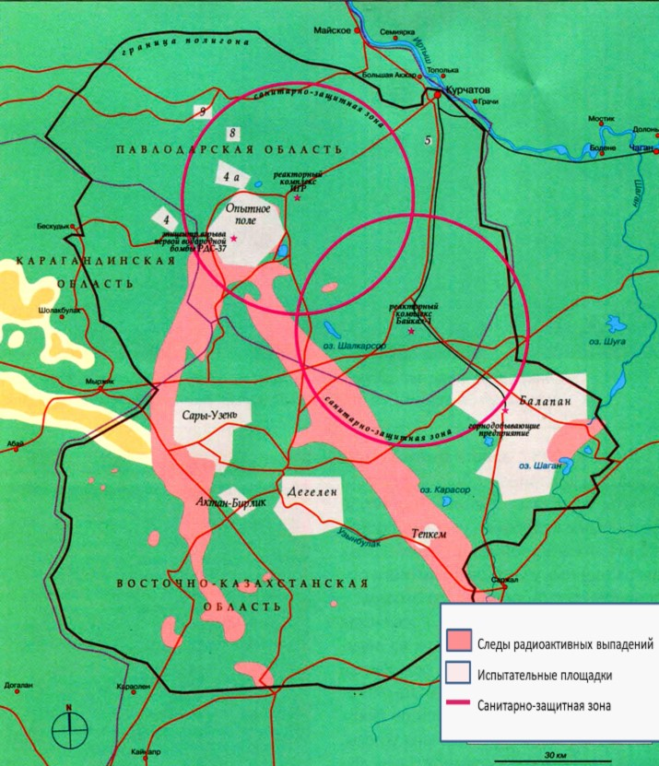

Рисунок 1 – Карта СИЯП

Для ликвидации последствий деятельности СИЯП был принят Закон Республики Казахстан «О социальной защите граждан, пострадавших вследствие ядерных испытаний на Семипалатинском испытательном ядерном полигоне» от 18.12.1992 года №1787-XII (с изменениями и дополнениями по состоянию на 31.03.2014 г.). Законом установлена классификация территорий, подвергшихся воздействию ядерных испытаний[14]. Так, согласно этому закону, к зоне с максимального радиационного риска относится Абайскийрайон ВКО с эффективной эквивалентной дозой (ЭЭД) облучения населения 35-100 сЗв, к зонам повышенного радиационного риском относится Бородулихиснкий район и г.Усть-Каменогорск ВКО с дозой воздействия на население 7-35 сЗв за весь период испытания.В настоящее время факторы техногенеза в Восточном и Северо-Восточном Казахстане оказывают большое влияние на развитие современной экосистемы регионов и, главное, негативно сказываются на здоровье населения [15].Население прилегающих к СИЯП территорий подвергалась длительному многократному воздействию различных доз радиации, при отсутствии дезактивации территории и замены продуктов питания. Создавшаяся радиационно-гигиеническая обстановка приводит к тому, что население, непосредственно пострадавшее от радиационного воздействия во время ядерных испытаний, а также их потомки во втором и третьем поколении, подвергается дополнительному облучению[16].

Город Усть-Каменогорск, расположенный в Восточно-Казахстанской области, является эпицентром очага техногенного загрязнения региона и подвержено высокой степени загрязнения токсическими веществами[17].

На состояние окружающей среды и здоровье населения Усть-Каменогорска влияют две основные группы факторов: природные и антропогенные. К природным факторам относятся геологические условия и природно-климатические особенности.Антропогенная группа факторов включает в себя деятельность промышленных предприятий, сельского хозяйства, пищевой промышленности и управление твердыми бытовыми отходами[18].На территории Усть-Каменогорска функционирует более 150 предприятий, в числе которых крупнейшие металлургические предприятия Казахстана: ОАО «Казцинк», «Усть-Каменогорский титано-магниевый комбинат», ОАО «Ульбинский металлургический завод» (УМЗ). Город является одним из основных в республике производителей свинца, цинка, меди в концентратах, аффинированных золота и серебра, и единственный – титана, магния, тантала, топлива для АЭС. В перерабатываемых рудах кроме свинца, цинка, меди содержатся и другие элементы. Есть также источники поступления лития, таллия, ниобия, бериллия и др.[19].

Характерной особенностью промышленной застройки г. Усть-Каменогорска является отсутствие «буферных» зон: селитебные массивы вплотную прилегают к таким промышленным гигантам, как Казцинк, УМЗ, УК Машзавод, УК ТМК и др. Кроме того, отходы производства, как правило, складируются, в непосредственной близости от действующих производств, тем самым усугубляя экологический прессинг на окружающую среду[20].

Природно-климатические факторы города препятствуют рассеиванию вредных выбросов, в виду того, что Усть-Каменогорск расположен в долине окруженный возвышенностями. Более того промышленные предприятия находятся на тех же высотах, что и жилые районы. Эти предприятия вносят в окружающую среду разнообразные загрязняющие вещества, такие как цинк, кадмий, свинец, железо, мышьяк, таллий, селен, бериллий, магний, марганец, литий, бензапирен, фтористый водород, хром (VI), диоксид азота, диоксид серы, оксид азота, оксид никеля, хлор, диоксид азота, сероводород, фтористые соединения, нефтяной бензин, аммиак и другие [21,22].

В городе существует 20 источников сточных вод, которые приводят к загрязнению окружающей среды. Помимо этого, объекты водоснабжения подвержены влиянию техногенного загрязнения как подземных, так и поверхностных вод из-за долговременного воздействия различных источников загрязнения. На территории города расположены отвалы химических и тепловых электростанций, а также хвостохранилища металлургических предприятий, что приводит к вымыванию токсичных компонентов в подземные горизонты [23].

Город Усть-Каменогорск находится к востоку от Семипалатинского ядерного полигона (СИЯП) на расстоянии 400 км (рисунок 2).

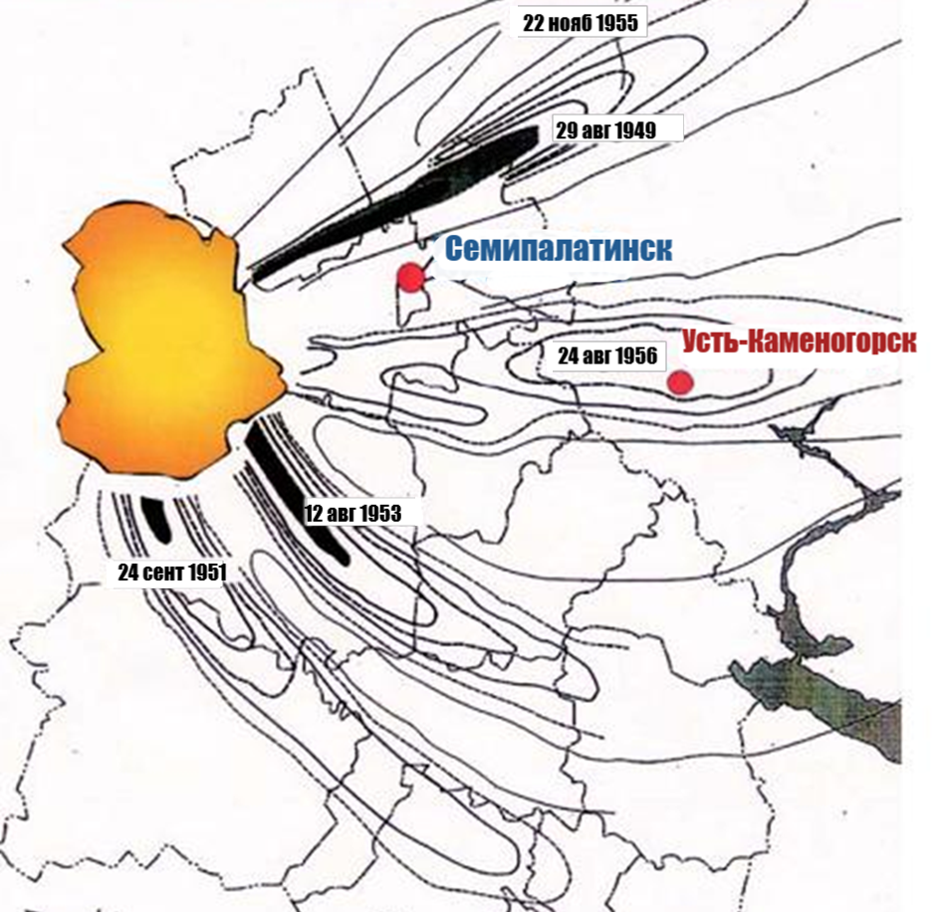

Рисунок 2 – Расположение Усть-Каменогорска относительно СИЯП и взрывов

Исходя из архивных данных, радиоактивные выбросы в городе Усть-Каменогорск зафиксированы после четырех ядерных испытаний: двух наземных взрывов, проведенных 24 августа 1956 года и 11 ноября 1962 года, а также двух воздушных взрывов, произведенных 21 сентября и 25 октября 1961 года. Совокупная эффективная доза облучения населения Усть-Каменогорска в результате этих четырех взрывов колеблется от 1,8 до 6,5 сЗв, со средним значением в 3,6 сЗв [24].

Павлодарская область, имеет территорию 127,5 тыс. кв. км и население 875,7 тыс. человек, является одним из наиболее развитых в экономическом и промышленном отношении регионов Республики Казахстан, имеющим стратегическое значение для всей страны.Одним из загрязняющих факторов области можно рассматривать деятельность крупных предприятий теплоэнергетики и металлургической промышленности, выбросы которых составляют порядка 94,4% от объема выбросов загрязняющих вещества области. В области сформировались три энергоузла с центрами в городах Павлодаре, Экибастузе и Аксу.

Город Аксу, расположенный в Павлодарской области, представляет собой индустриально-сельскохозяйственный центр. В его производственной инфраструктуре выделяются два ключевых предприятия: Аксуский завод ферросплавов и электростанция, принадлежащая АО «Евроазиатская энергетическая корпорация». Все электростанции области используют каменный уголь из Экибастузского месторождения в качестве основного источника топлива. Уголь — наиболее распространенный вид минерального топлива. В процессе его добычи и использования в окружающую среду попадают естественные радионуклиды, которые могут накапливаться, перемещаться и добавлять дополнительную радиационную нагрузку на окружающую среду на всех этапах переработки топлива. Взаимодействие энергетического предприятия с окружающей средой происходит на всех стадиях добычи и использования топлива, преобразования и передачи энергии. Наиболее емкой областью использования твердого топлива является теплоэнергетика. Теплоэнергетика – один из основных факторов загрязнения атмосферы, занимающая порядка 30% от общего объема загрязнений [25].Ферросплав – продукт металлургического производства, являющийся сплавом железа с кремнием, марганцем, хромом и другими элементами, используемыми при выплавке стали. Металлургическое производство, в частности выплавка связана со значительными объемами образования выбросов и отходов производства, что обусловлено особенностями течения восстановительных процессов в электродуговых печах. Аксуский завод ферросплавов является крупнейшим на планете заводом по изготовлению ферросплаовов. Заводом при производстве ферросилиция, ферросиликомарганца и феррохрома в окружающую среду выбрасываются неорганическая пыль, алюминий, хром, свинец, оксиды железа, олова, магния, натрия, кальция, серы, углерода, азота, дифосфор пентаксид, динатрий карбонат, азотная кислота, аммиак и др[26]. Стоить отметить, что жители города Аксу не подвергались радиационным рискам. Город не относится к перечню территорий, пострадавших от воздействия СИЯП.

**1.1 Влияние токсичных металлов на ферментативные пути в организме человека**

Металлы могут попадать в организм с пищей, водой, впитываться через кожу, а также могут попадать путем ингаляции. В организме человека некоторые металлы в небольших количествах необходимы для правильного функционирования ферментов, например, медь, цинк, марганец, в качестве микроэлементов, но при чрезмерной концентрации в организме могут оказывать токсические эффекты. Некоторые же металлы могут иметь токсический эффект даже при попадании в организм в низких концентрациях[27]. Механизмы токсичности металлов в целом известны, но в то же время сложно найти такой механизм для какого-то конкретного металла. Один из таких механизмов токсичности тяжёлых металлов связан с конкуренцией за обладание местами связывания в белках между необходимыми и токсичными металлами, так как ионы металлов стабилизируют и активируют многие белки, входящих в состав многих ферментов [28]. Конкуренция между ионами металлов за участки связывания с белками может вызвать проблемы в транспорте некоторых молекул и катализе химических реакций в организме человека.Важным аспектом воздействия ионов металлов на организм человека являются металл-опосредованные белок-белковые взаимодействия[29]. Понимание этих взаимодействий имеет решающее значение для понимания молекулярных деталей воздействия тяжелых металлов на здоровье человека. Белковые молекулы имеют свободные сульфгидрильные группы, которые способны вступать во взаимодействие с ионами токсичных металлов, таких как кадмий, свинец, ртуть, цинк, что в конечном счете приводит к возникновению токсичных эффектов.Механизмы поддержания гомеостаза металлов в клетках включают главным образом богатые цистеином металлсвязывающие пептиды, одним из таких пептидов наряду с другими, является глутатион (GSH).

Свинец (Pb), остается одним из наиболее изученных токсичных элементов из-за обширного воздействия свинца на человека с древних времен, а также из-за его токсических эффектов.Свинецблагодаря своему биофизико-химическому сходству с кальцием, магнием и другими двухвалентными минералами, обладает способностью имитировать основные металлы и/или заменять их в определенных местах. Эти ионы связываются со специфическими участками магния, цинка и кальция, не способны опосредовать некоторые жизненно важные функции, что делает их фатальными для клеток млекопитающих[30].Известно, что токсичность свинца увеличивается при недостатке в организме кальция и железа[31]. Так, в исследовании, изучавшем уровень магния и отдельные показатели оксилительного стресса у работников, подвергавшихся воздействию свинца, ученые заключичли, что низкие уровни магния в сыворотке способствуют индуцированному свинцом окислительному стрессу и приводят к неблагоприятной модификации функции антиоксидантной системы и способствуют нарушениям синтеза гема, вызванным свинцом[32].Кроме того, широко известно онейротоксических эффектахсвинца. Было показано, что свинец блокирует кальциевые каналы в нейронах человека[33].

По данным литературы никель (Ni), у человека может вызывать аллергию, бронхит, рак носа и легких[34]. Интересно, что никель также может быть косвенно ответственен за язву желудка и рак, поскольку он является важным кофактором ферментов бактерий H.pylori: [NiFe]-гидрогеназы и уреазы [35]. После координации никеля некоторыми эндогенными лигандами ионы никеля могут провоцировать образование активных кислородных интермедиатов, вызывая дисбаланс окислительно-восстановительных реакций, который может быть связан с онкогенной стимуляцией. Более того, репарация и репликация ДНК могут ингибироваться присутствием Ni(II). Однако наиболее распространенным воздействием никеля на здоровье человека является контактная аллергия [36]. Хром (Cr) – очень распространенный элемент, используемый во многих отраслях промышленности. Cr(VI) включен в первую группу канцерогенов для человека. Более того, он вызывает многочисленные патологические изменения в дыхательной, мочевой, репродуктивной и пищеварительной системах. Активные формы кислорода, образующиеся при восстановлении Cr(VI) в клетках, вызывают окислительный стресс и различные повреждения в клетках[37].

В обзоре H. Hsuetal. рассматриваются многофакторные токсические механизмы меди и обсуждается риск воздействия окружающей среды как потенциальный факторразвития болезни Альцгеймера.Воздействие металлов, таких как алюминий, свинец, железо и медь, из окружающей среды уже давно обсуждается как потенциальный экологический фактор риска развития болезни Альцгеймера. В случае меди нейротоксический механизм действия классически рассматривается как ее сильное сродство к бета-амилоиду (Aβ), способствующее его агрегации и усилению окислительного стресса посредством реакции Фентона, также считается, что накопление меди и ее дисгомеостаз опосредует нейротоксичность. Это мнение также подтверждается тем фактом, что генетические мутации, приводящие к потере функции переносчиков меди, приводят к тяжелым неврологическим симптомам[38]. Кроме того, сообщается о о роли ионов цинка в развитии болезни Альцгеймера. Цинк необходим образования токсичных олигомерных форм бета-амилоида, которые лежат в основе патологии данной болезни. Помимо этого связывание ионов цинка с бета-амилоидом вызывает нарушение цинкергической передачи сигналов [39].Рассматривается потенциальная роль таких микроэлементов как аллюминий, медь, цинк, марганец и селен в физиопатологии рассеянного склероза, за счет их влияния на иммунную систему, приводящей к воспалению и дегенерации нейронов, что наряду с загрязнением окружающей среды лежит в основе патологии рассеянного склероза [40].

**1.2 Воздействие факторов окружающей среды и роль нарушения эндоэкологического статуса человека в патогенезе мультифакториальных заболеваний**

Интенсивное воздействие техногенных факторов на окружающую среду может спровоцировать у человека возникновение экологически детерминированных заболеваний. Эти заболевания могут сказываться на работе различных органов и систем организма, влиять на его рост и развитие [41]. При загрязнении окружающей среды и накоплении в организме человека различных химических веществ происходит нарушение его внутреннего экологического равновесия или эндоэкологического статуса. Эндоэкологический статус человека отражает общее количество и разнообразие токсичных веществ в его организме, которые могут быть как внешнего (экзогенного), так и внутреннего (эндогенного) происхождения. Он также отражает способность организма справляться с воздействием внешних химических агентов, что проявляется через иммунологические реакции, изменения в гомеостазе и на всех уровнях регуляции обмена веществ [42]. Нарушение эндоэкологического статуса выражается в активировании неэнзимного свободнорадикального окисления, что может привести к пероксидации мембран, инактивации или изменению ферментов и подавлению клеточного деления[43].

При этом одни индивидуумыпроявляют устойчивость к поступающим в организм токсическим веществам, другие наоборот – повышенную чувствительность, чтоможетпривести к частым проявлениямпатологических изменений[44]. Способность органов и тканей разлагать химические соединения извне зависит от активности ферментов, которая в основном определяется генетическими характеристиками организма. Риск развития некоторых заболеваний может модифицироваться нормальными вариациями генома, так называемыми генетическими полиморфизмами[45]. Под генетическим полиморфизмом понимают генетическую вариабельность в пределах одного вида. На молекулярном уровне генетический полиморфизм проявляется в виде небольших различий в нуклеотидных последовательностях ДНК, и может изменять структуру белков, тем самым может привести к иному функционированию кодируемого белка[46].

Генетический полиморфизм является важным фактором индивидуальной чувствительности людей в ответ на действие различных мутагенов. Установлено, что генетический полиморфизм индивидов имеет половые и этнические различия[47]. В настоящее время в мировой науке активно исследуется влияние генетических особенностей человека на его чувствительность к различным мутагенным факторам в окружающей среде, особенно в контексте роли генов, ответственных за биотрансформацию ксенобиотиков[48]. Изучение генетического полиморфизма позволило сформулировать понятие предрасположенности. Понятие предрасположенности подразумевает существование преморбидного фона, при котором действие неблагоприятных факторов внешней среды может привести к развитию болезни[49].Такими факторами наряду с химическим воздействием антропогенного характера, может служить и хронический стресс.

Исследования показывают, что люди, подвергшиеся воздействию радиации в результате различных техногенных катастроф, часто сталкиваются с нарушениями психологического состояния. У эвакуированных жителей Фукусимы, а также у ликвидаторов Чернобыльской АЭС отмечались такие состояния как посттравматическое стрессовое расстройство, суицид, депрессия, стигматизация [50]. Что касается подобных исследований среди населения территорий, прилегающих к СИЯП,тов ряде исследований по данным авторов у жителей Абайского и Бородулихинского районов были выявлены тревожность, депрессия и различные соматоформные расстройства[51–54]. В литературе дается определение стресса, как неспецифическая реакция организма, возникающая при действии экстремальных факторов, угрожающих нарушением гомеостаза и характеризующаяся стереотипными изменениями функций нервной и эндокринной систем (Порядин Г.В.). В краткосрочном варианте стресс несет адаптивную или защитную функцию. Но при длительно существующем стрессе происходит десинхронизация стресс-регулирующих систем, срыв компенсаторных реакций организма, нарушение гомеостаза и развивается дистресс, что вместе с другими факторами может послужить основой развития болезней(рисунок 3)[55].

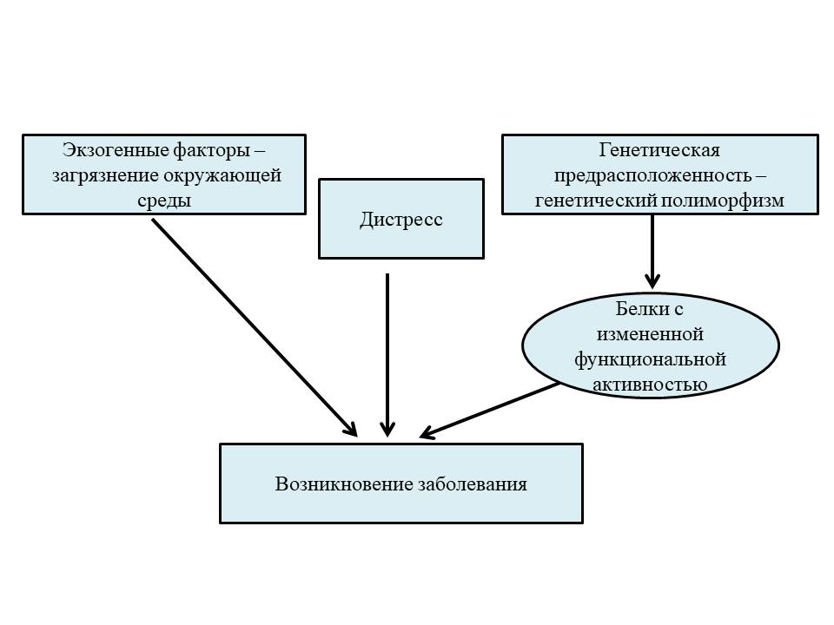

Рисунок 3 - Патогенез мультифакториальных заболеваний

В организме человека, испытывающего хроническийдистресс, могут происходить разные биохимические и гормональные изменения. Хронический стресс ведет к гормональному дисбалансу, а также сопровождаетсядлительным повышением гормонов стресса. Длительное повышение кортизола в свою очередь может приводить к нарушению толерантности к глюкозе и развитию сахарного диабета, увеличению массы тела, угнетению иммунной системы за счет повышенного уровня воспалительных медиаторов – цитокинов, повышению артериального давления и развитию гипертонической болезни, остеопорозу, снижению настроения, эмоциональной активности и апатии. Механизм реагирования на стресс является важной системой организма, его неполадки оказываются в основе большого числа болезней. Известна роль длительного хронического стресса в развитии ряда многофакторных заболеваний – сахарного диабета, бронхиальной астмы, артериальной гипертонии и других сердечнососудистых заболеваний, онкологических заболеваний, дисфункции щитовидной железы, язвенной болезни желудка, псориаза и ряда других.

Учитывая вышесказанные обстоятельства, представляет большой интерес изучение генетических маркёров повышенной и пониженной чувствительности при действии факторов обитания[56]. Также во всем мире ведутся исследования по поиску генетические маркеры радиочувствительности[57].

**1.3 Система биотрансформации ксенобиотиков**

Ферментативная система метаболизма ксенобиотиков, или чужеродных химических веществ, является универсальной системой, которая поддерживает внутренний баланс и способствует сохранению здоровья. В функционировании этой системы участвуют уникальные по своим свойствам семейства ферментов. Процесс биотрансформации (метаболизма) ксенобиотиков, включающий их дезактивацию, превращение в водорастворимые полярные метаболиты и выведение из организма носит название детоксикации. В процессе детоксикации ксенобиотиков выделяют три последовательные фазы. В 1-й фазе происходят метаболические реакции превращения их в более полярные метаболиты (окисление, восстановление, гидролиз) с помощью микросомальных ферментов оксидаз, посредством присоединения к ксенобиотикам функциональных групп (-OH, –SH, -NH3). Ко 2-й фазе биотрансформации ксенобиотиков относятся реакции глюкуронидации, сульфатирования, ацетилирования, метилирования, конъюгации с глютатионом и с аминокислотами. В результате этих реакций молекула становится полярной и легковыводимой из организма экскреторными органами. В 3-й фазе биотрансформации, в так называемой фазе эвакуации, вовлечены специфические транспортные белки (Р-гликопротеинам – P-gp), участвующие в регуляции абсорбции, распределении и экскреции ксенобиотиковв желчь и кровь(рисунок4)[58].

~~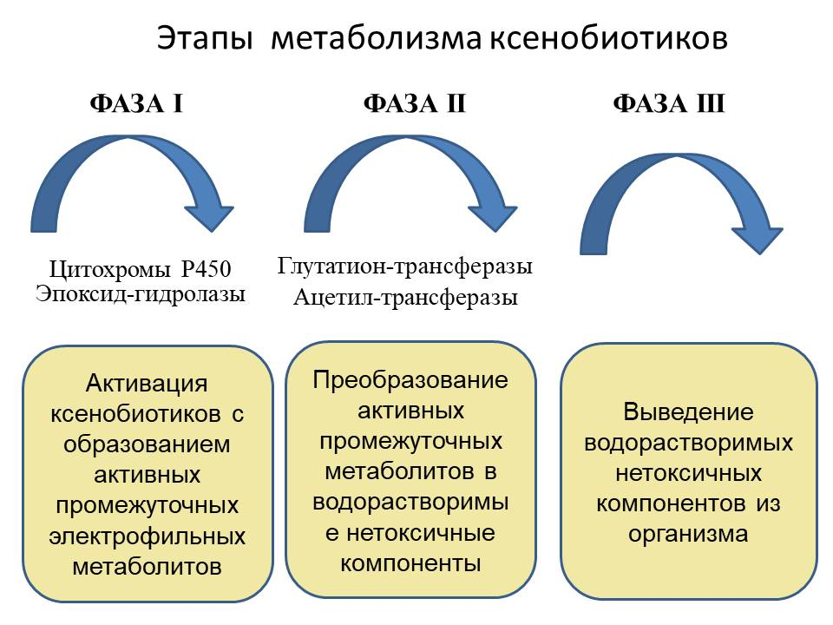~~

Рисунок 4 – Процесс биотрансформации ксенобиотиков

Основными ферментами 1-й фазы биотрансформации является суперсемейство цитохрома P450 (CYP). Изоформы цитохрома Р450 семейств CYP1, CYP2, CYP3, CYP4 осуществляют специфическую биотрансформацию ксенобиотиков. Наиболее важными ферментами метаболизма канцерогенов являются представители семейства CYP1 и CYP2. Цитохром Р-450-опосредованная монооксигеназная система при окислении токсинов может порождать свободные радикалы и активные метаболиты. Эти вещества могут инициировать процесс перекисного окисления липидов в клеточных мембранах, что является одной из основных причин развития токсического гепатита [59]. Ферменты CYP1A1 и CYP2E1 активно участвуют в инактивации различных веществ, включая полициклические ароматические углеводороды, бензо(а)пирен, диоксины, нитроамины, этанол, N-нитрозодиметиамин и хлорзаксон.

К ферментам, вовлеченным во 2-ю фазу, относятся N-ацетилтрансферразы (NAT), глутатион-S-трасферразы (GST), глюкуронозилтрансферразы (UDF), эпоксидгидролазы и метилтрансферразы. В результате биологического окисления полициклических ароматических углеводов в клеткахзапускаются свободно-радикальные процессы и вследствие этого активируется их мутагенное, канцерогенное и цитотоксическое [60]. Глутатион-S-трасферразы – играют существенную роль в метаболизме пестицидов, мышьяка, бензопирена, различных канцерогенов, липидов, лекарственных препаратов, и других токсинов окружающей среды и продуктов свободнорадикальных реакций(таблица 1).

Одним из важнейших свойств системы детоксикации является индукция – иными словами активация транскрипции гена, кодирующего соответствующий фермент. Индукция ферментов биотрансформации ведёт к ускорению метаболизма ксенобиотика. Также, дополнительным фактором, существенным образом, влияющим на содержание и активность ферментов, является условия окружающей среды.Поэтому для исследований наиболее подходят генетические маркеры, связанные с полиморфными вариантами генов детоксикации ксенобиотиков. В отличие от других классов генов, экспрессия этих генов регулируется воздействием химических средовых факторов. Иными словами, ферменты этой системы являются индуцибельными, что означает, что их концентрация в клетках может резко увеличиваться при воздействии определенных индукторов, которые часто являются также и субстратами [61].

Гены, которые кодируют ферменты системы детоксикации, могут иметь разнообразные аллельные состояния, определяющие белки с разной функциональной активностью[62]. Неблагоприятные аллельные варианты этих генов у человека могут быть связаны с повышенным уровнем производства соответствующих белков, что приводит к увеличению концентрации промежуточных токсических метаболитов и накоплению свободных радикалов в организме. Эти процессы способствуют нарушению метаболизма и увеличивают риск развития различных заболеваний, включая онкологические[63].

**1.4 Гены детоксикации, кодирующие ферменты суперсемейства цитохрома P450 (CYP)**

Ген *CYP1A1*кодирует фермент цитохром P4502й фазы процесса биотрансформации,расположен на 15 хромосоме на участке q22–q24, экспрессируется преимущественно в печени и в легких. Ген CYP1A1 образует продукт разной ферментативной активности, при замене аминокислоты изолейцина на валин в 462 кодоне молекулы цитохрома Р450, активность белка возрастает в 2 раза, что приводит к увеличению концентрации промежуточных токсических метаболитов и накоплению свободных радикалов[64].

Ген *CYP2Е1* картирован на 10 хромосоме, на участке q24.3, экспрессируется, в основном, в печени, но может также присутствовать в ткани мозга и в легких. Замена G/C, приводит к потере сайта рестрикции для эндонуклеазы RsaI и образовании сайта для эндонуклеазы PstI, что может вызывать повышение экспрессии фермента(таблица 1). Повышенная экспрессия гена *CYP2*Е1 активирует основные промышленные химические вещества (алкены, галогенпроизводные углеводов, бензол, этилен и др.), что приводит к индуцированному поражению печени[65].Исследование полиморфизма 7632TA гена *CYP2E1* показало, что гетерозиготный генотип T/A чаще встречался в группе больных бронхиальной астмой, гетерозиготные носители имеют повышенный риск развития заболевания по сравнению с контрольной группой[66].

Таблица 1 – Основные характеристики исследованных генов и полиморфизмов

|  |  |  |  |  |  |
| --- | --- | --- | --- | --- | --- |
| Ген | Название | Полиморфизм | Идентификатор в базе данных db SNP | Локус | Функция/эффект |
| 1 | 2 | 3 | 4 | 5 | 6 |
| Ген цитохрома Р-450 1A1 | *CYP1A1* | 4889A>G  Ile462Val | rs1048943 | 15q24.1 | 1-я фаза детоксикации -метаболическая активация ароматических углеводородов/  Миссенс- мутация |
| 303C>T  - | rs4646421 | 15q24.1 | 1-я фаза детоксикации -метаболическая активация ароматических углеводородов/  Интронная/сплайсинг мутация |

Продолжение таблицы 1

|  |  |  |  |  |  |
| --- | --- | --- | --- | --- | --- |
| 1 | 2 | 3 | 4 | 5 | 6 |
| Ген цитохрома Р-450 2E1 | *CYP2E1* | 1293G>C Pstl/Rsal | rs3813867 | 10q24.3 | 1-я фаза детоксикации -метаболическая активация ароматических углеводородов/  Транскриптная мутация |
| 9896C>G TaqI | rs2070676 | 10q24.3 | 1-я фаза детоксикации -метаболическая активация ароматических углеводородов. |
| Ген глутатион-S-трансферазы π1 | *GSTP1* | 1578A>G  Ile105Val | rs1695 | 11q13 | 2-я фаза детоксикации –детоксикация путем присоединения восстановленного глутатиона к гидрофобным электрофильным соединениям/  Миссенс-мутация |
| Ген глутатион-S-трансферазы τ1 | *GSTT1* | Insertion/Deletion | - | 22q11.2 | 2-я фаза детоксикации –детоксикация путем присоединения восстановленного глутатиона к гидрофобным электрофильным соединениям/  Делеция |
| Ген глутатион-S-трансферазы μ1 | *GSTM1* | Insertion/Deletion | - | 1p13.3 | 2-я фаза детоксикации –детоксикация путем присоединения восстановленного глутатиона к гидрофобным электрофильным соединениям/  Делеция |

**1.5 Гены детоксикации, кодирующие ферменты глутатион-S-трансферраз**

Известны основные классы GST ферментов у человека: alpha (A), kappa (K), mu (M), omega (O), pi (P), theta (T) и микросомальные, которые через сульфгидрильную группу усиливают реакцию коньюгации окисленного глутатиона, тем самымучаствуя в процессе защиты организма от вредных экзогенных и эндогенных веществ. Глутатион-опосредованная детоксикация является важным механизмом, который обеспечивает клеткам устойчивость к различным видам повреждений, таким как действие свободных радикалов, окисление липидов, , алкилирование белков, а также защита от повреждений ДНК[67]. А микросомальные формы GST ферментовиграют ключевую роль в обезвреживании канцерогенов и других ксенобиотиков, продуктов ПОЛ и перодоксидов ДНК, а также восстанавливают органические гидроперекиси в спирты, изомеризуют некоторые стероиды и простагландины.

Гены, кодирующие mu (M) класс ферментов, организованы в генный кластер, расположенный в области короткого плеча вой хромосомы (1p13.3), который включает в себя 5 сцепленных генов: 5”-*GSTМ4-GSTМ2-GSTМ1-GSTМ5-GSTМ3-3”.*Ген *GSTМ1* кодирует аминокислотную последовательность фермента тета-1 глутатион S-трансферазы. Имеет протяженность в 6 т.п.н., состоит из 8 экзонов и 7 интронов. Ген *GSTM1* экспрессируется в основном в печени, почках, желудке и в клетках крови. Локус *GSTM1* является полиморфным и представлен тремя аллельными вариантами: *GSTM1 A, GSTM1 B, GSTM1 0*. Аллельные варианты *GSTM1 A* иGSTM1 B являются функционально активными.Наиболее значимым для генетических и биомедицинских исследований является «нулевой» вариант *GSTM1 0*, возникший в результате делеции из-за неравного кроссинговера между гомологичными последовательностями, которые фланкируют ген *GSTM1*. В результате делеции соответствующий белковый продукт не синтезируется, что значительно снижает детоксикацию некоторых вредных соеднинений[68]. Частота встречаемости в популяции: 40-45%.

Ген *GSTP1* кодирует аминокислотную последовательность фермента пи-1 глутатион S-трансферазы, содержащуюся в эритроцитах. Ген *GSTP1* локализован на хромосоме 11 (11q13). Полиморфизм гена Ile105Val связан с заменой нуклеотида аденина (А) на гуанин (G). При форме Ile105Val гена *GSTP1* происходит семикратное увеличение каталитической активности фермента по отношению к полициклическим ароматическим соединениям. Частота встречаемости в популяции: G/G 45%. Второй вариант гена *GSTP*1, полиморфизм A114V, связан с заменой нуклеотида цитозина (С) на тимин (Т). Носители генотипа Т/Т имеют риск развития различных форм рака. Частота встречаемости в популяции: T/T 35%[69].

**1.6Современные представления о роли полиморфизмов генов*CYP1A1, CYP2Е1, GSTP1, GSTМ1*в развитии различных нозологий**

Известно, что полиморфизмы GST определяют индивидуальную чувствительность организма к воздействию факторов внешней среды [70,71]. Так*GSTM1* 0 генетический вариант снижает чувствительность индивидов к канцерогенам, токсинам и некоторым лекарственным средствам[72,73]. В ряде исследований была обнаружена связь между воздействиемавтомобильного загрязнения воздуха и аллергической сенсибилизацией, астмой и плохой функцией легких у носителей полимофных вариантов генов GST [74,75]. Обнаружена предрасположенность к бронхиальной астме у носителей мутантных вариантов GST, живущих в районах с загрязнением воздуха [76,77].«Нулевой» генотип гена *GSTM1* является фактором генетической предрасположенности к бронхиальной астме как в сочетании с генотипом *GSTT1+*, так и в комбинации с гетерозиготным генотипом гена *CYP2E1* (полиморфизм 7632Т>А). В систематическом обзоре X.Dai и соавторов, было установлено что носители *GSTM1* null, *GSTT1* null, and *GSTP1* val генотипов более восприимчивы к некоторым загрязнениям, как табачный дым и пыль, и имеют высокий риск возникновения астмы и других нарушений функций легких [78]. Мета-анализ Liang S. и соавт. также демонстрирует ассоциацию между риском бронхиальной астмы и полиморфизмами генов *GSTM1* и *GSTT1*[79]. Также «нулевой» генотип GSTM1 в мета-анализе и HaitaoLiuetall. рассматривается как риск фактор для развития к рака поплости рта [80]. Подобные данные получили Sumana Chatterjee и соавторы в исследовании типа случай-контроль [81].В отношении рака полости рта имеются данные, рассматривающие ген*CYP1A1*как фактор значительно увеличивающий риск развития рака полсти рта, а в сочетании с «нулевым» генотипом *GSTM1* демонстрируют предрасположенность к предраковым поражениям и раку слизистой полости рта [82].

При варианте, в котором происходит замена изолейцина на валин в 105 кодоне гена *GSTP1*,увеличивается каталитическая активность фермента в метаболизмеполициклических ароматических соединений. В исследованиях было обнаружено, что повышенный риск развития рака легких имеется у индивидов - носителей аллеля Ile105Val[83–85]. По данным авторов, уровень *GSTP1* резко повышен при новообразованиях легких, гортани, яичников, семенников, мочевого пузыря, почек, кишечника и особенно кожи[86]. В исследовании на бразильской популяции было обнаружена значимая ассоциация полиморфизма rs1695 *GSTP1*с раком желудка [87]. Кроме того полиморфизм rs1695 гена GSTP1 не только ассоциирован с риском развития рака груди, но также увеличивает смертность женщин с установленным диагнозом рака груди [88]*.*У носителей гомозиготного по «нулевому» аллелю гена *GSTТ1*была обнаруженавысокая предрасположенность к эпителиальному раку яичников и базальноклеточному раку кожи[89].

Определенные авторы предполагают генетическую предрасположенностьиндивидов большейчувствительности к токсичности тяжелых металлов, в частности кадмия, ртути, свинца, мышьяка, хрома, при носительстве определенных аллельных вариантов генов кодирующих глутатитон-трансферазы, в результате их измененной ферментативной активности[89], а также связывают их с развитием расстройств аутичстического спектра у детей [91–94].

Представляет интерес, обнаруженная по данным литературы,повышенная предрасположенность к заболеваниям при комбинированном носительстве определенных полиморфизмов генов детоксикации. Так, ученые выявили 8-кратное увеличение риска развития рака груди при двойном комбинированном носительстве nullгенотипов *GSTM1* и *GSTT1*и 5-кратное увеличение риска рака груди при тройном сочетании «нулевых» генотипов *GSTM1* и *GSTT1*с rs1695 *GSTP1*[95].В другом исследовании авторы выявлили, что комбинированное носительство «нулевого» генотипа *GSTM1* по отдельности или в сочетании с «нулевым» генотипом *GSTT*1 и гетерозиготным val-полиморфизмом *CYP1A1*ведет к риску развития хронической миеломной болезни в сирийской популяции [96].

В мета-анализе 57 исследований о взаимосвязи генов, кодирующих ферменты GST и риске развития рака простаты, был получен результат, показывающий о значимом риске рака простаты при полиморфизме *GSTМ1, GSTТ1* и *GSTТ2*[97]. Хотя данные о подобных ассоциациях варьируют и зависят от изучаемой популяции[98], в частности в исследовании Ansarietal. не было онаружено такой взаимосвязи между нулевыми генотипами *GSTМ1, GSTТ1* и полиморфизмом в гене *GSTP1* с заменой А на G в 313 кодоне и раком простаты в Иранской популяции[99]. В исследовании Koutrosetal. обсуждается возможный модифицирующий эффектполиморфизма гена *GSTP1* при употребление гетероциклических аминов, что может увеличивать риск развития рака простаты[100].Ученые исследовали риск почечноклеточной карциномы в индийской популяции и полиморфизмы генов 1 фазы детоксикации *CYP1A1* и *CYP2D6*. Были обнаружены ассоциации полиморфизма гена *CYP1A1* с заменой на валинс развитием почечноклеточной карциномы, так ученые обнаружили 2 кратное увеличение развития данной карциномы, в то время как с полиморфизмами гена *CYP2D6* не было обнаружено достоверных ассоциаций[101].

Было установлено, что определенные профессиональные воздействия, растворители и пестициды в сочетании с полиморфизмами глутатион-S-трансферазы A1, M1, P1 и T1, повышают риск развития рака мочевого пузыря [102–104] и почечноклеточной карциномы [105].

Учеными проводились исследованияя, в которых изучали взаимосвязь полиморфизма генов *GSTМ1, GSTТ1, GSTТ2* с другими, неонкологическими заболеваниями. В нескольких работах, посвященных исследованию ассоциации между полиморфизмами данных генов и сахарным диабетом 2-го типа в различных популяциях, показано высокая чувствительность носителей полиморфизмов GST генов к возникновению сахарного диабета 2-го типа и диабетической нейропатии[9,106–108]. Также, в определенных исследованиях получены результаты, демонстрирующие что нулевые генотипы GST являются факторами чувствительности в развитии атеросклероза [109,110], а при наличии у пациентов гипертонии, играют значительную роль в возникновении ишемического инсульта [111]. Неоднозначные результаты получены в исследованиях, в которых изучалась связь нулевых генотипов GST с преэклампсией[112,113]. Кроме того, были проведены исследования, по изучению взаимосвязи полиморфизмов генов детоксикации с профессиональными аллергическими дерматозами, эпилепсией, эндометриозом, психическими расстройствами, назальными полипами, ХОБЛ[114–117]. В некоторых из них получены отрицательные результаты, однако авторы полностью не исключают возможность существования такой взаимосвязи и предлагают дальнейшее изучение данного вопроса на большем количестве выборки.

На сегодняшний день широко проводятся исследования ассоциации геномного полиморфизма кандидатных генов, ответственных за реакции генома на факторы окружающей среды с различными онкологическими и неонкологическими заболеваниями[118–123]. Анализ литературных данных показывает, что оба гена *GSTM1* и*GSTT1* с делеционным полиморфизмомассоциированы с увеличением риска развития коло-ректального рака, наибольший риск наблюдался в популяциях Кавказа[124,125].

Интерес представляет изучение полиморфизмов генов цитохрома Р-450 у населения проживающих в условиях загрязнения окуржающей среды промышленными отходами, в частности солями тяжелых металлов. Функциональные изменения активности ферментов в организме вызванные биотрансформацией тяжелых металлов могут быть связаны с активацией этих металлов и увеличением промежуточных метаболитов. Исследование Н. В. Сетко и соавторов показало увеличение количества носителей мутантных аллелей гена CYP1A1 у подростков с высоким уровнем тяжелых металлов в организме [126]. Подобные результаты демонитрируют возможность использования анализа генов цитохрома Р-450 для ранней диагностики заболеваний, вызванных воздействием ксенобиотиков, включая тяжелые металлы в окружающей среде.

Известно, что факторы окружающей среды играют важную роль в карциногенезе щитовидной железы[127,128]. Так, было установлено, что щитовидная железа является органом чувствительным к действию радиации [129]. Риск развития рака щитовидной железы также зависит от дозы облучения и не снижается в течении многих десятилетий [130]. Генетическую предрасположенность к заболеваниям щитовидной железы следует отличать от наследственных генетических патологий, потому что его основой является генетический полиморфизм, свойственный людям, а не мутации определенных генов[131]. Стоит отметить, что Восточно-Казахстанская область не относится к йододефицитным регионам[132,133], что в свою очередь снижает риск заболеваний щитовидной железы, в отличие от радиационного воздействия, которое присутствует в данном исследовании и может играть решающую роль в дисбалансе гомонов щитовидной железы. Также, фактором существенно влияющим на функционирование щитовидной железы является химическое загрязнение отходами промышленности, в ряде исследований были выявление патологии щитовидной железы у населения, проживающего в условиях больших городов с развитой промышленностью[134–137].В исследовании J. Sirivarasai и соавторов были обнаружена ассоциация полиморфизма rs1048943 гена CYP1A1 с дисфункцией щитовидной железы (субклинических заболеваний щитовидной железы) у работников сельского хозяйства, контактирующих с пестицидами [138].

В предыдущих исследованиях указывается, что поиск новых SNP которые могут способствовать генетической предрасположенности к заболеваниям щитовидной железы целесообразен синергетически с исследованиями окружающей среды[139–141].

Таким образом, Восточный и Северо-Восточный Казахстан являются регионами со значительной антропогенной нагрузкой на экосистему вследствие концентрации объектов металлургической, химической и энергетической промышленности, атакже последствий воздействияионизирующего излученияпосле действия СИЯП.Загрязнение окружающей среды ведет к нарушению функций различных органов и систем и к развитию заболевания. Среди населения данных территорий были отмечены высокие частоты различных соматических расстройств. Существуют индивидуальные различия в чувствительности организма к действию внешних токсических агентов вследствие генетических факторов, которые в свою очередь обусловлены генетическим полиморфизмом. Также наряду с факторами окружающей среды и генетических факторов в возникновении заболеваний отмечается роль длительного стресса. В биотрансформации поступивших в организм ксенобиотиков участвует универсальная ферментативная система детоксикации ксенобиотиков. Гены, кодирующие ферменты 1-й и 2-й фаз детоксикации, крайне полиморфны, а отдельные аллельные варианты характеризуются как неблагоприятные и сопровождаются увеличением концентраций в организме промежуточных метаболитов и накоплению свободных радикалов. Проанализированные литературные данныедемонстрируют ассоциации различных аллельных вариантов генов детоксикации с широким рядомонкологических и неонкологическихзаболеваний, и отмечают этнические особенности частоты подобных ассоциаций. Также стоить отметить, что важной особенностью системы детоксикации является способность регулировать активность ферментов через индукцию транскрипции гена, а вредное воздействие окружающей среды на организм, наряду с другими факторами, может служить тем самым индуцирующим фактором. В связи с этим для медицины представляет интерес изучение полиморфизмов генов детоксикации в разрезе ген-окружающая среда, а именно изучение их среди населения, проживающего на экологически неблагоприятных территориях.

**2 МАТЕРИАЛЫ И МЕТОДЫ ИССЛЕДОВАНИЯ**

Исследование было проведено в период с 2017 по 2019 гг. в рамках научно-технической программы МОН РК «Разработка научно-методологических основ минимизации экологической нагрузки, медицинского обеспечения, социальной и оздоровления населения экологически неблагоприятных территорий Республики Казахстан».

Расчет размера выборки для каждого населенного пункта проводился с использованием статистической программы EPI INFO 7.0, согласно дизайну данного исследования «поперечное исследование (cross-sectional)».При этом стандартными для биомедицинских исследований считались мощность 80% и альфа-ошибка 5%. Предпологаемая частота явления была задана 20%.

**2.1 Характеристика лиц, включенных в исследование**

Всего в исследовании приняло участие 1557 человек (этнические казахи)в возрасте от 18 до 60 лет. Принадлежность к казахской национальности устанавливали путем анкетирования и сверки с данными удостоверения личности, в котором указана национальность респондента. Группа исследования была разделена на жителей, проживающих в городах 859 человек (основная группа г. Усть-Каменогорск, г. Аксу, группа сравнения г. Уральск) и жителей, проживающих в районах 698 человек (основная группа с. Караул Абайский, с. Бородулиха Бородулихинский районы и группа сравнения с. Курчум Курчумского района), в связи с имеющейся разницей в социальном и материально-экономическом статусе у жителей городов и сел, что играет немаловажную роль в данном исследовании. Как в городах, так и в районах основную группу составило население, экспонированное радиацией, в свою очередь в группу сравнения вошли город Уральск (242 человека) и с. Курчум Курчумский район (245 человек), не подвергшиеся воздействию неблагоприятных экологических и радиационных факторов.

Согласно 6 статье 2-ой главы Закона Республики Казахстан от 18 декабря 1992 года № 1787-XII «О социальной защите граждан, пострадавших вследствие ядерных испытаний на Семипалатинском испытательном ядерном полигоне», Абайский район Восточно-Казахстанской области входит в число зон с максимальным радиационным риском, а г. Усть-Каменогорск, и Бородулихинский район Восточно-Казахстанской области входят в число зон с повышенным радиационным риском. Выборка для исследования была взята из населения вышеназванных территорий, зарегистрированного в базе данных Государственного Научного Автоматизированного Медицинского Регистра населения Казахстана, подвергшегося радиационному воздействию [8,с. 5].

Критерии включения составили:

* возраст 18-60 лет (2 – 3 поколение с экспозицией);
* юридически подтвержденное проживание родителей (бабушек, дедушек) на территории влияния СИЯП в период испытаний ядерного оружия (в соответствии с базой данных государственного автоматизированного медицинского регистра населения Казахстана, подвергшегося радиационному воздействию);
* юридически подтвержденное проживание в городе Уральск, Западно-Казахстанская область и в селе Курчум, Восточно-Казахстанская область.

Критерии исключения составили:

* отказ от участия в исследовании;
* соматические заболевания в стадии декомпенсации;
* органическое поражение ЦНС;
* наличие генетических заболеваний.

Информированное согласие на участие в исследовании было получено у всех участников в соответствии с протоколом Этического комитета Медицинского университета Семей и требованиями Хельсинской Декларации Всемирной медицинской Ассоциации. Этические вопросы были соблюдены в соответствиис приказом МЗ РК №744 от 19.11.09 «Об утверждении правил проведения клинических исследований и (или) испытаний фармакологических и лекарственных средств, изделий медицинского назначения и медицинской техники».

На рисунке 4 представлена схема исследования.

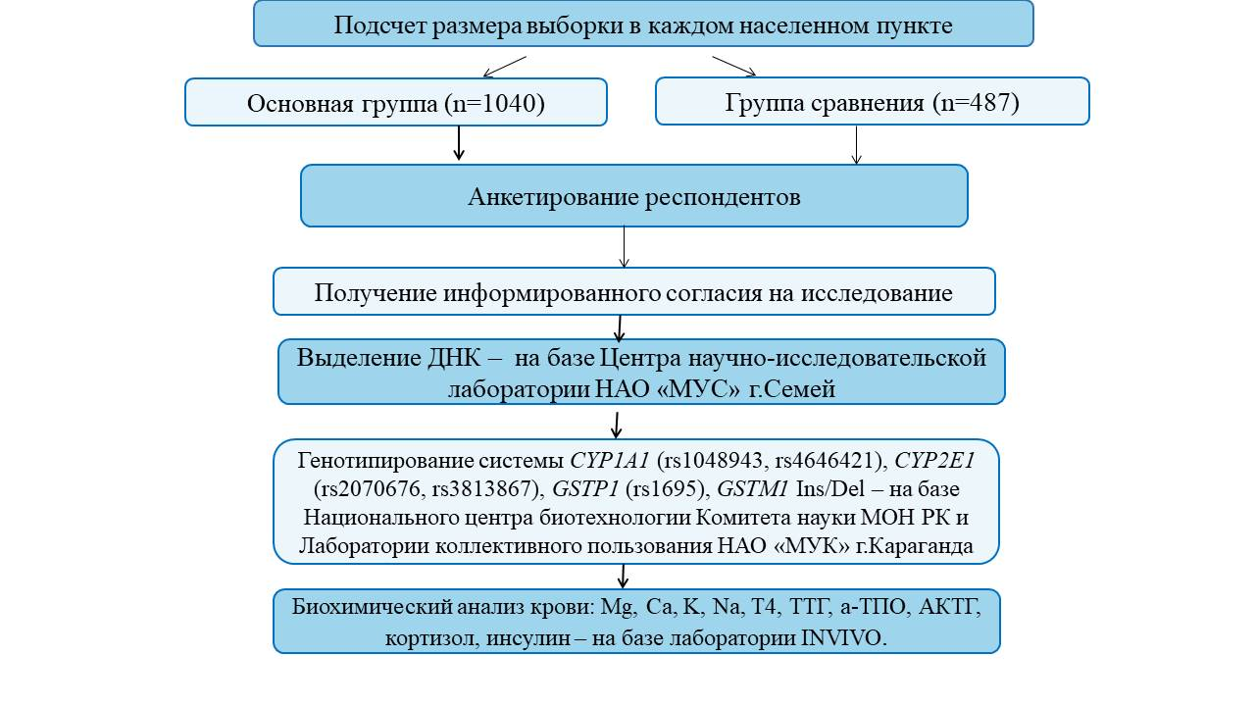

Рисунок 5 –Схема исследования

**2.2 Методы молекулярно-генетических исследований генов *CYP1А1, CYP2E1, GSTP1, GSTM1***

Молекулярно-генетические исследования 1557 образцов проводилось на базе РГП на ПХВ «Национальный центр биотехнологии» Комитета науки Министерства образования и науки Республики Казахстан илаборатории коллективного пользования Научно-исследовательского центра НАО «Медицинского университета Караганды.

2.2.1 Выделение ДНК

Для генетического исследования использоваливенозную кровь исследуемых, набранные в вакуум-пробирки с К2/K3 ЭДТА. Далее на базе Центра научно-исследовательской лаборатории НАО «Медицинский университет Семей» проводили выделение ДНК и определение концентрации ДНК. После чего проводили выделение геномной ДНК из образцов крови (100 µl) с помощью готовыых коммерческих наборов GeneJET Mini kit (Thermo Scientific, Vilnius, Lietuva), аккуратно в соответствии с инструкцией изготовителя. В пробирку эпиндорф 1,5мл набирали цельную кровь в объеме 200мкл, предварительно разведенную изотоническим раствором натрия хлорида, добавляли 400 мкл лизисного раствора и 20мкл протеиназы К, в последующем тщательно перемешивали и встряхивали пробирку на вортексе в течении 15 секунд. Затем пробирку прогревали в термостате при 560С в течении 10 минут, добавляли 200 мкл 99,5% этанола и снова встряхивали на вортексе. Далее осаждали ДНК в пробиркес фильтром путем центрифугирования на скорости 6000 оборотов в течение 1,5 минуты, добавляли в пробирку 500 мкл промывочного буфера I и центрифугировали еще 1,5 минуты со скоростью 6000 оборотов. Далее прибавляли 500 мкл промывочного буфера II и центрифугировали со скоростью 13000 оборотов в течение 4 минут и на скорости не больше 6000 оборотов в течение 2 минут, затем еще 2 минуты. Выделенную ДНК замораживали и хранили при температуре -20℃. Количественная и качественная оценка выделенной ДНК проводилась с помощью наноспектрофотометра (Nanofhotometer P30) и электрофоретически в агарозном геле.

Концентрацию и степень чистоты ДНК оценивали с помощью флуометра Qubit 4 (Thermo Scientific, Walthem, MA, USA).

2.2.2 Генотипирование образцов крови

Генотипирование образцов крови проводилось методом ПЦР в режиме Real-time на приборах CFX 96 (BioRad, CA, USA) на 96 образцов и Quantstudio 5 (Thermo Scientific) на 384 образца с помощью готовых смесей праймеров и TaqMan -зондов в присутствии реагента TaqMan Мастер микс (Россия).

Наборы праймеров были следующие:

*CYP1А1* (rs1048943) 5’-CTGTCTCCCTCTGGTTACAGGAAGC-3’ – прямой

*CYP1А1* (rs1048943) 5’-TTCCACCCGTTGCAGCAGGATAGCC-3’ – обратный

*CYP1А1* (rs4646421) CCATTTATTCTCTGCTCTCTGGTA – прямой

*CYP1А1* (rs4646421) CCCACCACACTTAGGAAAATCA – обратный

*CYP2E1* (rs3813867)5'-CCAGTCGAGTCTACATTGTCA-3' – прямой

*CYP2E1* (rs3813867)5'-TTCATTCTGTCTTCTAACTGG-3' – обратный

*CYP2E1* (rs2070676)5'-TTCATTCTGTCTTCTAACTGG-3' – прямой

*CYP2E1* (rs2070676) 5'-CCAGTCGAGTCTACATTGTCA-3' – обратный

*GSTP1* (rs1695)5’-ACCCCAGGGCTCTATGGGAA-3’ – прямой

*GSTP1* (rs1695)5’-TGAGGGCACAAGAAGCCCCT-3’ – обратный

*GSTM1*(Ins/Del)5′-GAACTCCCTGAAAAGCTAAAGC-3′– прямой

*GSTM1*(Ins/Del) 5′-GTTGGGCTCAAATATACGGTGG-3′– обратный

Далее перед амплификациейпроводили предварительную денатурацию при 95°С в течение 3 минут, далее 48 циклов 95°С в течение 10 секунд и 60°С в течение 40 секунд для всех SNP.

Рабочую смесь для амплификации SNP *CYP1А1***(**rs1048943), *CYP1А1***(**rs4646421), *CYP2E1***(**rs3813867), *CYP2E1***(**rs2070676), *GSTP1* (rs1695), *GSTM1* (Ins/Del)готовили из следующих компонентов: реакционная смесь, разбавитель, Taq-полимераза, которых смешивали в нужном количестве перед началом исследования. После приготовления смеси добавляли их в порядке: реакционная смесь – 10 мкл + разбавитель – 10 мкл + Taq - ДНК полимераза –0,5 мкл. После смесь перемешивали с помощью вортекса. Далее в ПЦР пробирки внесли по 20 мкл смеси компонентов, в каждую ПЦР пробирку добавляли по 5 мкл контрольных и исследуемых образцов в соответствии с маркировкой. После центрифугирования в течение 2-3 минут пробирки перемещали в амплификатор CFX 96 (BioRad, CA, USA). Реагенты были производства Synthol, Москва, Россия.

Для формирования протокола исследования открывали программу,выбирали File → New → Protocol, включали программу амплификации, где стадия предварительной денатурации при 95° C в течение 3 минут и последующие 48 циклов реакции при 95° C в течение 15 секунд и 63° C в течение 40 секунд. Задавали рабочий объем реакции – 25 мкл. Нажимали File → SaveAs, давали имя файлу «SNP-protocol» и сохраняли файл с расширением - .prcl.

Для выполнения реакции ПЦР в программе Bio-Rad выбирали File → New→ Run. Далее во вкладке Protocol находили ранее сохраненный протокол «SNP protocol.prcl». Затем во вкладке Plate создавали новый планшет и вносили сведения об образцах и красителях. Вокне Workshop выбирали Plate → Selected Plate Setup → Create New → флуорофоры (Select Fluorophores): FAM, HEX.На планшете в зависимости от количества образцов выделяли рабочую зону, выбирали тип образцов (Sample Type) и поставили галочки в полях около флуорофоров FAM, HEX и сохраняли планшет. Затем клавишей Close Lidзакрывается амплификатор и нажимается клавиша Start Run для начала ПЦР реакции. При интерпретации результатов в программе Bio-Rad выбирали вкладку Quantification, затем выбирали канал FAM.

На основании полученных данных программа строит скаттерограммы накопления флюоресцентнего сигнала (рисунок6).

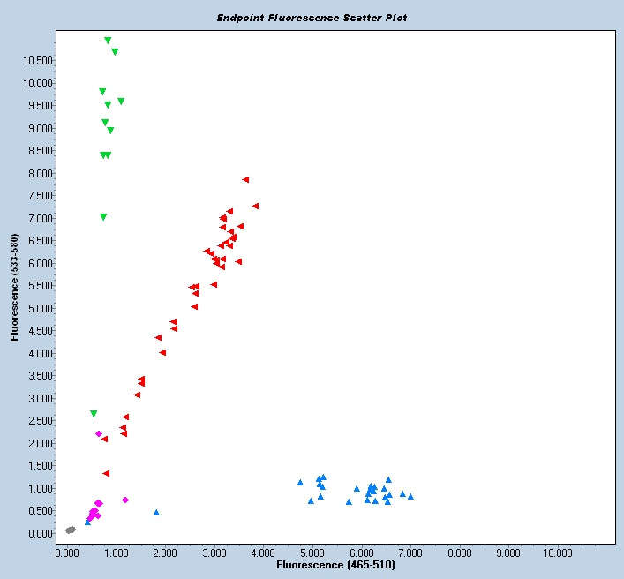

а)

Рисунок 6 – Скаттерограмма накопления флюоресцентнего сигнала, лист 1

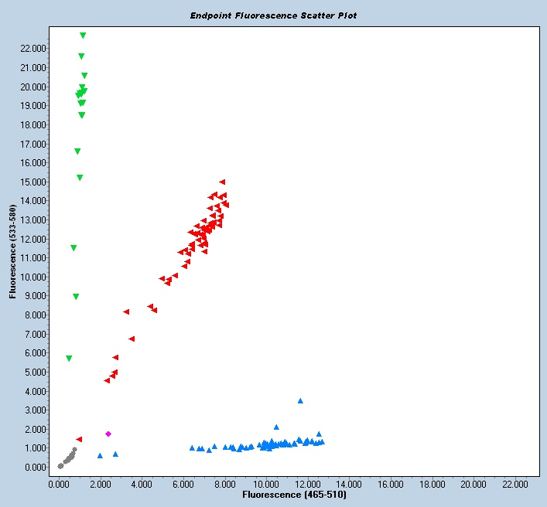

б)

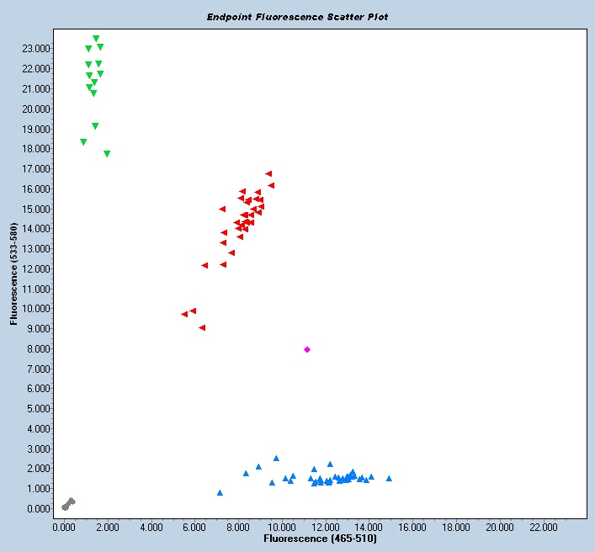

в)

Рисунок 6, лист 2

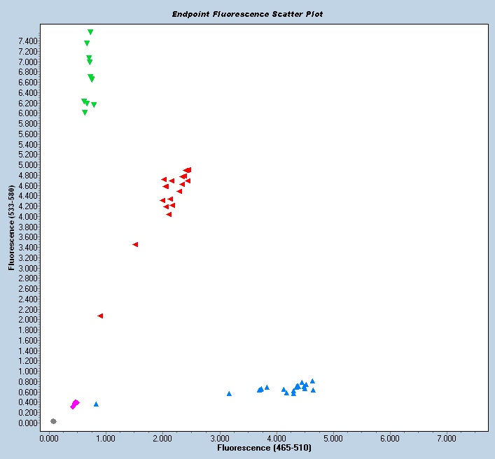

г)

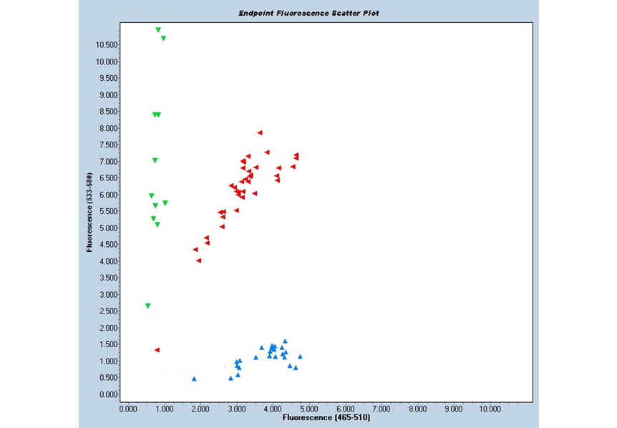

д)

Рисунок 6, лист 3

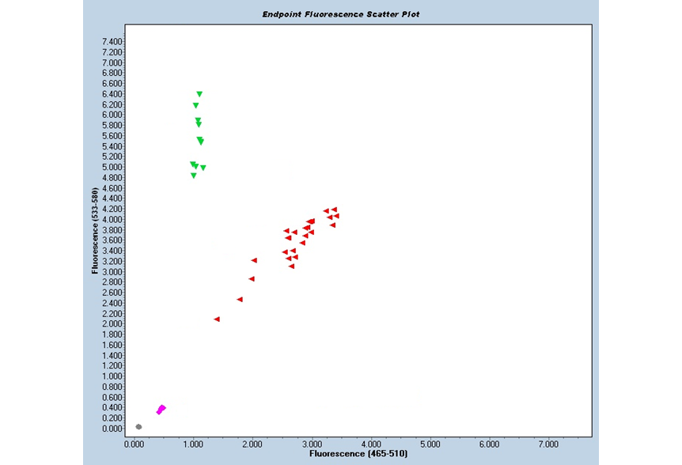

е)

Рисунок 6, лист 4

Выделялись положительные контроли и поднимались пороговые линии примерно на 30% от сигнала гетерозиготы. Такие же действия делали для канала HEX. Затем обозначили оба канала, и выделили все образцы. После отмечали таблицы с результатами и выбрали Export to Excel, щелкнув правой кнопкой мышки (таблица 2).

Таблица 2 – Интерпретация результатов генотипирования исследуемых полиморфизмов.

|  |  |  |
| --- | --- | --- |
| Гомозигота Аллель 1 (FAM) | Гетерозигота (FAM + HEX) | Гомозигота Аллель 2 (HEX) |
| Аллель 1 | Аллель 1 + Аллель 2 | Аллель 2 |
| Генотип Аллель 1/ Аллель 1 | Гетерозиготный генотип | Генотип Аллель 2/ Аллель 2 |

Для SNP *(rs)* приготовили пробирки с оптическими крышками вместимостью 2,0 мл, соответствующему числу анализируемых проб сучетом положительных и отрицательных контролей. Готовили 2 пробирки для каждой пробы: Аллель 1 и Аллель 2. Перемешивание реакционной смеси проводили с помощью вортекса. Реактивную смесь готовили из компонентов:17,5 мкл разбавителя, 2,5 мкл реакционной смеси, 0,2 мкл красителя SYBRGreen, 0,2 мкл Taq – полимеразы. После по 20 мкл рабочей амплификационной смеси добавляли в ПЦР пробирки и по 5 мкл контрольных и исследуемых образцов в каждую пробирку.

До добавления Taq – полимеразы перемешивали смесь. Готовилась отдельная смесь для каждой аллели. Путем пипетирования тщательно перемешивали смесь после добавления Taq – полимеразы. Затем в каждую пробирку раскапывали рабочую амплификационную смесь. Затем в пробирки с ПЦР смесью вносили по 5 мкл исследуемого ДНК образца для двух аллелей. ПЦР смесь без матрицы использовались в качестве отрицательного контроля. В исследование также был включен положительный контроль на каждый аллель согласно инструкции.

После закрытия пробирки перемешивали на вортексе при скорости 1500- 3000 оборотов в минуту при комнатной температуре в течение 3-6 минут. Следом был сформирован протокол расположения образцов. Прибор автоматически распознавал продукты амплификации в каждом цикле с последующим формированием кривых накоплении амплификации. Амплификации предшествовала предварительная денатурация согласно протоколу «Литех». Реагент был производства Lytech, Москва, Россия.

Положительный результат считался, если значение FAM Ct образца был ниже 27 и отрицательным, если значение FAM Ct был выше 27 (таблица 3).

Таблица 3 – Интерпретация результатов генотипирования полиморфизма гена (rs)

|  |  |  |  |
| --- | --- | --- | --- |
| Образец | Аллель 1 | Аллель 2 | Результат |
| Положительный контрольный  образец | + | + | Специфическая реакция прошла |
| - | + | Несрабатывание смеси Аллель 1 |
| + | - | Несрабатывание смеси Аллель 2 |
| - | - | Амплификация не прошла в обеих смесях |
| Отрицательный контрольный  образец | - | - | Специфическая контаминация отсутствует, уровень праймер – димеров в пределах нормы |
| Анализируемый образец | + | + | Гомозигота по Аллели 1 |
| - | + | Гомозигота по Аллели 2 |
| + | + | Гетерозигота |
| - | - | Амплификация не прошла |

**2.3 Методы исследования биохимических показателей крови**

Биохимические исследования макроминералов, гормонов щитовидной железы, гормонов стресса и общих показателей крови проводили методом иммуноферментного анализа с хемилюминесцентной детекцией Elisa на базе лаборатории In Vivo, г. Семей, Казахстан на оборудовании Architect i2000SR (Abbott Laboratories, IL, USA) с использованием коммерческих диагностических наборов (Abbott Laboratories, USA) в соответствии с инструкцией изготовителя. Исследование гормона поджелудочной железы – инсулина и гормона передней доли гипофиза АКТГ проводили на анализаторе COBAS 2000 («Roche Diagnostics», Швейцария), реагент фирмы «Roche cobas», методом электрохемолюминесценции. Исследования биохимических показателей проводили на биохимическом анализаторе «Stat Fax 3300» США, реактивы фирмы «Витал» Россия, кинетическим энзиматическим методом и унифицированным методом Райтмана-Френкеля. Определяли кальций (Ca), калий (K), натрий (Na), магний (Mg), гликозированный гемоглобин, общий белок, аланинаминотрансфераза (АЛТ), аспартатаминотрансфераза (АСТ), креатинин, гормоны щитовидной железы - тироксин (Т4), тиреотропный гормон (ТТГ), антитела к тиреопероксидазе (ТПО), гормоны стресса – аденокортикотропный гормон (АКТГ), кортизол, инсулин. Референсные значения для Ca - 2,20-2,50 ммоль/л; K – 3,5-5,5 ммоль/л; Na – 136-145 ммоль/л; Mg – 0,65-1,05 ммоль/л; гликолизированного гемоглобина – 4,5-6,5 %; общего белка – 64-83 г/л; АЛТ – 0-31 U/L; АСТ – 0-31 U/L; кретинина - 50 - 98 мкмоль/л; T4 – 9-22 pmol/L; ТТГ – 0,4-4,0 mIU/L; анти-ТПО – 0-35 IU/mL; АКТГ – 7,90 - 66,10 пг/мл; кортизола - 101,2-535,7 nmol/l; инсулина - 2,7-29,1 мкЕд /мл.

**2.4 Радиоэкологические измерения объектов экологической обстановки изучаемых населенных пунктов**

С целью изучения экологического загрязнения, изучаемых территории проведены гигиенические исследования на территории 3 городов (Усть-Каменогорск, Аксу, Уральск) по 10 точкам и 3 поселков (Караул, Бородулиха, Курчум) по 8 точкам с отбором проб воздуха, почвы, питьевой воды и воды открытых водоемов. В отобранных пробах оценивали содержаниевзвешенных веществ, оксида углерода, диоксидасеры, диоксидаазота, фенола, меди, цинка, свинца, никеля и хрома. Оценка содержания вещества проводилась в сравнении с предельно допустимыми концентрациями (ПДК), утвержденными в "Санитарно-эпидемиологических требованиях к водоисточникам, местам водозабора для хозяйственно-питьевых целей, хозяйственно-питьевому водоснабжению и местам культурно-бытового водопользования и безопасности водных объектов", приказ Министра национальной экономики Республики Казахстан от 16 марта 2015 года №209[142].

В ходе исследования содержания вредных веществ в атмосферном воздухе использовались стандартные методы, предложенные в руководствах по анализу вредных компонентов атмосферы. Пробы атмосферного воздуха отбирались в определенных точках с помощью анализатора ГАНК-4АР в соответствии с указаниями РД 52.04.186-89 "Руководство по контролю загрязнения атмосферы". Основной переменной в исследовании была максимально-разовая концентрация каждого вещества в атмосферном воздухе. Полученные результаты использовались для расчета среднесуточных концентраций вредных веществ с учетом стандартного отклонения и 95% доверительного интервала. Оценка результатов проводилась путем сопоставления с предельно допустимыми концентрациями веществ в воздухе по ПДКмр и ПДКсс. Кратность превышения ПДКсс использовалась для расчета индекса загрязнения атмосферы (ИЗА), который учитывался в контексте трех классов опасности, где каждому классу присваивался свой коэффициент [143].

Для оценки качества питьевой воды проводилось исследование всех основных коммунальных и промышленных водозаборов в изучаемых населенных пунктах в теплое время года. Пробы воды из водопроводной сети, отбирались согласно стандартам, таким как ГОСТ 24481-80 «Вода питьевая. Отбор проб», ГОСТ 2874-73 «Вода питьевая», ГОСТ 17.1.5.05-85 «Общие требования к отбору проб поверхностных и морских вод, льда и атмосферных осадков» и инструкции по отбору проб для анализа поверхностных вод №8/6074 от 16.02.1994 года, а также в соответствии с санитарными нормами по питьевой воде №3.-2.002.04. Далее был выполнен расчет индекса загрязнения воды тяжелыми металлами (ИЗВт.м.). Для оценки уровней загрязнения водопроводной воды использовался индекс загрязнения, который рассчитывался для металлов и металлоидов, присутствующих в воде в количестве равном или превышающем 0,1 предельно допустимой концентрации (ПДК). Для этой оценки применялась шкала с пятью уровнями чистоты, отражающая степень загрязнения: от "0,2 - очень чистой" до "6-10 - очень грязной" [144].

Для сбора проб почвы использовались методы, описанные в стандарте ГОСТ 17.4.4.02-84 «Отбор проб почвы для химического анализа». Пробы забирались с пробных площадок из одного слоя почвы на глубине от 5 до 20 см с помощью ножа или шпателя. Затем полученные точечные пробы смешивались и объединялись в одну пробу массой не менее 1 кг. Для установления качества пробы коэффициент вариации содержания химических элементов не должен был превышать 30% и оставаться в пределах погрешности анализа. Также проводился расчет индекса загрязнения почвы тяжелыми металлами (ZC). Он определялся для металлов, содержание которых в почве превышало 0,1 предельно допустимой концентрации (ПДК). Для оценки уровней загрязнения использовалась шкала с пятью уровнями: незагрязненная, низкий уровень, средний уровень, повышенный уровень, высокий уровень.

Содержание металлов) в воде и почве анализировалось с использованием комплекса аналитических методов, включая вольтамперметрический комплекс СТА и спектрофотометр PD-303S (Япония)[145].

На изучаемых территориях были проведены измерения радиационных параметров, включая концентрацию радона в воздухе жилых и общественных зданий, а также на открытом воздухе, мощность экспозиционной дозы (МЭД) на поверхности местности и измерение суммарной альфа- и бета-активности на поверхности почвы. Для этих целей использовались специальные радиометры-дозиметры, такие как "РКС-01-СОЛО", "РКС -01-ГИ-СОЛО", "МКС-01СА1М", гамма-бета спектрометр "СПЕКТР-01-СОЛО" для измерения мощности экспозиционной дозы гамма-излучения и альфа- и бета-частиц, а также установка дозиметрическая "ГАММА-СЕНСОР" и радиометр радона и его дочерних продуктов распада "РАМОН-02" с "РАМОН-РАДОН-01".

Аналитическая оценка содержания радиоактивных элементов в объектах окружающей среды исследованных населенных пунктов проведена на основании проб объектов окружающей среды (почва, растительность, вода), отобранных на исследуемых территориях и в результатегамма-спектрометрических измерений, выполненных на базе НИИ РМиЭ[146].

* 1. **Расчет индивидуальных доз облучения для лиц, включенных в исследование**

Проведен расчет индивидуальных доз облучения населения, подвергшегося воздействию ионизирующего облучения в результате деятельности СИЯП с использованием Государственного научного автоматизированного медицинского регистра (ГНАМР).Оценка индивидуальных доз проводилась в соответствии с методическими рекомендациями, утвержденными Республиканским центром инновационных технологий медицинского образования и науки Министерства здравоохранения Республики Казахстан. Эти рекомендации основаны на законе Казахстана "О социальной защите граждан, пострадавших вследствие ядерных испытаний на Семипалатинском испытательном ядерном полигоне" и классификации территорий по степени радиационного риска, на которые влияли испытания на полигоне.

В методических рекомендациях рассмотрены следующие аспекты для обоснования вклада дозы, полученной в различные периоды проживания на радиоактивно загрязненной территории, в эффективную эквивалентную дозу (ЭЭД) человека: проведенные атмосферные и подземные испытания на протяжении всего времени деятельности полигона, динамика проведения этих испытаний, влияние каждого типа испытаний на радиационную обстановку в прилегающих районах, их воздействие на население и вклад в общую ЭЭД облучения.

ЭЭД для населения, проживающего на радиоактивно загрязненных территориях вследствие деятельности Семипалатинского испытательного ядерного полигона, вычисляется с использованием следующей формулы:

D:\Disk D\DDisk\Айгерим777\НАУКА!\ДИССЕР\по диссеру\форм расчета доз.png

в котором учитывается максимально возможная ЭЭД населения в зависимости от зоны радиационного риска (сЗв) (Dmax), коэффициент вклада в ЭЭД при проживании на экпонированной территории в период атмосферных испытаний 1949-1962 гг. (KA = 0,8),коэффициент вклада в ЭЭД при проживании на экспонированной территории в период подземных испытаний 1963-1990 гг. (KП = 0,2),фактические годы проживания человека на экспонированной территории в период 1949-1962 гг. (ТА, лет), фактические годы проживания человека на экспонированной территории в период 1963-1990 гг. (ТП, лет).

Принимая во внимание тот факт, что испытания проводились практически каждый год, принимается предположение о равномерном распределении дозы по годам проживания.

Для 1079 человек, включенных в исследование, были рассчитаны индивидуальные эффективные эквивалентные дозы облучения, полученные в результате деятельности Семипалатинского испытательного ядерного полигона. Эффективная эквивалентная доза за период с 1949 по 1962 годы (14 лет, наземные испытания) оценивается как 80% от максимально возможной в этом диапазоне дозы, учитывая фактическое проживание людей в зоне радиационного риска. Эффективная эквивалентная доза за период с 1963 по 1990 годы (28 лет, подземные испытания с продолжающимся воздействием наземных испытаний) оценивается как 20% от максимально возможной в этом диапазоне дозы, также с учетом реального проживания населения в соответствующей зоне радиационного риска[147].

Количественные данные о выкопированных и рассчитанных индивидуальных дозах облучения как для лиц, включенных в исследование, так и для их ближайших родственников (мать, отец, бабушки, дедушки) представлены в таблице 4.

Всего за период исследования:

- выкопировано 1331 значение доз, из них 352 дозы лиц, включенных в исследование;

- рассчитано 1856 значений доз, из них 727 доз лиц, включенных в исследование.

Лица моложе 27 лет (с 1991 года рождения и позже) не имеют дозовой нагрузки вследствие деятельности СИЯП.

Таблица 4 – Выкопировка для расчета индивидуальных доз облучения, человек

|  |  |  |  |  |  |
| --- | --- | --- | --- | --- | --- |
| Административная единица | Выкопировка | | Расчет | | Всего персональных доз |
| Лица, включенные в исследование | Родственники | Лица, включенные в исследование | Родственники |
| Абайский район ВКО | 128 | 339 | 92 | 216 | 775 |
| Бородулихинский район ВКО | 94 | 200 | 117 | 213 | 624 |
| г. Усть-Каменогорск ВКО | 22 | 124 | 441 | 618 | 1205 |
| Всего | 352 | 979 | 727 | 1129 | 3187 |
| 1331 | | 1856 | |

Сводные данные по возрастно-половому составу и диапазону полученных доз для всех лиц (1079 человек), включенных в исследование представлены в таблице 5. Дозовые группы лиц, подвергшихся действию ионизирующего излучения в результате деятельности СИЯП, включенных в исследование, представлены в таблице 6.

Таблица 5 – Возрастно-половой состав и диапазон доз лиц, включенных в исследование

|  |  |  |  |  |  |  |
| --- | --- | --- | --- | --- | --- | --- |
| Возраст, лет | Женщины | | Мужчины | | Всего | |
| Человек | Диапазон доз, сЗв | Человек | Диапазон доз, сЗв | Человек | Диапазон доз, сЗв |
| ≤ 20 | 24 | 0 | 10 | 0 | 34 | 0 |
| 21-25 | 52 | 0 | 32 | 0 | 84 | 0 |
| 26-30 | 102 | 0-2,7 | 59 | 0-2,9 | 161 | 0-2,9 |
| 31-35 | 124 | 0,1-6,4 | 59 | 0,2-6,4 | 183 | 0,1-6,4 |
| 36-40 | 112 | 0,4-9,9 | 36 | 0,4-9,6 | 148 | 0,4-9,9 |
| 41-45 | 173 | 0,3-13,4 | 35 | 0,7-13,6 | 208 | 0,3-13,6 |
| 46-50 | 150 | 0,2-17,1 | 49 | 0,5-16,2 | 199 | 0,2-17,1 |
| >50 | 45 | 1,3-40,5 | 17 | 1,2-26,0 | 62 | 1,2-40,5 |
| Всего | 782 | 0-40,5 | 297 | 0-26,0 | 1079 | 0-40,5 |

Таблица 6 – Дозовый диапазон лиц, включенных в исследование

|  |  |  |  |  |
| --- | --- | --- | --- | --- |
| Дозовый диапазон | Абайский район ВКО | Бородулихинский район ВКО | г. Усть-Каменогорск ВКО | Всего, человек |
| 0 | 18 | 32 | 67 | 150 |
| < 5 сЗв | 78 | 142 | 337 | 677 |
| 5-25 сЗв | 122 | 37 | 59 | 250 |
| > 25 сЗв | 2 | - | - | 2 |
|  | 220 | 211 | 463 | 1079 |

**2.6 Статистические методы исследования**

Количественные непрерывные данные были проверены на соответствие нормальному распределению с помощью критериев Шапиро-Уилка или Колмогорова-Смирнова. Для переменных с нормальным распределением были использованы средние (М) и стандартные отклонения (SD), а также 95% доверительный интервал(95% ДИ). Для переменных отличающихся от нормального распределения использовались медиана (Me) и верхнего и нижнего квартилей (Q1-Q3). Сравнение групп по кличественному показателю выполнялось с использованием U-критерия Манна-Уитни и критерия Краскела-Уоллиса. Логистическая регрессия использовалась для определения влияния экологических факторов на биохимические параметры щитовидной железы. При значении для р < 0,05 различия между сравниваемымивыборками считались статистически достоверными. Для оценки отклонений частот генотипических распределений полиморфизмов от равновесия Харди-Вайнберга использовался χ2-тест.

При проведении сравнительного анализа частоты встречаемости минорных аллелей полиморфизмов генов детоксикации в изучаемой популяции (жители исследуемых городов Уральск, Аксу, Усть-Каменогорск и селКурчум, Бородулиха, Караул) сопоставили с глобальной частотой распространенности, восточноазиатскими и европейскими популяциями взятыми из базы проекта "1000 геномов" (англ. 1000 Genomes, <http://www.1000genomes.org/>).

Статистическая обработка полученных данных проведена с использованием пакета IBM SPSS Version 20.0 и генетического онлайн калькулятора SNPStat(<https://www.snpstats.net/>).

1. **РЕЗУЛЬТАТЫИССЛЕДОВАНИЙ**
   1. **Сравнительная характеристика экологического загрязнения городов Усть-Каменогорск, Аксу с городом Уральск и сел Караул, Бородулиха с селом Курчум**

3.1.1 Сравнительная характеристика техногенного промышленного загрязнения в городах

В результате санитарно-гигиенических исследований в городе Усть-Каменогорск в теплый период года были зафиксированы среднесуточные уровни концентрации фенола, диоксида азота, диоксида серы и оксида углерода в атмосферном воздухе, которые находились в пределах допустимых норм (таблица 7). Концентрация взвешенных веществ в городе Усть-Каменогорск составила 1,35 ПДКсс. Средний индекс загрязнения атмосферы ИЗА5 в Усть-Каменогорске был оценен как 5, что указывает на повышенный уровень загрязнения.

Среднесуточные показатели концентрации оксида углерода в пробах воздуха в г.Аксу, в теплое время года были в пределах ПДКсс. Содержание взвешенных веществ, диоксида азота, диоксида серы и фенола в атмосферном воздухе превышало санитарные нормы (таблица 7). Средний индекс загрязнения атмосферы (ИЗА5) в городе Аксу составил 6,8 у.е., что указывает на повышенный уровень загрязнения, близкий к высокому.

Таблица 7 – Оценка уровня загрязнения атмосферного воздуха исследуемых городов, мг/м3

|  |  |  |  |  |  |  |
| --- | --- | --- | --- | --- | --- | --- |
| Показатели | Усть-Каменогорск | p# | Уральск | p# | Аксу | ПДК мг/м3 |
| М±SD | М±SD | М±SD |
| Взвешенные вещества | 0,19±0,01 | 0,005* | 0,14±002 | 0,195 | 0,17±0,01 | 0,15 |
| Диоксид азота | 0,05±0,01 | 0,002* | 0,02±0,004 | 0,51 | 0,05±0,02 | 0,04 |
| Диоксид серы | 0,08±0,03 | 0,017* | 0,02±0,007 | 0,001* | 0,12±0,05 | 0,05 |
| Фенол | 0,0025±0,001 | 0,110 | 0,001±0,0004 | 0,110 | 0,003±0,0008 | 0,003 |
| Оксид углерода | 0,08±0,02 | 0,125 | 0,23±0,14 | 0,015* | 2,9±0,5 | 3 |
| # - Критерий UМанна-Уитни для независимых выборок | | | | | | |

Согласно результатам анализа проб питьевой воды, взятых в городах Усть-Каменогорск, Аксу и Уральск в теплое время года, не было обнаружено превышения предельно допустимых концентраций цинка, меди, никеля, хрома и свинца (таблица 8). Индекс загрязнения питьевой воды тяжелыми металлами (ИЗВ т.м.) в указанных городах составил низкое значение 0,1 у.е., это говорит о присвоении питьевой воде первого класса качества (очень чистая).

Таблица 8 –Оценка уровня загрязнения питьевой воды исследуемых городов металлами, мг/л

|  |  |  |  |  |  |
| --- | --- | --- | --- | --- | --- |
| Показатели | Усть-Каменогорск | Уральск | Аксу | p# | ПДК мг/л |
| М±SD | М±SD | М±SD |
| Цинк | 0,165±0,135 | 0,026±,022 | 0,006±0,0006 | 0,368 | 5 |
| Медь | 0,006±0,0028 | 0,003±0,002 | 0,002±0,0004 | 1,000 | 1 |
| Никель | 0,009±0,0012 | 0,009±0,005 | 0,019±0,01 | 1,000 | 0,02 |
| Хром | 0,019±0,0048 | 0,016±0,016 | 0,016±0,004 | 1,000 | 0,050 |
| Свинец | 0,0004±0,0001 | 0,002±0,002 | 0,0004±0,0001 | 1,000 | 0,03 |
| # - Критерий Краскела-Уоллиса для независимых выборок | | | | | |

По данным лабораторных исследований установлено, что в пробах почвы г. Усть-Каменогорск обнаружено превышение предельно допустимых концентраций металлов цинка в 4,3 ПДК, меди в 2,4 ПДК, свинца в 4,6 ПДК. Несмотря на это, суммарный индекс загрязнения почвы тяжелыми металлами (ZC) составил менее 9,8 у.е., что свидетельствует о низком уровне загрязнения почвы металлами (таблица8).

По данным лабораторных исследований установлено, что в теплый период года, во всех пробах почвы г. Аксу и Уральска превышение концентрации металлов (медь, цинк, свинец, хром, никель) не обнаружено. Суммарный индекс загрязнения почвы тяжелыми металлами составил менее 0,58 у.е., что свидетельствует о низкой степени загрязнения почвы металлами (таблица 9).

Таблица 9 – Оценка уровня загрязнения почвыисследуемых городов металлами, мг/кг

|  |  |  |  |  |  |  |
| --- | --- | --- | --- | --- | --- | --- |
| Показатели | Усть-Каменогорск | p# | Уральск | p# | Аксу | ПДК мг/кг |
| М±SD | М±SD | М±SD |
| Цинк | 98,3±45,95 | 0,002* | 20,95±3,35 | 0,006* | 13,9±0,95 | 23 |
| Медь | 7,1±2,19 | 0,01* | 3,95±0,97 | 0,003* | 0,96±0,07 | 3 |
| Никель | 2,1±0,24 | 1,000 | 1,73±0,79 | 0,081 | 1,1±0,27 | 4 |
| Хром | 3,3±0,58 | 0,0001* | 1,03±0,14 | 0,016* | 1,5±0,17 | 6 |
| Свинец | 145,7±65,45 | 0,0001* | 1,64±0,6 | 0,002* | 22,6±0,85 | 32 |
| # - Критерий UМанна-Уитни для независимых выборок | | | | | | |

При оценке качества поверхностных вод в г. Усть-Каменогорск отмечали превышения концентраций цинка в 3 ПДК, меди в 3,2 ПДК, свинца в 1,1 ПДК (таблица9). Содержание никеля и хрома не превышало санитарных норм. Индекс загрязнения вод открытых водоемов тяжелыми металлами составил 1,6 у.е., это говорит о том, что вода относится ко 2 классу по качеству и характеризуется как умеренно загрязненная.

По данным исследования качества поверхностных вод в г.Аксу отмечалось превышение ПДК по содержанию меди – 1,7 ПДК (таблица10). Концентрация цинка, никеля, хрома и свинца была в переделах нормы. Оценка индекса загрязнения воды р. Иртыш тяжелыми металлами составляет 1,1 у.е., это говорит о том, что вода относится ко 2 классу качеству и характеризуется как умеренно-загрязненная.

Таблица 10 – Оценка уровня загрязнения поверхностных водоемов исследуемых городов металлами, мг/л

|  |  |  |  |  |  |  |
| --- | --- | --- | --- | --- | --- | --- |
| Показатели | Усть-Каменогорск | p# | Уральск | p# | Аксу | ПДК мг/л |
| М±SD | М±SD | М±SD |
| 1 | 2 | 3 | 4 | 5 | 6 | 7 |
| Цинк | 15,17±2,54 | 0,022* | 0,358±0,184 | 0,539 | 4,9±0,02 | 5 |
| Медь | 3,2±0,58 | 0,022* | 0,143±0,039 | 0,042* | 1,7±0,06 | 1 |
| Никель | 0,01±0,0015 | 0,057 | 0,011±0,003 | 0,069 | 0,018±0,001 | 0,02 |

Продолжение таблицы 10

|  |  |  |  |  |  |  |
| --- | --- | --- | --- | --- | --- | --- |
| 1 | 2 | 3 | 4 | 5 | 6 | 7 |
| Хром | 0,02±0,01 | 0,348 | 0,04±0,021 | 0,217 | 0,044±0,003 | 0,05 |
| Свинец | 0,03±0,0096 | 0,148 | 0,013±0,009 | 0,095 | 0,026±0,001 | 0,03 |
| # - Критерий UМанна-Уитни для независимых выборок | | | | | | |

3.1.2 Сравнительная характеристика техногенного промышленного загрязнения в районах

В атмосферном воздухе с. Бородулиха, Караул и Курчум среднесуточные значения концентрации диоксида азота, диоксида серы, фенола и оксида углерода в теплое время года находились в пределах допустимых норм. Однако концентрация взвешенных веществ в пробах воздуха этих населенных пунктов была немного выше и в некоторых случаях превышала предельно допустимые значения. Средний индекс загрязнения атмосферы в селе Бородулиха составил 2,2 у.е., что указывает на низкий уровень загрязнения. Индекс загрязнения атмосферы в этих населенных пунктах составил от 1,9 до 2,6 у.е., что также свидетельствует о низком уровне загрязнения ( таблица 11).

Таблица 11 – Оценка загрязнения атмосферного воздуха исследуемых сел, мг/м3

|  |  |  |  |  |  |  |
| --- | --- | --- | --- | --- | --- | --- |
| Показатели | Бородулиха | p# | Курчум | p# | Караул | ПДК мг/м3 |
| М±SD | М±SD, | М±SD |
| Взвешенные вещества | 0,23±03 | 0,28 | 0,25±0,037 | 0,051 | 0,18±0,04 | 0,15 |
| Диоксид азота | 0,009±0,002 | 0,0001* | 0,0035±0,001 | 0,423 | 0,036±0,019 | 0,04 |
| Диоксид серы | 0,017±0,004 | 0,0001* | 0,0012±0,00024 | 0,10 | 0,02±0,004 | 0,05 |
| Фенол | 0,00018±0,00004 | 0,001* | 0,00036±0,0001 | 0,077 | 0,00017±0,00005 | 0,003 |
| Оксид углерода | 0,21±0,034 | 0,0001* | 0,18±0,04 | 0,094 | 0,46±0,159 | 3 |
| # - Критерий UМанна-Уитни для независимых выборок | | | | | | |

Анализ лабораторных данных по пробам питьевой воды, взятых в селах Бородулиха, Караул и Курчум в теплый период года, не показал превышения предельно допустимых концентраций по содержанию меди, цинка, свинца, хрома и никеля (таблица12). Индекс загрязнения питьевой воды тяжелыми металлами (ИЗВт.м.) в данных селах был низким (0,4 у.е.), что дает возможность отнести питьевую воду этого поселка ко 2 классу качества (чистая).

Таблица 12 – Оценка загрязнения питьевой воды исследуемых сел металлами, мг/л

|  |  |  |  |  |  |
| --- | --- | --- | --- | --- | --- |
| Показатели | Бородулиха | Курчум | Караул | p# | ПДК мг/л |
| М±SD | М±SD | М±SD |
| Цинк | 0,41+0,24 | 0,43+0,26 | 0,37+0,18 | 0,996 | 5 |
| Медь | 0,37+0,26 | 0,35+0,3 | 0,29+0,18 | 0,665 | 1 |
| Никель | 0,009±0,0049 | 0,008±0,004 | 0,009±0,004 | 0,790 | 0,02 |
| Хром | 0,026±0,014 | 0,035±0,02 | 0,018±0,01 | 0,108 | 0,050 |
| Свинец | 0,02+0,006 | 0,016+0,005 | 0,025+0,01 | 0,503 | 0,03 |
| # - Критерий Краскела-Уоллиса для независимых выборок | | | | | |

Результаты лабораторных исследований показали отсутствие превышения концентрации металлов (меди, цинка, свинца, хрома, никеля) в пробах почвы сел Бородулиха, Караул и Курчум в теплый период года. Суммарный индекс загрязнения почвы тяжелыми металлами составил 0,1-0,27 у.е., что указывает на низкую степень загрязнения почвы металлами (таблица 13).

Таблица 13 – Оценка уровня загрязнения почвы исследуемых селметаллами,мг/кг

|  |  |  |  |  |  |
| --- | --- | --- | --- | --- | --- |
| Показатели | Бородулиха | Курчум | Караул | p# | ПДК мг/кг |
| М±SD | М±SD | М±SD |
| Цинк | 0,8±0,4 | 0,54±0,17 | 0,43±0,08 | 0,032* | 23 |
| Медь | 0,63±0,19 | 1,8±0,69 | 0,3±0,07 | 0,000* | 3 |
| Никель | 1,4±0,5 | 1,33±0,5 | 0,99±0,25 | 0,071 | 4 |
| Хром | 2±0,5 | 2,3±0,86 | 0,9±0,2 | 0,000* | 6 |
| Свинец | 0,43±0,2 | 0,68±0,23 | 0,33±0,16 | 0,024* | 32 |
| # - Критерий Краскела-Уоллиса для независимых выборок | | | | | |

При анализе качества поверхностных вод озера Большое в селе Бородулиха в теплый сезон года не обнаружено превышения предельно допустимых концентраций меди, цинка, хрома, свинца и никеля. Суммарный индекс загрязнения поверхностных вод тяжелыми металлами в указанном селе составил 0,27 у.е., что указывает на низкую степень загрязнения металлами в водоеме. Индекс загрязнения воды оз. Большое тяжелыми металлами составил 0,67 у.е., что характеризует ее как чистая. В пробах поверхностных вод р. Куршим в с.Курчум не отмечалось превышения ПДК в содержании таких металлов как медь, цинк, хром,свинец и никель. Оценка индекса загрязнения воды открытых водоемов тяжелыми металлами составила 0,8 у.е., что позволило отнести воду р.Куршим ко 2 классу по качеству и охарактеризовать ее как «чистая» (таблица 14).

Таблица 14 – Оценка уровня загрязнения водоемов исследуемых сел металлами, мг/л

|  |  |  |  |  |  |
| --- | --- | --- | --- | --- | --- |
| Показатели | Бородулиха | p# | Курчум | Караул | ПДК мг/л |
| М±SD | М±SD | М±SD |
| Цинк | 0,48+0,09 | 0,200 | 0,83+0,49 | - | 5 |
| Медь | 0,9+0,045 | 0,100 | 0,36+0,06 | - | 1 |
| Никель | 0,01±0,0006 | 0,100 | 0,012±0,002 | - | 0,02 |
| Хром | 0,04±0,006 | 0,200 | 0,02±0,01 | - | 0,05 |
| Свинец | 0,02+0,01 | 0,100 | 0,02+0,001 | - | 0,03 |
| # - Критерий UМанна-Уитни для независимых выборок | | | | | |

В результате проведенного сравнительного анализа экологического состояния выявлено, что города Усть-Каменогорск и Аксу имеют повышенный уровень загрязнения атмосферного воздуха. В городе Усть-Каменогорске наблюдалось увеличение в воздухе концентрации взвешенных веществ, а в городе Аксу отмечалось повышение содержания взвешенных веществ, диоксида серы, диоксида азота и фенола. В пробах почвы и поверхностных вод г. Усть-Каменогорска зафиксированы превышения ПДК по свинцу, меди и цинку, поверхностные воды г.Усть-Каменогорск и Аксу характеризовались как умеренно-загрязненные. Соответственно, по данным полученных лабораторных исследований, мы можем охарактеризовать г. Усть-Каменогорск как наиболее загрязненный городсреди исследуемых.

При сравнительном анализе экологического загрязнения сел, установлено, что в атмосферном воздухе, почве, поверхностных водах и в питьевой воде не отмечено превышений предельно-допустимых концентраций загрязняющих химических веществ.

3.1.3 Сравнительная характеристика радиационного загрязнения

Данные радиационных показателей полученные в ходе полевых измерений

на местности в исследуемых населенных пунктах в период 2017-2018 гг., сведены к средним значениям и приведены в таблице 15. В таблице также приведен разброс значений каждого параметра (указаны в скобках).

Таблица 15 – Основные радиационные параметры исследуемых населенных пунктов

|  |  |  |  |  |
| --- | --- | --- | --- | --- |
| Населенный пункт | МЭД гамма-излучения, мкЗв/ч | ЭРОА радона, Бк/м3 | Плотность потока альфа-частиц, частиц/мин·см2 | Плотность потока бета-частиц, частиц/мин·см2 |
| г. Усть-Каменогорск | 0,13  (0,05-0,21) | 14  (3-64) | 2,80  (1-6,00) | 17,70  (12,00-26,00) |
| г. Аксу | 0,13  (0,07-0,24) | 15  (2-68) | 2,52  (1-5,00) | 14,04  (8,00-22,00) |
| с. Бородулиха | 0,05  (0,02-0,08) | 22  (2-68) | 0,22  (0-0,98) | 1,50  (0,07-3,51) |
| с. Караул | 0,06  (0,04-0,09) | 20  (1-84) | 1,41  (0-5,00) | 11,90  (0,21-28,83) |
| с. Курчум | 0,07  (0,05-0,12) | 14  (1-33) | 0,35  (0-3,00) | 4,98  (0,00-23,50) |

Безопасный уровень мощности экспозиционной дозы для человека составляет до 0,2 микрозиверт в час. Согласно полученным данным, ни в одном населенном пункте не было зафиксировано превышения мощности экспозиционной дозы. Наивысшие средние показатели мощности экспозиционной дозы получены в городах Усть-Каменогорск и Аксу, составляя по населенному пункту 0,13 мкЗв/ч. Предельный локальный показатель (по отдельным точкам замеров) наблюдался в городе Аксу со значением МЭД 0,24 мкЗв/ч. Наименьшее среднее значение мощности дозы, а также наименьший локальный показатель минимума были зафиксированы в селе Бородулиха и составили 0,05 мкЗв/ч и 0,02 мкЗв/ч соответственно. Подобное распределение МЭД гамма-излучения по населенным пунктам объясняется различным содержанием делящихся радионуклидов в почве на большой и средней глубине залегания. Большой разброс значений в городах объясняется большей занимаемой территорией.

Среднегодовая эквивалентная объемная активность дочерних продуктов радона и торона в воздухе жилых помещений, согласно гигиеническим стандартам Республики Казахстан, не должна превышать 200 Бк/м3[148]. Ни в одном населенном пункте не было зафиксировано превышения предельно допустимого значения ЭРОА радона. Наибольший усредненный и локальный показатели активности радона в воздухе жилых помещений зафиксированы в селе Бородулиха со значениями 22 Бк/м3 и 88 Бк/м3 Самые низкие средние показатели активности радона в воздухе жилых помещений были получены в городе Усть-Каменогорск и селе Курчум со значениями 14 Бк/м3, в городе Аксу со значением 15 Бк/м3. Наименьший локальный показатель для всех населенных пунктов колеблется в пределах от 1 до 3 Бк/м3. Подобное распределение ЭРОА радона по населенным пунктам объясняется различиями рельефа.

Было выявлено, что средние значения плотности потока альфа-частиц в городах Усть-Каменогорск и Аксу сопоставимы с безопасным уровнем (с учетом погрешности измерений), а в селах Бородулиха и Караул - ниже безопасного уровня. Во всех изученных населенных пунктах, за исключением сел Бородулиха и Курчум, существуют отдельные точки, где значения плотности потока альфа-частиц превышают безопасные значения в 1,25-3 раза.

В изучаемых районах средние значения плотности потока бета-частиц не превышают безопасных пределов. Наибольшее среднее значение плотности потока бета-частиц от поверхности земли зафиксировано в городе Усть-Каменогорск и составило 17,70 част/мин•см2. Среди других населенных пунктов этот показатель ниже, с незначительным разбросом между городом Аксу, селами Акжар и Караул со значениями 14,04 част/мин•см2, 13,72 част/мин•см2 и 11,90 част/мин•см2 соответственно. Наибольший локальный показатель был зафиксирован в селе Караул и составил 28,83 част/мин•см2, в городе Усть-Каменогорск этот показатель составил 26,00 част/мин•см2. Наименьшие усредненные показатели получены для сел Бородулиха и Курчум со значениями 1,50 част/мин•см2 и 4,98 част/мин•см2 соответственно. Наименьшие локальные показатели зафиксированы в селах Бородулиха и Караул со значениями 0,07 част/мин•см2 и 0,21 част/мин•см2 соответственно. В селе Курчум в нескольких точках местности не было зафиксировано потока бета-частиц от поверхности земли.

Исходя из результатов измерений, проведенных в 2017-2018 годах (МЭД гамма-излучения, ЭРОА радона, плотность потока альфа- и бета-частиц), был выполнен анализ радиационных показателей современной экологической ситуации в рассмотренных населенных пунктах. На основе этого анализа можно сделать следующие заключения:

МЭД гамма-излучения на территории исследуемых населенных пунктов не превышает безопасных пределов, оставаясь на уровне до 0,2 мкЗв/ч. Средние значения эквивалентной равновесной объемной активности радона составляют 14-34 Бк/м3, что существенно ниже установленного нормативного значения (200 Бк/м3) - на 6-14 раз. Средние значения плотности потока альфа-частиц в городах Усть-Каменогорск и Аксу соответствуют безопасному уровню, составляя 2,4 частиц/мин•см2, в то время как в селах Бородулиха, Караул и Курчум они находятся ниже безопасного значения в 1,25-3 раза. Средние значения плотности потока бета-частиц также оказываются ниже безопасного уровня (24 частиц/мин•см2), в 1,4-16 раз.

* 1. **Сравнительный анализ уровней показателей крови у жителей изучаемых городов и сел**

Для выполнения данной задачи мы сравнили средние значения концентраций показателей крови в городах в группе с экологическим воздействием и в группе без него и обнаружили статистически значимые различия в концентраций изучаемых показателей, за исключением гемоглобина (таблица 16).

Таблица 16 - Сравнение средних значений содержания параметра в экспонированной и неэкспонированной группе в городах

|  |  |  |  |
| --- | --- | --- | --- |
|  | Экспонирован. | Неэкспонирован. | Значение р* |
| Ме(Q1-Q3) | Ме(Q1-Q3) |
| Кальций, ммоль/л | 2,23(2,17-2,30) | 2,12(2,00-2,25) | 0,0001 |
| Магний, ммоль/л | 0,83(0,78-0,90) | 1,00(1,00-1,03) | 0,0001 |
| Калий, ммоль/л | 4,00(3,85-4,00) | 4,65(4,20-5,00) | 0,0001 |
| Натрий, ммоль/л | 141(139-143,58) | 142(140-144) | 0,006 |
| Т4 свободный, пмоль/л | 13(12-105) | 15(14-17) | 0,0001 |
| ТТГ, мЕд/л | 1205 (2-17182) | 2(1-3) | 0,0001 |
| А-ТПО, Ед/мл | 1(0-11) | 23(20-30) | 0,0001 |
| АКТГ (пг/мл) | 25(15-456) | 19(14-28) | 0,0001 |
| Кортизол, нмоль/л | 281(189-491) | 258(191-337) | 0,013 |
| Инсулин, мкЕд/мл | 16(11-24) | 7(5-9) | 0,0001 |
| *- Критерий U Манна-Уитни для независимых выборок | | | |

Также мы сравнили средние значения концентраций показателей крови в селах в группе с радиационным воздействием и в группе без него и обнаружили статистически значимые различия в концентраций изучаемых показателей, за исключением гемоглобина (таблица 17).

Таблица 17 - Сравнение средних значений содержания параметра в экспонированной и неэкспонированной группе в районах

|  |  |  |  |
| --- | --- | --- | --- |
|  | Экспонирован. | Неэкспонирован. | Значение р* |
| Ме(Q1-Q3) | Ме(Q1-Q3) |
| 1 | 2 | 3 | 4 |
| Кальций, ммоль/л | 2,28(2,22-2,35) | 2,24(2,18-2,30) | 0,0001 |
| Магний, ммоль/л | 0,80(0,77-0,84) | 0,84(0,80-0,88) | 0,0001 |
| Калий, ммоль/л | 4,65(4,20-5,00) | 4,00(3,85-4,00) | 0,0001 |
| Натрий, ммоль/л | 141(139-142) | 141(140-142) | 0,036 |

Продолжение таблицы 17

|  |  |  |  |
| --- | --- | --- | --- |
| 1 | 2 | 3 | 4 |
| Т4 свободный, пмоль/л | 12,1(11,1-12,9) | 12 (11,3-13,1) | 0,012 |
| ТТГ, мЕд/л | 1,8(1,26-2,79) | 1,83 (1,18-3,0) | 0,037 |
| А-ТПО, Ед/мл | 0,3(0,2-1,15) | 0,3(0,2-4,5) | 0,049 |
| АКТГ (пг/мл) | 16,15(9,73-23,75) | 13,65(9,16-19,6) | 0,003 |
| Кортизол, нмоль/л | 6,78(4,62-10,3) | 260(194,3-345) | 0,0001 |
| Инсулин, мкЕд/мл | 16(11-24) | 7(5-9) | 0,0001 |
| *- Критерий U Манна-Уитни для независимых выборок | | | |

* 1. **Частота встречаемости аллелей генов детоксикации в популяции**

Демографическая характеристика исследуемых групп представлена в таблице 18.

Таблица 18 – Распределение исследуемых групп по полу и возрасту

|  |  |  |  |  |
| --- | --- | --- | --- | --- |
|  | Районы | | Города | |
| Эксп. | Не эксп. | Эксп. | Не эксп. |
| 1 | 2 | 1* | 2* |
| n | 453 | 245 | 617 | 242 |
| Возраст | 18-58  37,3±7,3 | 18 - 58  38,0±7,0 | 19-54(51)  37,4±9,8 | 18-52  36,7±10,04 |
| Пол, ж/м | 327/126 | 199/46 | 504/182 | 176/66 |
| Примечание - Эксп. – экспонированное радиацией население  Не эксп. – не экспонированное радиацией население (лица контрольной группы)  1 – жители с. Караул Абайского района и с. Бородулиха Бородулихинского района  2 – жители с. Курчум Курчумского района (контрольной район)  1* – жители г. Усть-Каменогорск и г. Аксу  2* – жители г. Уральск (контрольной город) | | | | |

Средний возраст во всех исследуемых группах составил от 36 до 38 лет; преобладающее большинство обследованных женщины: в г. Усть-Каменогорск (79%), г. Аксу (88%), г. Уральск (72%), Абайский район (63%), Бородулихинский район (81%), и Курчумский район (81%). Значимой разницы между исследуемыми группами по полу и возрасту не наблюдалось (p=0,082).

3.3.1 Распространенность аллелей генов детоксикации в популяции

Для выполнения второй задачи был проведен комплексный анализ распространенности полиморфизмов генов детоксикации *CYP1А1* (rs1048943, rs4646421)*, CYP2E1* (rs2070676, rs3813867)*, GSTP1* (rs1695).

При сравнении частоты встречаемости аллелей полиморфизмов генов дектосикации выявлено, что наиболее распространен аллель А, полиморфизм rs1048943, у жителей г. Аксу (92%). Минорный аллель G, полиморфизма rs4646421 чаще встречается у жителей Бородулихинского района, Восточно-Казахстанской области (41%). Распространенность аллеля С, полиморфизма rs2070676 гена *CYP2E1*, практически одинакова во всех изучаемых попляциях (80 - 84%). Минорный аллель С, полиморфизма rs3813867 гена *CYP2E1*, наиболее распространен в Абайском районе (45%), тогда как аллель G чаще встречается у жителей г. Уральск (70%). У жителей районов распространенность аллеля А (rs1695) выше (71-77%), чем у жителей городов (63-64%) (таблица 19).

Таблица 19 – Распространенность аллелей полиморфизмов генов детоксикации в изучаемых популяциях

|  |  |  |  |  |  |  |
| --- | --- | --- | --- | --- | --- | --- |
| Полиморфизм / аллель | Города | | | Районы | | |
| Усть-Камено-горск | Уральск | Аксу | Абайс-кий | Бородулихин-ский | Курчум-ский |
| rs1048943 A  G | 0,666  0,334 | 0,511  0,489 | 0,924  0,076 | 0,592  0,408 | 0,629  0,371 | 0,725  0,275 |
| rs4646421 A  G | 0,338  0,662 | 0,326  0,674 | 0,295  0,705 | 0,411  0,589 | 0,421  0,588 | 0,376  0,624 |
| rs2070676 C  G | 0,845  0,155 | 0,800  0,200 | 0,827  0,173 | 0,838  0,162 | 0,839  0,161 | 0,834  0,166 |
| rs3813867 C  G | 0,368  0,632 | 0,296  0,704 | 0,363  0,637 | 0,454  0,546 | 0,320  0,680 | 0,390  0,610 |
| rs1695 A  G | 0,638  0,362 | 0,647  0,353 | 0,647  0,353 | 0,724  0,276 | 0,714  0,286 | 0,770  0,230 |

В таблице 20 представлена сравнительная характеристика распространенности аллелей полиморфизмов генов детоксикации CYP1А1 (rs1048943, rs4646421), CYP2E1 (rs2070676, rs3813867), GSTP1 (rs1695) между исследуемой популяцией (жители городов Усть-Каменогорск, Аксу, Уральск и районов Абайского, Бородулихинского, Курчумского) и глобальной, восточноазиатской и европейской популяциями.

Таблица 20 – Частота встречаемости аллелей генов детоксикации в популяциях

|  |  |  |  |  |
| --- | --- | --- | --- | --- |
| Полиморфизм / аллель | Казахская, % | Глобальная, % | Восточно-азиатская, % | Европейская, % |
| rs1048943 A  G | 67  33 | 87  13 | 75  25 | 97  3 |
| rs4646421 A  G | 36  64 | 32  68 | 43  57 | 10  90 |
| rs2070676 C  G | 83  17 | 69  31 | 79  21 | 83  17 |
| rs3813867 C  G | 36  64 | 9  91 | 20  80 | 4  96 |
| rs1695 A  G | 69  31 | 65  35 | 82  18 | 67  33 |

Распространенность минорного аллеля G, полиморфизма rs1048943 в исследуемой популяции встречается чаще (33%), чем в европейской (3%) и приближена к показателям восточноевропейской популяции (25%) (рисунок7). Глобальная распространенность аллеля G составляет 13%.

Рисунок 7 – Распространенность аллелей полиморфизма rs1048943

в популяциях

На рисунке 8 представлена частота встречаемости аллелей А/Gполиморфизма rs4646421. Распространенность аллеля А уисследуемых лиц казахской популяции (36%) выше, чем в европейской популяции (10%), но несколько ниже, чем в восточноазиатской (43%), и занимает среднее положение.

Рисунок 8 – Распространенность аллелей полиморфизма rs4646421

в популяциях

Анализ частоты встречаемости полиморфизма rs2070676, установил, что распространенность аллелей С/Gв исследуемойпопуляции идентичны европейским, 17/83% соответственно, в то время, как глобальная распространенность аллелей составляет 31/68% (рисунок9).

Рисунок 9 – Распространенность аллелей полиморфизма rs2070676 в популяциях

При изучении распространенности полиморфизма rs3813867, минорный аллель G у исследуемых лиц казахской популяции встречается чаще (36%), чем в восточноазиатской (20%) и европейской популяциях (4%). Глобальная частота встречаемости аллеля G составляет 9% (рисунок 4). При изучении базы данных проекта «1000 геномов» установлено, что распространенность минорного аллеля G в Китайской популяции (23%), наиболее сопоставимы с нашими данными (36%).

Рисунок 10 – Распространенность аллелей полиморфизма rs3813867

в популяциях

Изучение распространенности аллелей, полиморфизма rs1695 представлены на рисунке 100. Распространенность аллеля А в казахской популяции составила 69%, в европейской - 67%, восточноазиатской – 82%, и глобальная частота встречаемости составила 65%.

Рисунок 11 – Распространенность аллелей полиморфизма rs1695

в популяциях

Таким образом, частоты минорных аллелей полиморфизмов генов детоксикации *CYP1А1* (rs1048943, rs4646421)*, CYP2E1* (rs2070676, rs3813867)*, GSTP1* (rs1695) в казахской популяции (жители городов Усть-Каменогорск, Аксу, Уральск и районов Абайского, Бородулихинского, Курчумского) сопопставимы как с европейской, так и с восточноазиатской популяциями. Для дальнейших исследований полиморфизмов генов детоксикации необходимо учитывать базы данных как европейской, так и восточноазиатской популяций[149].

* + 1. Распространенность генов детоксикации у населения, проживающего в изучаемых населенных пунктах

В таблице 21 представлена частота генотипов изучаемых полиморфизмов генов системы детоксикациив группах, экспонированных радиацией (Абайский и Бородулихинский район) и контрольной группе без радиологического воздействия (Курчумский район).

Таблица 21 – Ассоциативный генетический анализ *CYP1А1, CYP2Е1, GSTP1, GSTM1* в районах

|  |  |  |  |  |  |
| --- | --- | --- | --- | --- | --- |
|  | Эксп1  n, (%) | P | Эксп2  n, (%) | P | VS Не эксп.  n, (%) |
| CYP1А1rs1048943  AA  AG  GG | 67 (50)  137 (45)  25 (5) | 0,19 | 93 (29)  85 (60)  9 (11) | 0,001* | 70 (33)  129 (60)  15 (7) |
| rs4646421  AA  AG  GG | 37 (20)  81 (42)  88 (38) | 0,98 | 46 (18)  97 (39)  87 (43) | 0,33 | 48 (22)  86 (39)  87 (39) |
| CYP2Е1  rs2070676  CC  CG  GG | 149 (75)  54 (18)  8 (7) | 0,97 | 166 (70)  40 (26)  16 (4) | 0,87 | 162 (76)  35 (16)  17 (8) |
| rs3813867  CC  CG  GG | 36 (27)  80 (37)  79 (36) | 0,0002* | 58 (19)  80 (41)  78 (40) | 0,04* | 30 (13)  89 (38)  114 (49) |
| GSTP1 rs1695  AA  AG  GG | 113 (55)  76 (35)  7 (10) | 0,76 | 125 (58)  80 (39)  23 (3) | 0,07 | 117 (54)  73 (34)  25 (12) |
| GSTM1 Ins  Del | 203 (98,5)  3 (1,5) | 0,11 | 175 (97)  6 (3) | 0,67 | 223 (95)  12 (5) |
| Примечание - * p < 0.05 статистическая значимость  Эксп1 – Абайский район  Эксп2 – Бородулихинский район  Не эксп. – Курчумский район | | | | | |

Установлена статистически значимая разница в распределении генотипов полиморфизма rs1048943 гена *CYP1А1*,между жителями Бородулихинского района, подвергавшихся действию радиации и контрольным Курчумским районом, без воздейсвитя радиационного фактора (р=0,001). Также имеются статистически значимые различия в носительстве генотипов СС/СG/GG полиморфизма rs3813867 гена *CYP2E1* у экспонированного населения в сравнении с Курчумским (р ˂ 0,04). Стоит отметить, что значимые различия полиморфизма rs3813867 были как при сравнении экспонированного радиацией Абайского района с контрольным Курчумским районом, так и в сравнении Бородулихинского района с последним. Не было обнаружено статистически значимых различий в распределении генотипов полиморфизмов генов *CYP1А1* rs4646421, *CYP2E1* rs2070676, *GSTP1* rs1695 и *GSTM1* Ins/Del(р > 0,07) между исследуемыми группами (таблица21).

При анализе связи между городами Усть-Каменогорск, испытывающим экологическое и радиационное воздействие, и Уральском, свободным от таких факторов, была обнаружена статистически значимая разница (p=0,0007) в распределении генотипов АА/АG/GG полиморфизма гена *CYP1А1* rs1048943 (таблица 22). Однако не было выявлено связи между проживанием в городе Усть-Каменогорск и генотипами других исследуемых генов (*CYP1А1* rs4646421, *CYP2E1* rs2070676, rs3813867, *GSTP1* rs1695 и *GSTM1* Ins/Del), с p > 0,08, в сравнении с городом Уральск. Аналогично, для города Аксу, также подверженного экологическим воздействиям, статистически значимая связь (p = 0,0001) с носительством генотипов гена *CYP1А1* rs1048943 отмечена при сравнении с контрольным городом. Эти результаты подчеркивают важность экологического и радиационного воздействия на здоровье населения в городах Усть-Каменогорск и Аксу, подтвержденную статистически в контексте полиморфизма гена *CYP1А1* rs1048943[150].

Таблица 22 – Ассоциативный генетический анализ *CYP1А1, CYP2Е1, GSTP1, GSTM1* в городах

|  |  |  |  |  |  |
| --- | --- | --- | --- | --- | --- |
|  | Эколог.+Эксп  n, (%) | P | Эколог.  n, (%) | P | VS Контроль  n, (%) |
| 1 | 2 | 3 | 4 | 5 | 6 |
| CYP1А1  rs1048943  AA  AG  GG | 95 (33)  187 (66)  1 (1) | 0,0007* | 148 (86)  20 (12)  3 (2) | 0,0001* | 92 (40)  49 (22)  87 (38) |
| rs4646421  AA  AG  GG | 37 (13)  124 (42)  132 (45) | 0,87 | 20 (12)  62 (36)  91 (52) | 0,33 | 27 (11)  104 (43)  111 (46) |
| CYP2Е1  rs2070676  CC  CG  GG | 261 (73)  81 (23)  15 (4) | 0,08 | 129 (75)  28 (16)  16 (9) | 0,42 | 174 (72)  39 (16)  29 (12) |

Продолжение таблицы 22

|  |  |  |  |  |  |
| --- | --- | --- | --- | --- | --- |
| 1 | 2 | 3 | 4 | 5 | 6 |
| rs3813867  CC  CG  GG | 58 (21)  90 (32)  132 (47) | 0,11 | 39 (25)  33 (22)  81 (53) | 0,1 | 35 (15)  68 (29)  130 (56) |
| GSTP1 rs1695  AA  AG  GG | 180 (48)  116 (31)  77 (21) | 0,77 | 56 (32)  112 (65)  5 (3) | 0,98 | 82 (34)  149 (61)  11 (5) |
| GSTM1 Ins  Del | 441 (99)  3 (1) | 0,44 | 173 (100)  0 (0) | 1 | 242 (100)  0 (0) |
| Примечание - * p < 0.05 статистическая значимость  Эколог.+Эксп. – г. Усть-Каменогорск (воздействие неблагоприятных экологических и радиационных факторов)  Эколог. – г. Аксу (воздействие неблагоприятного экологического фактора)  Контроль – г. Уральск (без неблагоприятного воздействия экологического и радиационного факторов) | | | | | |

В обобщении можно отметить, что имеется ассоциация между полиморфизмами rs1048943 гена *CYP1А1* (в Бородулихинском районе, городах Аксу и Усть-Каменогорск) и rs3813867 гена *CYP2E*1 (в Абайском и Бородулихинском районах) с проживанием в зонах, подверженных экологическому воздействию. Однако не было выявлено связи между полиморфизмами rs4646421, rs2070676, rs1695 и *GSTM1* Ins/Del с проживанием в зонах, где присутствует экологическое воздействие.

* 1. **Влияние полиморфизмов генов детоксикации *CYP1А1* (rs1048943, rs4646421), *CYP2E1* (rs2070676, rs3813867), *GSTP1* (rs1695), *GSTM1* Ins/Del на здоровье населения, проживающего на экологически неблагоприятной территории**

Для выполнения этой задачи было изучено распределение генотипов изучаемых полиморфизмов по группам показателей крови. Так как аллель G в полиморфизме rs1048943 является наиболее редко встречаемой, мы объединили гетерозиготный и гомозиготные варианты генотипов с этим аллелем. Таким же образом мы поступили с минорными аллелями в остальных изучаемых полиморфизмах.

При изучении полиморфизма rs1048943 гена *CYP1A1* и показателей крови мы обнаружили связь изменений в показателях крови и наличием экологического фактора риска, так, в группе с экологическим воздействием риск изменений уровня магния был достоверно связан с полиморфизмом rs1048943 и отношение шансов для генотипов AG+GG составила 4,476 (95% ДИ 2,423-8,268р=0,0001*)*; риск изменений значений Т4 в 3,115 (1/0,321) раз выше у носителей генотипа АА (95% ДИ0,219-0,472р=0,0001), чем у носителей генотипов AG+GG; риск изменений значений ТТГбыл достоверно связан с полиморфизмом rs1048943 и отношение шансов для генотипов AG+GG составило 3,827(95% ДИ 2,523-5,804 р=0,0001); риск изменений в уровне АКТГ был достоверно связан с данным полиморфизмом и был в 3,436 раз выше у носителей генотипа АА ОШ 1/0,291 (95% ДИ 0,198-0,429р=0,0001); риск изменений уровня кортизола был почти в 2 раза выше у носителей генотипа АА ОШ 1/0,488 (95% ДИ 0,330-0,723 р=0,0001); риск изменений в уровне инсулина был в 3,071 раз выше у носителей генотипа AG+GG, чем у носителей генотипа АА (95% ДИ 1,885-5,002р=0,0001). При изучении полиморфизма rs1048943 гена *CYP1A1* и показателей крови в группе без экологического воздействия мы не обнаружили достоверной связи между генотипами данного полиморфизма и изменений в показателях крови(таблица 23).

Таблица 23 – Сравнительный анализ распределения частот генотипов полиморфизма rs1048943 гена *CYP1A1* с показателями крови в городах

|  |  |  |  |  |  |  |  |  |
| --- | --- | --- | --- | --- | --- | --- | --- | --- |
| Генотипы | Экспонир группа n=454 | | | | Неэкпонир группа n=228 | | | |
| AG+GG | AA | p | ОШ (95%ДИ) | AG+GG | AA | p | ОШ (95%ДИ) |
| 1 | 2 | 3 | 4 | 5 | 6 | 7 | 8 | 9 |
| Сравнение полиморфизма rs1048943 с кальцием | | | | | | | | |
| Изменения в показателях | 74 | 86 | 0,943 | 0,986  (0,670-1,451) | 28 | 27 | 0,129 | 0,624  (0,339-1,151) |
|  |  |  |  |  |
| В пределах референсныхзначений | 137 | 157 |  |  | 108 | 65 |  |  |
| Сравнение полиморфизма rs1048943 с магнием | | | | | | | | |
| Изменения в показателях | 48 | 15 | 0,0001 | 4,476  (2,423-8,268) | 38 | 20 | 0,291 | 1,396 (0,750-2,598) |
| В пределах референсныхзначений | 163 | 228 | 98 | 72 |
| Сравнение полиморфизма rs1048943 с калием | | | | | | | | |

Продолжение таблицы 23

|  |  |  |  |  |  |  |  |  |
| --- | --- | --- | --- | --- | --- | --- | --- | --- |
| 1 | 2 | 3 | 4 | 5 | 6 | 7 | 8 | 9 |
| Изменения в показателях | 63 | 64 | 0,405 | 1,191  (0,790-1,795) | 19 | 6 | 0,077 | 2,328 (0,892-6,074) |
| В пределах референсныхзначений | 148 | 179 | 117 | 86 |
| Сравнение полиморфизма rs1048943 с натрием | | | | | | | | |
| Изменения в показателях | 40 | 52 | 0,519 | 0,859  (0,542-1,362) | 10 | 11 | 0,238 | 0,584 (0,237-1438) |
| В пределах референсныхзначений | 171 | 191 | 126 | 81 |
| Сравнение полиморфизма rs1048943 с Т4 | | | | | | | | |
| Изменения в показателях | 72 | 150 | 0,0001 | 0,321  (0,219-0,472) | 4 | 3 |  | 0,899 (0,196-1,834) |
| В пределах референсныхзначений | 139 | 93 | 132 | 89 | 0,891 |
| Сравнение полиморфизма rs1048943 с ТТГ | | | | | | | | |
| Изменения в показателях | 167 | 121 | 0,0001 | 3,827  (2,523-5,804) | 30 | 12 | 0,085 | 1,887 (0,910-3,914) |
| В пределах референсныхзначений | 44 | 122 | 106 | 80 |
| Сравнение полиморфизма rs1048943 с а-ТПО | | | | | | | | |
| Изменения в показателях | 59 | 44 | 0,012 | 1,756  (1,126-2,736) | 24 | 17 | 0,873 | 0,945 (0,476-1,879) |
| В пределах референсныхзначений | 152 | 199 |  |  | 112 | 75 |  |  |
| Сравнение полиморфизма rs1048943 с АКТГ | | | | | | | | |
| Изменения в показателях | 75 | 159 | 0,0001 | 0,291  (0,198-0,429) | 7 | 4 | 1,000* | 1,194  (0,339-4,200) |
| В пределах референсныхзначений | 136 | 84 | 129 | 88 |
| Сравнение полиморфизма rs1048943 с кортизолом | | | | | | | | |

Продолжение таблицы 23

|  |  |  |  |  |  |  |  |  |
| --- | --- | --- | --- | --- | --- | --- | --- | --- |
| 1 | 2 | 3 | 4 | 5 | 6 | 7 | 8 | 9 |
| Изменения в показателях | 60 | 109 | 0,0001 | 0,488  (0,330-0,723) | 6 | 4 |  | 1,015 |
| В пределах референсныхзначений | 151 | 134 | 130 | 88 | 1,000* | (0,278-3,703) |
| Сравнение полиморфизма rs1048943 с инсулином | | | | | | | | |
| Изменения в показателях | 62 | 29 | 0,0001 | 3,071  (1,885-5,002) | 8 | 2 |  | 2,813 |
| В пределах референсныхзначений | 149 | 214 | 128 | 90 | 0,209* | (0,584-13,556) |
| Примечание - p – хи-квадрат; p* - точный критерий Фишера | | | | | | | | |

При изучении полиморфизма rs4646421 гена *CYP1A1* и показателей крови в группе с экологическим воздействием мы обнаружили связь носительства генотипа АА и риска изменений уровня а-ТПО в 1,702 раз (95% ДИ 1,106-2,281 р=0,036).

В группе без экологического воздействия мы не обнаружили достоверной связи между генотипами и изменениями в показателях крови (таблица 24).

Таблица 24 –Сравнительный анализ распределения частот генотипов полиморфизма rs4646421 гена *CYP1A1* с показателями крови в городах

|  |  |  |  |  |  |  |  |  |
| --- | --- | --- | --- | --- | --- | --- | --- | --- |
| Генотипы | Экспонир группа n=466 | | | | Неэкпонир группа n=242 | | | |
| CT+TT | CC | p | ОШ (95%ДИ) | CT+TT | CC | p | ОШ (95%ДИ) |
| 1 | 2 | 3 | 4 | 5 | 6 | 7 | 8 | 9 |
| Сравнение полиморфизма rs4646421 с кальцием | | | | | | | | |
| В пределах референсныхзначений | 158 | 20 | 0,606 | 1,165  (0,653-2,078) | 47 | 11 | 0,055 | 0,407 (0,177-0,936) |
| Изменения в показателях | 251 | 37 | 168 | 16 |
| Сравнение полиморфизма rs4646421 с магнием | | | | | | | | |
| В пределах референсныхзначений | 46 | 7 | 0,818 | 0,905  (0,388-2,114) | 56 | 6 | 0,668 | 1,233  (0,473-3,210) |

Продолжение таблицы 24

|  |  |  |  |  |  |  |  |  |
| --- | --- | --- | --- | --- | --- | --- | --- | --- |
| 1 | 2 | 3 | 4 | 5 | 6 | 7 | 8 | 9 |
| Изменения в показателях | 363 | 50 |  |  | 159 | 21 |  |  |
| Сравнение полиморфизма rs4646421 с калием | | | | | | | | |
| В пределах референсныхзначений | 100 | 15 | 0,760 | 0,906  (0,482-1,703) | 27 | 0 | 0,052* | 1,144  (1,087-1,203) |
| Изменения в показателях | 309 | 42 | 188 | 27 |
| Сравнение полиморфизма rs4646421 с натрием | | | | | | | | |
| В пределах референсныхзначений | 98 | 13 | 0,848 | 1,067  (0,552-2,062) | 14 | 7 | 0,061 | 0,199  (0,072-0,550) |
| Изменения в показателях | 311 | 44 | 201 | 20 |
| Сравнение полиморфизма rs4646421 с Т4 | | | | | | | | |
| В пределах референсныхзначений | 186 | 26 | 0,984 | 0,994  (0,570-1,735) | 6 | 1 | 0,790* | 0,746  (0,086-6,446) |
| Изменения в показателях | 223 | 31 | 209 | 26 |
| Сравнение полиморфизма rs4646421 с ТТГ | | | | | | | | |
| В пределах референсныхзначений | 259 | 36 | 0,980 | 1,007  (0,567-1,789) | 40 | 3 | 0,432* | 1,829  (0,525-6,372) |
| Изменения в показателях | 150 | 21 |  |  | 175 | 24 |  |  |
| Сравнение полиморфизма rs4646421 с а-ТПО | | | | | | | | |
| В пределах референсныхзначений | 88 | 16 | 0,036 | 1,702  (1,106-2,281) | 42 | 3 | 0,318* | 1,942  (0,558-6,756) |
| Изменения в показателях | 321 | 41 | 173 | 24 |
| Сравнение полиморфизма rs4646421 с АКТГ | | | | | | | | |
| В пределах референсныхзначений | 194 | 28 | 0,811 | 0,935  0,537-1,627 | 11 | 0 | 0,375* | 1,132  (1,080-1,187) |
| Изменения в показателях | 215 | 29 | 204 | 27 |

Продолжение таблицы 24

|  |  |  |  |  |  |  |  |  |
| --- | --- | --- | --- | --- | --- | --- | --- | --- |
| 1 | 2 | 3 | 4 | 5 | 6 | 7 | 8 | 9 |
| Сравнение полиморфизма rs4646421 с кортизолом | | | | | | | | |
| В пределах референсныхзначений | 137 | 18 | 0,773 | 1,091  (0,602-1,979) | 11 | 0 | 0,375* | 1,132  (1,080-1,187) |
| Изменения в показателях | 272 | 39 | 204 | 27 |
| Сравнение полиморфизма rs4646421 с инсулином | | | | | | | | |
| В пределах референсныхзначений | 75 | 12 | 0,662 | 0,842  (0,425-1,669) | 8 | 2 | 0,608* | 0,483  (0,097-2,403) |
| Изменения в показателях | 334 | 45 | 207 | 25 |
| Примечание - p – хи-квадрат, p* - точный критерий Фишера | | | | | | | | |

При изучении полиморфизма rs3813867 гена *CYP2E1* и показателей крови в группе с экологическим воздействием мы обнаружили, что риск изменений уровня натрия был достоверно связан с данным полиморфизмом и отношение шансов для генотипов AG+GG составила 2,052 (95% ДИ 1,087-3,875 р=0,024). По остальным показателям крови достоверной связи не было обнаружено. При изучении полиморфизма rs3813867 гена *CYP2E1* и показателей крови в группе без экологического воздействия мы не обнаружили достоверной связи (таблица 25).

Таблица 25 – Сравнительный анализ распределения частот генотипов полиморфизма rs3813867 гена CYP2E1 с показателями крови в городах

|  |  |  |  |  |  |  |  |  |
| --- | --- | --- | --- | --- | --- | --- | --- | --- |
| Генотипы | Экспонир группа n=433 | | | | Неэкпонир группа n=233 | | | |
| GC+CC | GG | p | ОШ (95%ДИ) | GC+CC | GG | p | ОШ (95%ДИ) |
| 1 | 2 | 3 | 4 | 5 | 6 | 7 | 8 | 9 |
| Сравнение полиморфизма rs3813867 с кальцием | | | | | | | | |
| В пределах референсныхзначений | 117 | 35 | 0,819 | 0,946  (0,591-1,516) | 47 | 10 | 0,540 | 0,778 (0,349-1,737) |
| Изменения в показателях | 219 | 62 | 151 | 25 |
| Сравнение полиморфизма rs3813867 с магнием | | | | | | | | |

Продолжение таблицы 25

|  |  |  |  |  |  |  |  |  |
| --- | --- | --- | --- | --- | --- | --- | --- | --- |
| 1 | 2 | 3 | 4 | 5 | 6 | 7 | 8 | 9 |
| В пределах референсныхзначений | 23 | 9 | 0,420 | 0,718  (0,321-1,609) | 49 | 10 | 0,632 | 0,822 (0,369-1,832) |
| Изменения в показателях | 313 | 88 | 149 | 25 |
| Сравнение полиморфизма rs3813867 с калием | | | | | | | | |
| В пределах референсныхзначений | 68 | 17 | 0,554 | 1,194  (0,664-2,148) | 21 | 4 | 1,000* | 0,919 (0,295-2,862) |
| Изменения в показателях | 268 | 80 | 177 | 31 |
| Сравнение полиморфизма rs3813867 с натрием | | | | | | | | |
| В пределах референсныхзначений | 81 | 13 | 0,024 | 2,052  (1,087-3,875) | 17 | 4 | 0,748* | 0,728 (0,230-2,308) |
| Изменения в показателях | 255 | 84 | 181 | 31 |
| Сравнение полиморфизма rs3813867 с Т4 | | | | | | | | |
| В пределах референсныхзначений | 130 | 43 | 0,318 | 0,793  (0,502-1,251) | 4 | 3 | 0,071* | 0,220 (0,047-1,029) |
| Изменения в показателях | 206 | 54 | 194 | 32 |
| Сравнение полиморфизма rs3813867 с ТТГ | | | | | | | | |
| В пределах референсныхзначений | 215 | 56 | 0,262 | 1,301  (0,821-2,061) | 33 | 8 | 0,375 | 0,675 (0,282-1,616) |
| Изменения в показателях | 121 | 41 |  |  | 165 | 27 |  |  |
| Сравнение полиморфизма rs3813867 с а-ТПО | | | | | | | | |
| В пределах референсныхзначений | 70 | 17 | 0,474 | 1,238  (0,689-2,225) | 33 | 11 | 0,070 | 0,436 (0,195-0,977) |
| Изменения в показателях | 266 | 80 | 165 | 24 |
| Сравнение полиморфизма rs3813867 с АКТГ | | | | | | | | |

Продолжение таблицы 25

|  |  |  |  |  |  |  |  |  |
| --- | --- | --- | --- | --- | --- | --- | --- | --- |
| 1 | 2 | 3 | 4 | 5 | 6 | 7 | 8 | 9 |
| В пределах референсныхзначений | 152 | 42 | 0,735 | 1,082  (0,686-1,706) | 8 | 3 | 0,378* | 0,449 (0,113-1,783) |
| Изменения в показателях | 184 | 55 | 190 | 32 |
| Сравнение полиморфизма rs3813867 с кортизолом | | | | | | | | |
| В пределах референсныхзначений | 99 | 31 | 0,637 | 0,889  (0,546-1,447) | 8 | 2 | 1,000* | 0,695 (0,141-3,417) |
| Изменения в показателях | 237 | 66 | 190 | 33 |
| Сравнение полиморфизма rs3813867 с инсулином | | | | | | | | |
| В пределах референсныхзначений | 61 | 13 | 0,273 | 1,433  (0,751-2,736) | 9 | 0 | 0,362* | 1,085 (1,120-1,254) |
| Изменения в показателях | 275 | 84 | 189 | 35 |
| Примечание - p – хи-квадрат; p* - точный критерий Фишера | | | | | | | | |

При изучении полиморфизма rs2070676 гена CYP2E1 и показателей крови в двух группах с экологическим воздействием и без него мы не обнаружили связи генотипов и групп показателей крови (таблица 26).

Таблица26– Сравнительный анализ распределения частот генотипов полиморфизма rs2070676 гена CYP2E с показателями крови в городах

|  |  |  |  |  |  |  |  |  |
| --- | --- | --- | --- | --- | --- | --- | --- | --- |
| Генотипы | Экспонир группа n=530 | | | | Неэкпонир группа n=242 | | | |
| CG+GG | CC | p | ОШ (95%ДИ) | CG+GG | CC | p | ОШ (95%ДИ) |
| 1 | 2 | 3 | 4 | 5 | 6 | 7 | 8 | 9 |
| Сравнение полиморфизма rs2070676 с кальцием | | | | | | | | |
| В пределах референсныхзначений | 53 | 141 | 0,720 | 1,076  (0,722-1,604) | 16 | 42 | 0,921 | 0,967 (0,500-1,869) |
| Изменения в показателях | 87 | 249 | 52 | 132 |
| Сравнение полиморфизма rs2070676 с магнием | | | | | | | | |

Продолжение таблицы 26

|  |  |  |  |  |  |  |  |  |
| --- | --- | --- | --- | --- | --- | --- | --- | --- |
| 1 | 2 | 3 | 4 | 5 | 6 | 7 | 8 | 9 |
| В пределах референсныхзначений | 18 | 36 | 0,224 | 1,451  (0,795-2,649) | 17 | 45 | 0,890 | 0,956 (0,501-1,822) |
| Изменения в показателях | 122 | 354 |  |  |
| Сравнение полиморфизма rs2070676 с калием | | | | | | | | |
| В пределах референсныхзначений | 32 | 87 | 0,894 | 1,032  (0,651-1,636) | 10 | 17 | 0,273 | 1,492(0,689-3,678) |
| Изменения в показателях | 108 | 303 | 58 | 157 |
| Сравнение полиморфизма rs2070676 с натрием | | | | | | | | |
| В пределах референсныхзначений | 24 | 94 | 0,090 | 0,652 (0,396-1,071) | 9 | 12 | 0,115 | 2,059 (0,825-5,138) |
| Изменения в показателях | 116 | 296 | 59 | 162 |
| Сравнение полиморфизма rs2070676 с Т4 | | | | | | | | |
| В пределах референсныхзначений | 57 | 157 | 0,925 | 1,019  (0,688-1,510) | 2 | 5 | 1,000* | 1,024 (0,194-5,410) |
| Изменения в показателях | 83 | 233 | 66 | 169 |
| Сравнение полиморфизма rs2070676 с ТТГ | | | | | | | | |
| В пределах референсныхзначений | 95 | 251 | 0,456 | 1,169  (0,775-1,763) | 12 | 31 | 0,975 | 0,988 (0,474-2,060) |
| Изменения в показателях | 45 | 139 |  |  | 56 | 143 |  |  |
| Сравнение полиморфизма rs2070676 с а-ТПО | | | | | | | | |
| В пределах референсныхзначений | 24 | 80 | 0,389 | 0,802  (0,485-1,327) | 13 | 32 | 0,896 | 1,049 (0,513-2,146) |
| Изменения в показателях | 116 | 310 | 55 | 142 |
| Сравнение полиморфизма rs2070676 с АКТГ | | | | | | | | |

Продолжение таблицы 26

|  |  |  |  |  |  |  |  |  |
| --- | --- | --- | --- | --- | --- | --- | --- | --- |
| 1 | 2 | 3 | 4 | 5 | 6 | 7 | 8 | 9 |
| В пределах референсныхзначений | 61 | 172 | 0,914 | 0,979  (0,663-1,744) | 0 | 11 | 0,037* | 1,117  (1,304-1,540) |
| Изменения в показателях | 79 | 218 | 68 | 163 |
| Сравнение полиморфизма rs2070676 с кортизолом | | | | | | | | |
| В пределах референсныхзначений | 38 | 126 | 0,257 | 0,781  (0,508-1,198) | 2 | 9 | 0,454 | 0,556 (0,117-2,640) |
| Изменения в показателях | 102 | 264 | 66 | 165 |
| Сравнение полиморфизма rs2070676 с инсулином | | | | | | | | |
| В пределах референсныхзначений | 29 | 71 | 0,515 | 1,174  (0,724-1,903) | 4 | 6 | 0,473* | 1,750 (0,478-6,405) |
| Изменения в показателях | 111 | 319 | 64 | 168 |
| Примечание - p* - точный критерий Фишера | | | | | | | | |

При изучении полиморфизма rs1695 гена *GSTP1* и показателей крови в двух группах мы обнаружили в экспонированной группе достоверную взаимосвязь данного полиморфизма и групп по показателям кальция, магния, калия, Т4, АКТГ и кортизола. При этом носители генотипа AG+GG имели риск изменений в показателях магния в 2,214 раз больше, чем носители генотипа АА (95% ДИ 1,214-4,039 р=0,008), риск изменений в показателях калия в 2,308 раз больше, чем носители генотипа АА (95% ДИ 1,500-3,552 р=0,0001), риск изменений в показателях Т4 в 2,359 раз больше, чем носители генотипа АА (95% ДИ 1,649-3,374 р=0,0001), риск изменений уровня АКТГ в 1,966 раз больше, чем носители генотипа АА (95% ДИ 1,389-2,784 р=0,0001) и риск изменений уровня кортизола в 1,627 раз больше, чем носители генотипа АА (95% ДИ 1,117-2,369 р=0,011), носительство генотипа АА имело в 1,826 раз выше риск иметь изменения в уровне ТТГ, чем генотип AG+GG (95% ДИ 1,175-2,589 р=0,029). При изучении полиморфизма rs1695 гена *GSTP1* и показателей крови в группе без экологического воздействия мы не обнаружили связи генотипов и групп показателей крови (таблица 27).

Таблица 27– Сравнительный анализ распределения частот генотипов полиморфизма rs1695 гена GSTP1 с показателями крови в городах

|  |  |  |  |  |  |  |  |  |
| --- | --- | --- | --- | --- | --- | --- | --- | --- |
| Генотипы | Экспонир группа n=546 | | | | Неэкпонир группа n=242 | | | |
| AG+GG | AA | p | ОШ (95%ДИ) | AG+GG | AA | p | ОШ (95%ДИ) |
| 1 | 2 | 3 | 4 | 5 | 6 | 7 | 8 | 9 |
| Сравнение полиморфизма rs1695 с кальцием | | | | | | | | |
| В пределах референсныхзначений | 127 | 74 | 0,021 | 1,519  (1,031-2,169) | 42 | 16 | 0,245 | 1,468 (0,767-2,812) |
| Изменения в показателях | 183 | 162 | 118 | 66 |
| Сравнение полиморфизма rs1695 с магнием | | | | | | | | |
| В пределах референсныхзначений | 43 | 16 | 0,008 | 2,214  (1,214-4,039) | 39 | 23 | 0,535 | 0,827 (0,453-1,510) |
| Изменения в показателях | 267 | 220 | 121 | 59 |
| Сравнение полиморфизма rs1695 с калием | | | | | | | | |
| В пределах референсныхзначений | 91 | 36 | 0,0001 | 2,308  (1,500-3,552) | 17 | 10 | 0,713 | 0,856 (0,373-1,965) |
| Изменения в показателях | 219 | 200 | 143 | 72 |
| Сравнение полиморфизма rs1695 с натрием | | | | | | | | |
| В пределах референсныхзначений | 72 | 52 | 0,742 | 1,070  (0,714-1,605) | 15 | 6 | 0,590 | 1,310 (0,489-3,514) |
| Изменения в показателях | 238 | 184 | 145 | 76 |
| Сравнение полиморфизма rs1695 с Т4 | | | | | | | | |
| В пределах референсныхзначений | 153 | 69 | 0,0001 | 2,359  (1,649-3,374) | 4 | 3 | 0,692* | 0,675 (0,147-3,091) |
| Изменения в показателях | 157 | 167 | 156 | 79 |
| Сравнение полиморфизма rs1695 с ТТГ | | | | | | | | |
| В пределах референсныхзначений | 201 | 103 | 0,029 | 1,826  (1,175-2,589) | 31 | 12 | 0,361 | 1,402 (0,677-2,900) |

Продолжение таблицы 27

|  |  |  |  |  |  |  |  |  |
| --- | --- | --- | --- | --- | --- | --- | --- | --- |
| 1 | 2 | 3 | 4 | 5 | 6 | 7 | 8 | 9 |
| Изменения в показателях | 109 | 133 |  |  | 129 | 70 |  |  |
| Сравнение полиморфизма rs1695 с а-ТПО | | | | | | | | |
| В пределах референсныхзначений | 67 | 53 | 0,813 | 0,952  (0,633-1,432) | 30 | 15 | 0,931 | 1,031 (0,519-2,048) |
| Изменения в показателях | 243 | 183 | 130 | 67 |
| Сравнение полиморфизма rs1695 с АКТГ | | | | | | | | |
| В пределах референсныхзначений | 160 | 83 | 0,0001 | 1,966  (1,389-2,784) | 7 | 4 | 1,000* | 0,892 (0,253-3,140) |
| Изменения в показателях | 150 | 153 | 153 | 78 |
| Сравнение полиморфизма rs1695 с кортизолом | | | | | | | | |
| В пределах референсныхзначений | 109 | 59 | 0,011 | 1,627  (1,117-2,369) | 9 | 2 | 0,342* | 2,384 (0,503-11,300) |
| Изменения в показателях | 201 | 177 | 151 | 80 |
| Сравнение полиморфизма rs1695 с инсулином | | | | | | | | |
| В пределах референсныхзначений | 60 | 47 | 0,870 | 0,965  (0,630-1,478) | 8 | 2 | 0,502* | 2,105 (,437-10,149) |
| Изменения в показателях | 250 | 189 | 152 | 80 |
| Примечание - p* - точный критерий Фишера | | | | | | | | |

При изучении инсерционного/делеционного полиморфизма гена *GSTM1*  и показателей крови мы не обнаружили достоверной связи генотипов и групп показателей крови в группе с экологическим воздействием. В группе без экологического воздействия не было носителей делеционного полиморфизма (таблица 28).

Таблица 28 – Сравнительный анализ распределения частот инсерционного/делеционного полиморфизма гена GSTM1с показателями крови в городах

|  |  |  |  |  |  |  |
| --- | --- | --- | --- | --- | --- | --- |
| Генотипы | Экспонированная группа n=617 | | | | | |
| Del | | | Ins | p | ОШ (95%ДИ) |
| 1 | 2 | | | 3 | 4 | 5 |
| Сравнение полиморфизма Ins/Del гена *GSTM1* с кальцием | | | | | | |
| В пределах референсныхзначений | 1 | | | 225 | 1,000* | 0,864  (0,078-9,587) |
| Изменения в показателях | 2 | | | 389 |
| Сравнение полиморфизма Ins/Del гена *GSTM1* с магнием | | | | | | |
| В пределах референсныхзначений | 1 | | | 65 | 0,288* | 4,223  (0,378-47,217) |
| Изменения в показателях | 2 | | | 549 |
| Сравнение полиморфизма Ins/Del гена *GSTM1* с калием | | | | | | |
| В пределах референсныхзначений | 1 | | | 132 | 1,000* | 1,826  (0,164-20,291) |
| Изменения в показателях | 2 | | | 482 |
| Сравнение полиморфизма Ins/Del гена *GSTM1* с натрием | | | | | | |
| В пределах референсныхзначений | 2 | | | 129 | 0,116* | 7,519  (0,677-83,578) |
| Изменения в показателях | 1 | | | 485 |
| Сравнение полиморфизма Ins/Del гена *GSTM1* с Т4 | | | | | | |
| В пределах референсныхзначений | | 1 | | 226 | 1,000* | 0,858  (0,077-9,520) |
| Изменения в показателях | | 2 | | 388 |  |
| Сравнение полиморфизма Ins/Del гена *GSTM1* с ТТГ | | | | | | |
| В пределах референсныхзначений | 3 | | | 416 | 0,555* | 0,993  (0,985-1,001) |
| Изменения в показателях | 0 | | | 198 |  |  |
| Сравнение полиморфизма Ins/Del гена *GSTM1* с а-ТПО | | | | | | |
| В пределах референсныхзначений | | | 1 | 130 | 1,000* | 1,862  (0,167-2,0690) |

Продолжение таблицы 28

|  |  |  |  |  |  |
| --- | --- | --- | --- | --- | --- |
| 1 | 2 | | 3 | 4 | 5 |
| Изменения в показателях | 2 | | 484 |  |  |
| Сравнение полиморфизма Ins/Del гена *GSTM1* с АКТГ | | | | | |
| В пределах референсныхзначений | 1 | | 250 | 1,000* | 0,728  (0,066-8,072) |
| Изменения в показателях | 2 | | 364 |
| Сравнение полиморфизма Ins/Del гена *GSTM1* с кортизолом | | | | | |
| В пределах референсныхзначений | | 1 | 176 | 1,000* | 1,244  (0,112-13,810) |
| Изменения в показателях | | 2 | 438 |
| Сравнение полиморфизма Ins/Del гена *GSTM1* с инсулином | | | | | |
| В пределах референсныхзначений | | 1 | 121 | 1,000* | 2,037  (0,183-22,652) |
| Изменения в показателях | | 2 | 493 |
| Примечание - p* - точный критерий Фишера | | | | | |

При изучении полиморфизма rs1048943 гена *CYP1A1* и показателей крови в районах в двух группах с радиационным воздействием и без него мы не обнаружили связи генотипов и групп показателей крови (таблица 29).

Таблица 29– Сравнительный анализ распределения частот генотипов полиморфизма rs1048943 гена CYP1A1 с показателями крови в районах

|  |  |  |  |  |  |  |  |  |
| --- | --- | --- | --- | --- | --- | --- | --- | --- |
| Генотипы | Экспонир группа n=416 | | | | Неэкпонир группа n=214 | | | |
| AG+GG | AA | p | ОШ (95%ДИ) | AG+GG | AA | p | ОШ (95%ДИ) |
| 1 | 2 | 3 | 4 | 5 | 6 | 7 | 8 | 9 |
| Сравнение полиморфизма rs1048943 с кальцием | | | | | | | | |
| В пределах референсныхзначений | 214 | 123 | 0,089 | 0,652 (0,398-1,070) | 101 | 48 | 0,815 | 0,929 (0,501-1,723) |
| Изменения в показателях | 42 | 37 |  |  | 43 | 22 |  |  |
| Сравнение полиморфизма rs1048943 с магнием | | | | | | | | |

Продолжение таблицы 29

|  |  |  |  |  |  |  |  |  |  |
| --- | --- | --- | --- | --- | --- | --- | --- | --- | --- |
| 1 | 2 | 3 | 4 | 5 | | 6 | 7 | 8 | 9 |
| В пределах референсныхзначений | 251 | 160 | 0,161 | 0,611 (0,565-0,660) | | 144 | 70 | - | - |
| Изменения в показателях | 5 | 0 | 0 | 0 |
| Сравнение полиморфизма rs1048943 с калием | | | | | | | | | |
| В пределах референсныхзначений | 83 | 52 | 0,987 | 1,004 (0,658-1,530) | | 38 | 18 | 0,916 | 0,966 (0,503-1,853) |
| Изменения в показателях | 173 | 108 | 106 | 52 |
| Сравнение полиморфизма rs1048943 с натрием | | | | | | | | | |
| В пределах референсныхзначений | 251 | 159 | 0,413 | 3,167 (0,367-27,360) | | 142 | 69 | 1,000 | 0,972 (0,087-10,903) |
| Изменения в показателях | 5 | 1 | 2 | 1 |
| Сравнение полиморфизма rs1048943 с Т4 | | | | | | | | | |
| В пределах референсныхзначений | 252 | 159 | 0,653 | 2,524 (0,280-22,784) | 143 | | 69 | 0,548 | 0,483 (0,030-7,830) |
| Изменения в показателях | 4 | 1 | 1 | | 1 |
| Сравнение полиморфизма rs1048943 с ТТГ | | | | | | | | | |
| В пределах референсныхзначений | 226 | 137 | 0,429 | 0,791 (0,441-1,417) | 119 | | 59 | 0,763 | 1,127 (0,519-2,445) |
| Изменения в показателях | 30 | 23 |  |  | 25 | | 11 |  |  |
| Сравнение полиморфизма rs1048943 с а-ТПО | | | | | | | | | |
| В пределах референсныхзначений | 213 | 136 | 0,628 | 1,144 (0,664-1,970) | 116 | | 60 | 0,354 | 1,448 (0,660-3,180) |
| Изменения в показателях | 43 | 24 | 28 | | 10 |
| Сравнение полиморфизма rs1048943 с АКТГ | | | | | | | | | |

Продолжение таблицы 29

|  |  |  |  |  |  |  |  |  |
| --- | --- | --- | --- | --- | --- | --- | --- | --- |
| 1 | 2 | 3 | 4 | 5 | 6 | 7 | 8 | 9 |
| В пределах референсныхзначений | 210 | 138 | 0,258 | 1,374 (0,791-2,385) | 114 | 58 | 0,524 | 1,272 (0,607-2,667) |
| Изменения в показателях | 46 | 22 | 30 | 12 |
| Сравнение полиморфизма rs1048943 с кортизолом | | | | | | | | |
| В пределах референсныхзначений | 0 | 2 | 0,147 | 2,620 (2,318-2,962) | 142 | 67 | 0,333 | 0,315 (0,051-1,927) |
| Изменения в показателях | 256 | 158 | 2 | 3 |
| Сравнение полиморфизма rs1048943 с инсулином | | | | | | | | |
| В пределах референсныхзначений | 1 | 2 | 0,562 | 3,228 (0,290-35,890) | 138 | 65 | 0,355 | 0,565 (0,166-1,920) |
| Изменения в показателях | 255 | 158 | 6 | 5 |
| Примечание - p – хи-квадрат; p* - точный критерий Фишера | | | | | | | | |

При изучении полиморфизма rs1695 гена *GSTP1* и показателей крови в двух группах с радиационным воздействием и без него мы не обнаружили связи генотипов и групп показателей крови (таблица30).

Таблица 30 – Сравнительный анализ распределения частот генотипов полиморфизма rs1695 гена GSTP1с показателями крови в районах

|  |  |  |  |  |  |  |  |  |
| --- | --- | --- | --- | --- | --- | --- | --- | --- |
| Генотипы | Экспонир группа n=424 | | | | Неэкпонир группа n=215 | | | |
| AG+GG | AA | p | ОШ (95%ДИ) | AG+GG | AA | p | ОШ (95%ДИ) |
| 1 | 2 | 3 | 4 | 5 | 6 | 7 | 8 | 9 |
| Сравнение полиморфизма rs1695 с кальцием | | | | | | | | |
| В пределах референсныхзначений | 148 | 196 | 0,467 | 1,198 (0,736-1,952) | 68 | 83 | 0,804 | 1,077 (0,599-1,936) |
| Изменения в показателях | 38 | 42 | 30 | 34 |
| Сравнение полиморфизма rs1695 с магнием | | | | | | | | |

Продолжение таблицы 30

|  |  |  |  |  |  |  |  |  |
| --- | --- | --- | --- | --- | --- | --- | --- | --- |
| 1 | 2 | 3 | 4 | 5 | 6 | 7 | 8 | 9 |
| В пределах референсныхзначений | 182 | 237 | 0,173 | 5,209 (0,577-47,000) | 98 | 117 | - | - |
| Изменения в показателях | 4 | 1 | 0 | 0 |
| Сравнение полиморфизма rs1695 с калием | | | | | | | | |
| В пределах референсныхзначений | 61 | 80 | 0,859 | 1,038 (0,690-1,559) | 35 | 27 | 0,052 | 0,540 (0,297-0,980) |
| Изменения в показателях | 125 | 158 | 63 | 90 |
| Сравнение полиморфизма rs1695 с натрием | | | | | | | | |
| В пределах референсныхзначений | 182 | 236 | 0,411 | 2,593 (0,470-14,315) | 96 | 116 | 0,593 | 2,417 (0,216-27,059) |
| Изменения в показателях | 4 | 2 | 2 | 1 |
| Сравнение полиморфизма rs1695 с Т4 | | | | | | | | |
| В пределах референсныхзначений | 185 | 233 | 0,237 | 0,252 (0,029-2,175) | 97 | 114 | 0,627 | 0,392 (0,040-3,827) |
| Изменения в показателях | 1 | 5 | 1 | 3 |
| Сравнение полиморфизма rs1695 с ТТГ | | | | | | | | |
| В пределах референсныхзначений | 165 | 204 | 0,362 | 0,764 (0,427-  1,366) | 80 | 99 | 0,560 | 1,237 (0,604-2,534) |
| Изменения в показателях | 21 | 34 | 18 | 18 |
| Сравнение полиморфизма rs1695 с а-ТПО | | | | | | | | |
| В пределах референсныхзначений | 157 | 199 | 0,825 | 0,943 (0,558-1,592) | 83 | 94 | 0,405 | 0,739 (0,362-1,509) |
| Изменения в показателях | 29 | 39 | 15 | 23 |
| Сравнение полиморфизма rs1695 с АКТГ | | | | | | | | |

Продолжение таблицы 30

|  |  |  |  |  |  |  |  |  |
| --- | --- | --- | --- | --- | --- | --- | --- | --- |
| 1 | 2 | 3 | 4 | 5 | 6 | 7 | 8 | 9 |
| В пределах референсныхзначений | 153 | 202 | 0,469 | 1,210 (0,722-2,029) | 84 | 87 | 0,063 | 0,483 (0,240-0,975) |
| Изменения в показателях | 33 | 36 | 14 | 30 |
| Сравнение полиморфизма rs1695 с кортизолом | | | | | | | | |
| В пределах референсныхзначений | 0 | 2 | 0,506 | 1,788 (1,643-1,946) | 95 | 115 | 0,662 | 816 (0,297-11,092) |
| Изменения в показателях | 186 | 236 | 3 | 2 |
| Сравнение полиморфизма rs1695 с инсулином | | | | | | | | |
| В пределах референсныхзначений | 0 | 3 | 0,260 | 1,791 (1,646-1,95,) | 95 | 112 | 0,730 | 0,707 (0,165-3,037) |
| Изменения в показателях | 186 | 235 | 3 | 5 |
| Примечание - p – хи-квадрат; p* - точный критерий Фишера | | | | | | | | |

При изучении полиморфизма rs4646421 гена *CYP1A1* и показателей крови в двух группах с радиационным воздействием и без него мы обнаружили в экспонированной группе достоверную связь носительства генотипа AG+GGи риска изменений уровня Т4 в 2,145 раз (95% ДИ 1,268-17,172 р=0,034) . В группе без радиационного воздействия мы не обнаружили связи генотипов и групп показателей крови (таблица31).

Таблица 31 – Сравнительный анализ распределения частот генотипов полиморфизма rs4646421 гена CYP1A1 с показателями крови в районах

|  |  |  |  |  |  |  |  |  |
| --- | --- | --- | --- | --- | --- | --- | --- | --- |
| Генотипы | Экспонир группа n=436 | | | | Неэкпонир группа n=221 | | | |
| CT+TT | CC | p | ОШ (95%ДИ) | CT+TT | CC | p | ОШ (95%ДИ) |
| 1 | 2 | 3 | 4 | 5 | 6 | 7 | 8 | 9 |
| Сравнение полиморфизма rs4646421 с кальцием | | | | | | | | |
| В пределах референсныхзначений | 280 | 73 | 0,071 | 1,903 (0,936-3,868) | 123 | 31 | 0,385 | 0,741 (0,377-1,458) |

Продолжение таблицы 31

|  |  |  |  |  |  |  |  |  |
| --- | --- | --- | --- | --- | --- | --- | --- | --- |
| 1 | 2 | 3 | 4 | 5 | 6 | 7 | 8 | 9 |
| Изменения в показателях | 73 | 10 |  |  | 50 | 17 |  |  |
| Сравнение полиморфизма rs4646421 с магнием | | | | | | | | |
| В пределах референсныхзначений | 349 | 82 | 1,000 | 0,940 (0,104-8,520) | 173 | 48 | - | - |
| Изменения в показателях | 4 | 1 | 0 | 0 |
| Сравнение полиморфизма rs4646421 с калием | | | | | | | | |
| В пределах референсныхзначений | 117 | 29 | 0,755 | 1,083 (0,655-1,791) | 49 | 16 | 0,500 | 1,265 (0,638-2,511) |
| Изменения в показателях | 236 | 54 | 124 | 32 |
| Сравнение полиморфизма rs4646421 с натрием | | | | | | | | |
| В пределах референсныхзначений | 347 | 82 | 1,000 | 1,418 (0,168-11,939) | 170 | 48 | 1,000 | 0,780 (0,727-0,837) |
| Изменения в показателях | 6 | 1 | 3 | 0 |
| Сравнение полиморфизма rs4646421 с Т4 | | | | | | | | |
| В пределах референсныхзначений | 344 | 82 | 0,034 | 2,145 (1,268-17,172) | 170 | 47 | 1,000 | 0,829 (0,084-8,159) |
| Изменения в показателях | 9 | 1 | 3 | 1 |
| Сравнение полиморфизма rs4646421 с ТТГ | | | | | | | | |
| В пределах референсныхзначений | 307 | 71 | 0,731 | 0,887 (0,447-1,760) | 141 | 40 | 0,771 | 1,135 (0,485-2,656) |
| Изменения в показателях | 46 | 12 | 32 | 8 |
| Сравнение полиморфизма rs4646421 с а-ТПО | | | | | | | | |
| В пределах референсныхзначений | 295 | 70 | 0,865 | 1,059 (0,550-2,039) | 145 | 37 | 0,279 | 0,650 (0,296-1,424) |
| Изменения в показателях | 58 | 13 | 28 | 11 |

Продолжение таблицы 31

|  |  |  |  |  |  |  |  |  |
| --- | --- | --- | --- | --- | --- | --- | --- | --- |
| 1 | 2 | 3 | 4 | 5 | 6 | 7 | 8 | 9 |
| Сравнение полиморфизма rs4646421 с АКТГ | | | | | | | | |
| В пределах референсныхзначений | 298 | 70 | 0,985 | 0,994 (0,515-1,919) | 145 | 29 | 0,158 | 0,295 (0,145-0,597) |
| Изменения в показателях | 55 | 13 | 28 | 19 |
| Сравнение полиморфизма rs4646421 с кортизолом | | | | | | | | |
| В пределах референсныхзначений | 1 | 1 | 0,345 | 4,293 (0,266-69,347) | 167 | 48 | 0,344 | 0,777 (0,723-0,834) |
| Изменения в показателях | 352 | 82 | 6 | 0 |
| Сравнение полиморфизма rs4646421 с инсулином | | | | | | | | |
| В пределах референсныхзначений | 2 | 1 | 0,470 | 2,140 (0,192-23,888) | 162 | 47 | 0,470 | 3,191 (0,402-25,360) |
| Изменения в показателях | 351 | 82 | 11 | 1 |
| Примечание - p – хи-квадрат, p* - точный критерий Фишера | | | | | | | | |

При изучении полиморфизма rs3813867 гена *CYP2E1* и показателей крови в двух группах с радиационным воздействием и без него мы не обнаружили связи генотипов и групп показателей крови (таблица32).

Таблица 32 – Сравнительный анализ распределения частот генотипов полиморфизма rs3813867 гена CYP2E1 с показателями крови в районах

|  |  |  |  |  |  |  |  |  |
| --- | --- | --- | --- | --- | --- | --- | --- | --- |
| Генотипы | Экспонир группа n=411 | | | | Неэкпонир группа n=233 | | | |
| GC+CC | GG | p | ОШ (95%ДИ) | GC+CC | GG | p | ОШ (95%ДИ) |
| 1 | 2 | 3 | 4 | 5 | 6 | 7 | 8 | 9 |
| Сравнение полиморфизма rs3813867 с кальцием | | | | | | | | |
| В пределах референсныхзначений | 262 | 75 | 0,526 | 0,829 (0,463-1,482) | 140 | 20 | 0,800 | 0,900 (0,398-2,034) |
| Изменения в показателях | 55 | 19 | 63 | 10 |
| Сравнение полиморфизма rs3813867 с магнием | | | | | | | | |

Продолжение таблицы 32

|  |  |  |  |  |  |  |  |  |  |
| --- | --- | --- | --- | --- | --- | --- | --- | --- | --- |
| 1 | 2 | 3 | 4 | 5 | 6 | 7 | 8 | 9 | |
| В пределах референсныхзначений | 315 | 92 | 0,226 | 0,292 (0,041-2,102) | 203 | 30 | - | - | |
| Изменения в показателях | 2 | 2 | 0 | 0 |
| Сравнение полиморфизма rs3813867 с калием | | | | | | | | | |
| В пределах референсныхзначений | 107 | 31 | 0,889 | 0,966 (0,592-1,575) | 55 | 11 | 0,277 | 1,558 (0,697-3,483) | |
| Изменения в показателях | 210 | 63 | 148 | 19 |
| Сравнение полиморфизма rs3813867 с натрием | | | | | | | | | |
| В пределах референсныхзначений | 314 | 91 | 0,136 | 0,290 (0,058-1,460) | 201 | 29 | 0,340 | 0,289 (0,025-3,284) | |
| Изменения в показателях | 3 | 3 | 2 | 1 |
| Сравнение полиморфизма rs3813867 с Т4 | | | | | | | | | |
| В пределах референсныхзначений | 309 | 92 | 1,000 | 1,191 (0,249-5,707) | 199 | 30 | 1,000 | 0,869 (0,826-0,914) | |
| Изменения в показателях | 8 | 2 | 4 | 0 |
| Сравнение полиморфизма rs3813867 с ТТГ | | | | | | | | | |
| В пределах референсныхзначений | 277 | 82 | 0,970 | 0,987 (0,495-1,968) | 166 | 25 | 0,836 | | 1,114 (0,400-3,104) |
| Изменения в показателях | 40 | 12 |  |  | 37 | 5 |  | |  |
| Сравнение полиморфизма rs3813867 с а-ТПО | | | | | | | | | |
| В пределах референсныхзначений | 265 | 78 | 0,887 | 0,957 (0,517-1,769) | 165 | 27 | 0,311 | | 2,073 (0,598-7,190) |
| Изменения в показателях | 52 | 16 | 38 | 3 |
| Сравнение полиморфизма rs3813867 с АКТГ | | | | | | | | | |

Продолжение таблицы 32

|  |  |  |  |  |  |  |  |  |
| --- | --- | --- | --- | --- | --- | --- | --- | --- |
| 1 | 2 | 3 | 4 | 5 | 6 | 7 | 8 | 9 |
| В пределах референсныхзначений | 270 | 76 | 0,313 | 0,735 (0,403-1,339) | 164 | 22 | 0,342 | 0,654 (0,271-1,579) |
| Изменения в показателях | 47 | 18 | 39 | 8 |
| Сравнение полиморфизма rs3813867 с кортизолом | | | | | | | | |
| В пределах референсныхзначений | 1 | 0 | 1,000 | 1,297 (1,231-1,368) | 198 | 29 | 0,567 | 0,732 (0,083-6,492) |
| Изменения в показателях | 316 | 94 | 5 | 1 |
| Сравнение полиморфизма rs3813867 с инсулином | | | | | | | | |
| В пределах референсныхзначений | 3 | 0 | 1,000 | 1,299 (1,232-1,370) | 193 | 28 | 0,657 | 0,725 (0,151-3,483) |
| Изменения в показателях | 314 | 94 | 10 | 2 |
| Примечание - p – хи-квадрат; p* - точный критерий Фишера | | | | | | | | |

При изучении полиморфизма rs2070676 гена *CYP2E1* и показателей крови в двух группах с радиационным воздействием и без него мы не обнаружили достоверной связи генотипов и групп показателей крови (таблица33).

Таблица 33 – Сравнительный анализ распределения частот генотипов полиморфизма rs2070676 гена CYP2E1 с показателями крови в районах

|  |  |  |  |  |  |  |  |  |
| --- | --- | --- | --- | --- | --- | --- | --- | --- |
| Генотипы | Экспонир группа n=530 | | | | Неэкпонир группа n=214 | | | |
| CG+GG | CC | p | ОШ (95%ДИ) | CG+GG | CC | p | ОШ (95%ДИ) |
| 1 | 2 | 3 | 4 | 5 | 6 | 7 | 8 | 9 |
| Сравнение полиморфизма rs2070676 с кальцием | | | | | | | | |
| В пределах референсныхзначений | 96 | 253 | 0,808 | 0,935 (0,545-1,605) | 36 | 114 | 0,876 | 1,056 (0,536-2,081) |
| Изменения в показателях | 22 | 62 | 16 | 48 |
| Сравнение полиморфизма rs2070676 с магнием | | | | | | | | |

Продолжение таблицы 33

|  |  |  |  |  |  |  |  |  |  |
| --- | --- | --- | --- | --- | --- | --- | --- | --- | --- |
| 1 | 2 | 3 | 4 | 5 | 6 | 7 | | 8 | 9 |
| В пределах референсныхзначений | 116 | 312 | 0,617 | 1,793 (0,296-10,868) | 52 | 162 | | - | - |
| Изменения в показателях | 2 | 3 | 0 | 0 | |
| Сравнение полиморфизма rs2070676 с калием | | | | | | | | | |
| В пределах референсныхзначений | 42 | 101 | 0,487 | 0,854 (0,547-1,333) | 11 | 48 | | 0,234 | 1,569 (0,744-3,309) |
| Изменения в показателях | 76 | 214 | 41 | 114 | |
| Сравнение полиморфизма rs2070676 с натрием | | | | | | | | | |
| В пределах референсныхзначений | 117 | 309 | 0,680 | 0,440 (0,052-3,695) | 50 | | 161 | 0,147 | 6,440 (0,572-72,520) |
| Изменения в показателях | 1 | 6 | 2 | | 1 |
| Сравнение полиморфизма rs2070676 с Т4 | | | | | | | | | |
| В пределах референсныхзначений | 112 | 311 | 0,228 | 4,165 (1,154-15,033) | 50 | | 160 | 0,249 | 3,200 (0,439-23,305) |
| Изменения в показателях | 6 | 4 | 2 | | 2 |
| Сравнение полиморфизма rs2070676 с ТТГ | | | | | | | | | |
| В пределах референсныхзначений | 106 | 207 | 0,259 | 0,679 (0,346-1,334) | 45 | 133 | | 0,456 | 0,713 (0,292-1,741) |
| Изменения в показателях | 45 | 12 |  |  | 7 | 29 | |  |  |
| Сравнение полиморфизма rs2070676 с а-ТПО | | | | | | | | | |
| В пределах референсныхзначений | 97 | 262 | 0,811 | 1,070 (0,613-1,867) | 40 | 135 | | 0,297 | 1,500 (0,697-3,227) |
| Изменения в показателях | 21 | 53 | 12 | 27 | |
| Сравнение полиморфизма rs2070676 с АКТГ | | | | | | | | | |

Продолжение таблицы 33

|  |  |  |  |  |  |  |  |  |  |  |
| --- | --- | --- | --- | --- | --- | --- | --- | --- | --- | --- |
| 1 | 2 | 3 | 4 | | 5 | 6 | 7 | | 8 | 9 |
| В пределах референсныхзначений | 104 | 260 | 0,157 | | 0,636 (0,339-1,194) | 43 | 127 | | 0,505 | 0,759 (0,338-1,707) |
| Изменения в показателях | 14 | 55 | 9 | 35 | |
| Сравнение полиморфизма rs2070676 с кортизолом | | | | | | | | | | |
| В пределах референсныхзначений | 0 | 2 | | 1,000 | 1,377 (1,299-1,459) | 50 | | 160 | 0,249 | 3,200 (0,439-23,305) |
| Изменения в показателях | 118 | 313 | | 2 | | 2 |
| Сравнение полиморфизма rs2070676 с инсулином | | | | | | | | | | |
| В пределах референсныхзначений | 0 | 3 | | 0,566 | 1,377 (1,299-1,459) | 49 | | 156 | 0,456 | 1,592 (0,384-6,603) |
| Изменения в показателях | 118 | 312 | | 3 | | 6 |
| Примечание - p* - точный критерий Фишера | | | | | | | | | | |

При изучении инсерционного/делеционного полиморфизма гена *GSTM1*  и показателей крови мы не обнаружили достоверной связи генотипов и групп показателей крови в группе с радиационным воздействием и без него (таблица34).

Таблица 34 – Сравнительный анализ распределения частот инсерционного/делеционного полиморфизма гена GSTM1 с показателями крови в районах

|  |  |  |  |  |  |  |  |  |
| --- | --- | --- | --- | --- | --- | --- | --- | --- |
| Генотипы | Экспонированная группа n= | | | | Неэкспонированная группа n=235 | | | |
| Ins | Del | p | ОШ (95%ДИ) | Del | Ins | p | ОШ (95%ДИ) |
| 1 | 2 | 3 | 4 | 5 | 6 | 7 | 8 | 9 |
| Сравнение полиморфизма Ins/Del гена *GSTM1* с кальцием | | | | | | | | |
| В пределах референсныхзначений | 307 | 9 | 0,375 | 0,972 (0,953-0,990) | 165 | 8 | 1,000 | 0,877 (0,246-3,013) |
| Изменения в показателях | 71 | 0 | 68 | 4 |

Продолжение таблицы 34

|  |  |  |  |  |  |  |  |  |  |
| --- | --- | --- | --- | --- | --- | --- | --- | --- | --- |
| 1 | 2 | 3 | 4 | | 5 | 6 | 7 | 8 | 9 |
| Сравнение полиморфизма Ins/Del гена *GSTM1* с магнием | | | | | | | | | |
| В пределах референсныхзначений | 374 | 9 | 1,000 | | 0,977 (0,961-0,992) | 223 | 12 | - | - |
| Изменения в показателях | 4 | 0 | 0 | 0 |
| Сравнение полиморфизма Ins/Del гена *GSTM1* с калием | | | | | | | | | |
| В пределах референсныхзначений | 122 | 4 | 0,481 | | 1,679 (0,443-6,362) | 63 | 4 | 0,746 | 1,270 (0,369-4,367) |
| Изменения в показателях | 256 | 5 | 160 | 8 |
| Сравнение полиморфизма Ins/Del гена *GSTM1* с натрием | | | | | | | | | |
| В пределах референсныхзначений | 371 | 9 | 1,000 | | 0,976 (0,961-0,992 | 220 | 12 | 1,000 | 0,948 (0,920-0,977) |
| Изменения в показателях | 7 | 0 | 3 | 0 |
| Сравнение полиморфизма Ins/Del гена *GSTM1* с Т4 | | | | | | | | | |
| В пределах референсныхзначений | 371 | 9 | 1,000 | | 0,976 (0,961-0,992 | 219 | 12 | 1,000 | 0,948 (0,920-0,977) |
| Изменения в показателях | 7 | 0 | 4 | 0 |
| Сравнение полиморфизма Ins/Del гена *GSTM1* с ТТГ | | | | | | | | | |
| В пределах референсныхзначений | 329 | 7 | 0,337 | | 0,521 (0,105-2,582) | 185 | 10 | 1,000 | 1,027 (0,216-4,877) |
| Изменения в показателях | 49 | 2 | 38 | 2 |
| Сравнение полиморфизма Ins/Del гена *GSTM1* с а-ТПО | | | | | | | | | |
| В пределах референсныхзначений | 319 | 6 | 0,161 | 0,370 (0,090-1,520) | | 186 | 8 | 0,231 | 0,398 (0,114-1,390) |
| Изменения в показателях | 59 | 3 | 37 | 4 |
| Сравнение полиморфизма Ins/Del гена *GSTM1* с АКТГ | | | | | | | | | |

Продолжение таблицы 34

|  |  |  |  |  |  |  |  |  |  |
| --- | --- | --- | --- | --- | --- | --- | --- | --- | --- |
| 1 | 2 | 3 | 4 | | 5 | 6 | 7 | 8 | 9 |
| В пределах референсныхзначений | 318 | 8 | 1,000 | | 1,509 (0,185-12,290) | 179 | 10 | 1,000 | 1,229 (0,260-5,811) |
| Изменения в показателях | 60 | 1 | 44 | 2 |
| Сравнение полиморфизма Ins/Del гена *GSTM1* с кортизолом | | | | | | | | | |
| В пределах референсныхзначений | 1 | 0 | 1,000 | | 1,024 (1,008-1,040) | 218 | 11 | 0,272 | 0,252 (0,027-2,348) |
| Изменения в показателях | 377 | 9 | 5 | 1 |
| Сравнение полиморфизма Ins/Del гена *GSTM1* с инсулином | | | | | | | | | |
| В пределах референсныхзначений | 3 | 0 | | 1,000 | 1,024 (1,008-1,040) | 213 | 11 | 0,445 | 0,516 (0,061-4,403) |
| Изменения в показателях | 375 | 9 | | 10 | 1 |  |
| Примечание - p* - точный критерий Фишера | | | | | | | | | |

Далее мы сравнили средние значения концентрации изучаемых показателей крови в группах с носительством генотипов каждого полиморфизма.В таблице 35 показана связь между генотипами *CYP1А1* (rs1048943, rs4646421), *CYP2E1* (rs2070676, rs3813867), *GSTP1* (rs1695) и параметрами щитовидной железы (Т4, ТТГ и анти-ТПО) в исследуемых популяциях. Поскольку немногие имели генотип AG и GG в полиморфизмах rs1048943, rs4646421, rs1695 мы объединили их AG + GG, также мы объединили генотипы CG + GG полиморфизмов rs2070676 и rs3813867. Среднее значение Т4 у носителей генотипа AG + GG полиморфизма rs4646421 значительно ниже, чем у носителей генотипа АА (р = 0,04), однако значимых изменений в распределении генотипов с показателями ТТГ и анти-ТПО не было. Мы не обнаружили статистическизначимой связи между полиморфизмами rs1048943, rs2070676, rs3813867, rs1695 и параметрами щитовидной железы (р  > 0,05) для любых групп сравнения[151].

Таблица 35 – Связь между генотипами и параметрами гормонов щитовидной железы у жителей экспонированных населенных пунктов

|  |  |  |  |  |
| --- | --- | --- | --- | --- |
| Районы | Генотипы | T4Me (Q1- Q3) | ТТГMe (Q1- Q3) | Анти-ТПОMe (Q1- Q3) |
| 1 | rs1048943 AA  AG + GG | 11,6 (10,7 – 12,5) | 2,0 (1,3 -3,0) | 0,4 (0,1 – 4,3) |
| rs4646421AA  AG + GG | 11,7 (10,8 – 12,5)(р=0,04)* | 2,0 (1,3 – 3,0) | 0,4 (0,1 – 3,5) |
| rs2070676CC  CG + GG | 11,7 (10,8 – 12,5) | 2,0 (1,3 – 3,0) | 0,4 (0,1 – 6,8) |
| rs3813867CC  CG + GG | 11,7 (10,8 – 12,5) | 1,9 (1,3 – 2,9) | 0,4 (0,1 – 3,5) |
| rs1695 AA  AG + GG | 11,7 (10,8 – 12,5) | 2,0 (1,3 – 3,0) | 0,4 (0,1 – 5,1) |
| 2 | rs1048943 AA  AG + GG | 12,2 (11,5 – 13,1) | 1,8 (1,3 – 2,8) | 0,3 (0,2 – 0,9) |
| rs4646421 AA  AG + GG | 12,3 (11,5 – 13,2) | 1,6 (1,1 – 2,8) | 0,3 (0,2 – 0,9) |
| rs2070676CC  CG + GG | 12,3 (11,5 – 13,2) | 1,7 (1,1 – 2,8) | 0,4 (0,2 – 0,9) |
| rs3813867 CC  CG + GG | 12,2 (11,5 – 13,1) | 1,6 (1,1 – 2,8) | 0,3 (0,2 – 0,8) |
| rs1695 AA  AG + GG | 12,3 (11,6 – 13,2) | 1,8 (1,3 – 2,9) | 0,3 (0,2 – 0,8) |
| Примечание - 1 – Абайский район  2 – Бородулихинский район  3 – Курчумский район  ** p < 0.05 статистическая значимость | | | | |

При изучении связи между генотипами *CYP1А1* (rs1048943, rs4646421), *CYP2E1* (rs2070676, rs3813867), *GSTP1* (rs1695) и макроминералами (кальций, магний, калий, натрий) в исследуемых популяциях мы обнаружили, что средние значения магния у носителей генотипа АА полиморфизма rs1695 ниже, чем у носителей генотипа АG+GG (р =0,037). Значимых изменений в распределении генотипов с показателями кальция, калия и натрия не было. Мы не обнаружили статистическизначимой связи между полиморфизмами rs1048943, rs2070676, rs3813867, rs1695 и макроминералами (р  > 0,05) для любых групп сравнения (таблица 36).

Таблица 36– Связь между генотипами и макроминералами у жителей экспонированых населенных пунктов

|  |  |  |  |  |  |
| --- | --- | --- | --- | --- | --- |
| Районы | Генотипы | КальцийMe (Q1- Q3) | МагнийMe (Q1- Q3) | КалийMe (Q1- Q3) | Натрий |
| 1 | 2 | 3 | 4 | 5 | 6 |
| 1 | rs1048943 AA  AG + GG | 2,24(2,17-2,30)  2,23(2,17-2,30) | 0,86(0,79-0,91) 0,84(0,79-0,95) | 4(3,38-4,25) 4(3-4) | 141(139-144) 140(139-143) |
| rs4646421AA  AG + GG | 2,22(2,17-2,28) 2,23(2,17-2,30) | 0,84(0,79-0,89) 0,84(0,79-0,90) | 4(3,56-4) 4(3,56-4,01) | 141(139-144) 141(139-144,57) |
| rs2070676CC  CG + GG | 2,23(2,17-2,30) 2,24(2,16-2,30) | 0,84(0,78-0,90) 0,83(0,77-0,89) | 4(3,75-4) 4(3,59-4) | 141(139-144,46) 141(139-144,13) |
| rs3813867CC  CG + GG | 2,24(2,17-2,30) 2,24(2,17-2,30) | 0,83(0,79-0,89) 0,83(0,78-0,89) | 4(3,87-4) 4(3,82-4,06) | 140(139-142,81) 141(139-143) |
| rs1695 AA  AG + GG | 2,24(2,18-2,30) 2,23(2,15-2,30) | 0,82(0,77-0,89) 0,85(0,79-0,91)* | 4(4-4,34) 4(3,34-4)* | 141(139-143,58) 141(139-144) |
| 2 | rs1048943 AA  AG + GG | 2,24(2,17-2,30)  2,23(2,17-2,30) | 0,86(0,79-0,91) 0,84(0,79-0,95) | 4(3,38-4,25) 4(3-4) | 141(139-144) 140(139-143) |
|  | rs4646421 AA  AG + GG | 2,22(2,17-2,28) 2,23(2,17-2,30) | 0,84(0,79-0,89) 0,84(0,79-0,90) | 4(3,56-4) 4(3,56-4,01) | 141(139-144) 141(139-144,57) |
| rs2070676CC  CG + GG | 2,23(2,17-2,30) 2,24(2,16-2,30) | 0,84(0,78-0,90) 0,83(0,77-0,89) | 4(3,75-4) 4(3,59-4) | 141(139-144,46) 141(139-144,13) |

Продолжение таблицы 36

|  |  |  |  |  |  |
| --- | --- | --- | --- | --- | --- |
| 1 | 2 | 3 | 4 | 5 | 6 |
|  | rs3813867 CC  CG + GG | 2,24(2,17-2,30) 2,24(2,17-2,30) | 0,83(0,79-0,89) 0,83(0,78-0,89) | 4(3,87-4) 4(3,82-4,06) | 140(139-142,81) 141(139-143) |
| rs1695 AA  AG + GG | 2,24(2,18-2,30) 2,23(2,15-2,30) | 0,82(0,77-0,89) 0,85(0,79-0,91)* | 4(4-4,34) 4(3,34-4)* | 141(139-143,58) 141(139-144) |
| Примечание - 1 – Абайский район  2 – Бородулихинский район  3 – Курчумский район  ** p < 0.05 статистическая значимость | | | | |  |

В таблице 37 показана связь между генотипами *CYP1А1* (rs1048943, rs4646421), *CYP2E1* (rs2070676, rs3813867), *GSTP1* (rs1695) и параметрами гормонов стресса и инсулина (АКТГ, кортизол, инсулин) в исследуемых популяциях в районах. Среднее значение АКТГ и кортизола у носителей генотипа АА полиморфизма rs1048943 значительно выше, чем у носителей генотипа AG + GG (р =0,023), а средние значения инсулина у носителей генотипа AG + GG были выше, чем у носителей генотипа АА (р=0,037).

Таблица 37 – Связь между генотипами и параметрами гормонов стресса и инсулина у жителей городов

|  |  |  |  |  |
| --- | --- | --- | --- | --- |
| Районы | Генотипы | АКТГMe (Q1- Q3) | КортизолMe (Q1- Q3) | ИнсулинMe (Q1- Q3) |
| 1 | 2 | 3 | 4 | 5 |
| 1 | rs1048943 AA  AG + GG | 488(18-600) 22(14-213)* | 493(245-600) 235(145-353)* | 13(9-18) 19(12-38)* |
| rs4646421AA  AG + GG | 28(14-510) 33(15-539) | 285(211-530) 315(204-545) | 14(10-22) 15(10-22) |
| rs2070676CC  CG + GG | 26(15-527) 28(14,50-449) | 300(204-536) 294,50(192-469) | 15(10-22) 15(11-27) |

Продолжение таблицы 37

|  |  |  |  |  |
| --- | --- | --- | --- | --- |
| 1 | 2 | 3 | 4 | 5 |
|  | rs3813867CC  CG + GG | 28(15-554) 26,50(15-515) | 313(209-569) 306,50(204-523,50 | 14(10-20) 15(10-22) |
| rs1695 AA  AG + GG | 23(14-275) 48,50(16-527)* | 291,50(183,50-473) 3,1,50(202-533) | 16(12-24,50) 15(10-23) |
| 2 | rs1048943 AA  AG + GG | 488(18-600) 22(14-213)* | 493(245-600) 235(145-353)* | 13(9-18) 19(12-38)* |
| rs4646421 AA  AG + GG | 27(14-510) 32(15-539) | 285(211-530) 315(204-545) | 15(10-22) 15(10-22) |
| rs2070676CC  CG + GG | 27(15-527) 28(14,50-449) | 301(204-536) 294,50(192-469) | 15(10-22) 15(11-27) |
| rs3813867 CC  CG + GG | 28(15-554) 26,80(15-515) | 313(209-569) 306,50(204-523,50 | 14(10-20) 15(10-22) |
| rs1695 AA  AG + GG | 23(14-275) 47,50(16-527)* | 291,50(183,50-473) 31,50(202-533) | 16(12-24,50) 15(10-23) |
| Примечание - 1 – Абайский район  2 – Бородулихинский район  3 – Курчумский район  ** p < 0.05 статистическая значимость | | | | |

Средние значения АКТГ у носителей генотипа AG + GG были выше, чем у носителей генотипа АА (р=0,011). Мы не обнаружили статистически значимой связи между полиморфизмами rs4646421, rs2070676, rs3813867 и параметрами гормонов стресса и инсулина (р  > 0,05) для любых групп сравнения.

**ЗАКЛЮЧЕНИЕ**

Настоящее исследование было направлено на поиск и определение генетических маркеров индивидуальной чувствительности организма к повреждающему действию факторов внешней среды, в частности генов системы детоксикации ксенобиотиков у населения, проживающего на экологически неблагоприятных территориях Казахстана.

Основным преимуществом применения различных биомаркеров в медико-экологических исследованиях является их способность повысить эффективность профилактики хронических заболеваний. Это достигается за счет разработки новой стратегии, которая учитывает не только популяционные показатели риска, но и индивидуальные показатели воздействия вредных факторов и предрасположенности организма к ним. Такой персонализированный подход позволяет разрабатывать индивидуальные профилактические меры[152].

На сегодняшний день повышен интерес к изучению молекулярных механизмов, которые могут быть вовлечены в адаптацию организма к неблагоприятным окружающим условиям. Изучение индивидуальных молекулярно-генетических механизмов, обуславливающих развитие и прогрессирование различных нарушений функционирования органов и систем, является приоритетным направлением практической и персонифицированной медицины. Исследователями ряда стран проводятся исследования генетической предрасположенности заболеваний в условиях воздействия экологических факторов.

Индивиды, проживающие на экологически неблагополучных территориях, могут проявлять изменения в молекулярно-генетическойсфере. Исследования показывают, что такие условия могут влиять на экспрессию генов, связанных с адаптацией к стрессу и метаболическим процессам. Это подчеркивает важность изучения молекулярных механизмов, которые могут быть вовлечены в адаптацию организма к неблагоприятным окружающим условиям.

Дополнительные исследования также указывают на возможные изменения в генетических маркерах, связанных с воспалением и иммунным ответом. Эти адаптационные изменения могут влиять на здоровье лиц, приспосабливающихся к экологическому воздействию. Важно учитывать, что молекулярно-генетические характеристики могут быть ключевым элементом в понимании воздействия окружающей среды на здоровье и разработке стратегий для поддержания благоприятного состояния жителей подобных территорий.

Анализ литературных данных по изучаемым направлениям показал, что имеются ассоциации полиморфных вариантов генов детоксикации с различными заболеваниями, при этом имеются этнические различия в частоте разных аллельных вариантов генов детоксикации в популяциях, соответственно были обнаружено разные по степени ассоциации.

Целью исследования явилось прогнозирование изменений состояния здоровья населения, проживающего на экологически неблагоприятной территории, путем определения генов системы детоксикации.

Задачи исследования:

1.Провести сравнительную характеристику экологического загрязнения городов Усть-Каменогорск, Аксу с городом Уральск и сел Караул, Бородулиха с селом Курчум.

2.Провести сравнительный анализ показателей крови у жителей изучаемых городов и сел.

3.Оценить распространенность полиморфных вариантов генов детоксикации *CYP1А1* (rs1048943, rs4646421), *CYP2E1* (rs2070676, rs3813867), *GSTP1* (rs1695) среди населения этнических казахов, проживающего на территориях с радиационным и промышленным загрязнением.

4.Изучить влияние полиморфизмов генов детоксикации *CYP1А1* (rs1048943, rs4646421), *CYP2E1* (rs2070676, rs3813867), *GSTP1* (rs1695), *GSTM1* Ins/Del на здоровье населения, проживающего на экологически неблагоприятной территории.

Для достижения цели и поставленных задач, нами был проведен генетический анализ полиморфизмов генов детокискации у 1527 лиц казахской национальности. Группа исследования была разделена на жителей, проживающих в городах 859 человек (основная группа г. Усть-Каменогорск, г. Аксу, группа сравнения г. Уральск) и жителей, проживающих в районах 698 человек (основная группа с. Караул Абайский, с. Бородулиха Бородулихинский районы и группа сравнения с. Курчум Курчумского района). В городах и в районах основную группу составило население, экспонированное радиацией и проживающее на территории с промышленным загрязнением, в свою очередь в группу сравнения вошли город Уральск (242 человека) и с. Курчум Курчумский район (245 человек), не подвергшиеся воздействию неблагоприятных экологических и радиационных факторов. В городах в основной группе средний возраст исследуемых составил 37,4±9,8, в контрольной группе средний возраст составил 36,7±10,04. В районах в основной группе средний возраст исследуемых составил 37,3±7,3, в контрольной группе – 38,0±7,0.

Методы исследования:

1. Выделение ДНК из образцов крови, измерения качества и количества ДНК – на базе Центра научно-исследовательской лаборатории (ЦНИЛ) НАО «Медицинского университета Семей», г. Семей.

2. Молекулярно-генетическое исследование полиморфизмов системы детоксикации ксенобиотиков CYP1А1 (rs1048943, rs4646421), CYP2E1 (rs2070676, rs3813867), GSTP1 (rs1695), GSTM1 Ins/Del методом полимеразной цепной реакции (ПЦР) в режиме реального времени – на базе Лаборатории коллективного пользования НАО «Медицинского университета Караганды», г. Караганда.

3. Биохимический анализ крови: исследование некоторых показателей крови - макроминералов, гормонов щитовидной железы, гормонов стресса и инсулина – на базе лаборатории INVIVO.

С целью изучения экологического загрязнения, изучаемых территории проведены гигиенические и радиоэкологические исследования на территории 3 городов (Усть-Каменогорск, Аксу, Уральск) и 3 поселков (Караул, Бородулиха, Курчум) на базе НИИ Радиационной медицины и экологии. Для гигиенических исследований проведены отборы проб воздуха, почвы, питьевой воды и воды открытых водоемов с последующим определением содержания химических веществ и соединений, таких как, пыль, диоксид азота, диоксид серы, фенол, оксид углерода, медь, цинк, свинец, хром и никель. Для радиоэкологических исследований проведены измерения мощности экспозиционной дозы (МЭД) на местности; концентрации радона в воздухе жилых домов, в зданиях социально-общественного назначения, на открытом воздухе;суммарной альфа- и бета-активности от поверхности почвы.

Для решения первой задачи мы провели сравнительную характеристику экологического загрязнения городов Усть-Каменогорск, Аксу с городом Уральск и сел Караул, Бородулиха с селом Курчум. Нами было установлено, что города Усть-Каменогорс и Аксу можно охарактеризовать как загрязненные, в пробах атмосферного воздуха г.Усть-Каменогорс и Аксу было обнаружено превышение предельно-допустимых концентраций взвешенных веществ, в пробах почвы и поверхностных вод были обнаружены превышения ПДК по некоторым веществам.

Далее мы сравнили средние значения показателей крови в городах и районах в двух группах – с экологическим воздействием и без него и обнаружили статистически значимые различия в уровнях кальция, магния, натрия, эритроцитов, лейкоцитов и гормонов Т4, ТТГ, а-ТПО, АКТГ, инсулина, кортизола. На следующем этапе исследования мы оценили частоты минорных аллелей полиморфизмов генов детоксикации *CYP1А1* (rs1048943, rs4646421), *CYP2E1* (rs2070676, rs3813867), *GSTP1* (rs1695) в казахской популяции среди жителей городов Усть-Каменогорск, Аксу, Уральск и Абайского, Бородулихинского, Курчумского районов. Частоты минорных аллелей полимофизмов изучаемых генов были сопоставимы с данными мировой литературы и соответствовали частотам минорных аллелей как европейской, так и восточноазиатской популяций.

На завершающем этапе, мы изучили влияние полиморфизмов генов детоксикации *CYP1А1* (rs1048943, rs4646421), *CYP2E1* (rs2070676, rs3813867), *GSTP1* (rs1695), *GSTM1* (Ins/Del) на здоровье населения проживающего на экологически неблагоприятных территориях. Нами было обнаруженадостоверная связь между носительством генотипов полиморфизма rs1048943 гена *CYP1А1* и понижением в уровне магния, повышением в уровне ТТГ и инсулина, а также понижением Т4 и повышением АКТГ и кортизола; между генотипом АА полиморфизма rs4646421 гена *CYP1А1* и повышением уровня а-ТПО; между носительством генотипа GCи CC и повышением уровня натрия; между носительством генотипов полиморфизма rs1695 гена *GSTP1* и повышением уровня ТТГ, АКТ и кортизола.

Полученные данные свидетельствуют о возможности идентификация генов, отвечающих за детоксикацию, и анализ взаимосвязи их полиморфизма для раннего выявления различных заболеваний, вызванных воздействием внешних загрязнителей, на стадии до клинического проявления. Эти данные будут полезны для разработки персонифицированных профилактических стратегий в рамках предиктивной медицины.

Таким образом, на основании проведенного исследования можно сделать следующие выводы:

1. Согласно данным, полученным при санитарно-гигиенических исследованиях объектов окружающей среды, г. Усть-Каменогорск и г. Аксу характеризуются как загрязненные города среди исследуемых, так в атмосферном воздухе г. Усть-Каменогорска отмечено повышение взвешенных веществ, в атмосферном воздухе г. Аксу отмечено повышения содержания взвешенных веществ, диоксида серы, диоксида азота и фенола. В пробах почвы и поверхностных вод г. Усть-Каменогорска зафиксированы превышения ПДК по свинцу, меди и цинку, поверхностные воды г. Усть-Каменогорск и Аксу характеризовались как умеренно-загрязненные. Соответственно, по данным полученных лабораторных исследований, мы можем охарактеризовать г. Усть-Каменогорск как наиболее загрязненный город среди исследуемых. Согласно проведенным радиоэкологическим измерениям основные радиологические показатели (мощность экспозиционной дозы гамма-излучения, мощность ЭРОА, скорость альфа-частиц, скорость бета-частиц) во всех изучаемых населенных пунктах определялись в пределах допустимых границ.

2. При сравнении концентраций изучаемых показателей крови у жителей городов в группах с экологическим воздействием, г. Усть-Каменогорск, села Караул, Бородулиха ВКО, г. Аксу Павлодарской области, и в группе без него, г. Уральск СКО, Курчум ВКО, мы обнаружили значимые различия в концентрации кальция, магния, натрия, эритроцитов, лейкоцитов и гормонов Т4, ТТГ, а-ТПО, АКТГ, инсулина, кортизола в крови (р ≤ 0,049).

3. Определены частоты минорных аллелей полиморфизмов генов детоксикации CYP1А1 (rs1048943, rs4646421), CYP2E1 (rs2070676, rs3813867), GSTP1 (rs1695) в казахской популяции (жители городов Усть-Каменогорск, Аксу, Уральск и районов Абайского, Бородулихинского, Курчумского). Было установлено, что частоты минорных аллелей полимофизмов изучаемых генов сопопставимы как с европейской, так и с восточноазиатской популяциями. Распространенность минорного аллеля G полиморфизма rs1048943 в исследуемой казахской популяции составила 33%; аллеля А(С) rs4646421 - 36%; аллеля G полиморфизма rs2070676 – 17%; аллеля G полиморфизма rs3813867 - 36%; и распространенность аллель G полиморфизма rs1695 - 31%. Казахская этническая группа занимает промежуточное положение между европейской и восточно-азиатскими популяциями.

4. Установлена связь между генотипами каждого из полиморфизмов и шанса изменений в показателях крови у жителей городов. Генотипы AG и GG полиморфизма rs1048943 в группе с экологическим воздействием связаны с изменением уровня магния (ОШ=4,476 95% ДИ 2,423-8,268 р=0,0001), ТТГ (ОШ=3,827 95% ДИ 2,523-5,804, р=0,0001) и инсулина (ОШ=3,071 95% ДИ 1,885-5,002 р=0,0001); носительство генотипа АА связано с изменениями в уровне Т4 (ОШ=3,115 95% ДИ 0,219-0,472 р=0,0001) и гормонов стресса АКТГ (ОШ=1/0,291 95% ДИ 0,198-0,429 р=0,0001) и кортизола (ОШ=1/0,5 95% ДИ 0,330-0,723 р=0,0001). Носительство генотипа АА полиморфизма rs4646421 гена *CYP1A1* связано с изменением уровня а-ТПО (ОШ=1,702 95% ДИ 1,106-2,281 р=0,036). Носительство генотипа GC и CC полиморфизма rs3813867 в городах в группе с экологическим воздействием связано с изменениями уровня натрия (ОШ=2,052 95% ДИ 1,087-3,875 р=0,024). Носительство генотипа AG и GG полиморфизма rs1695 гена GSTP1 в городах в группе с экологическим воздействием связано с риском изменений уровней магния (ОШ=2,214; 95% ДИ 1,214-4,039 р=0,008), калия (ОШ=2,308; 95% ДИ 1,500-3,552 р=0,0001), Т4 (ОШ=2,359; 95% ДИ 1,649-3,374 р=0,0001), АКТГ (ОШ=1,966; 95% ДИ 1,389-2,784 р=0,0001) и кортизола (ОШ=1,627; 95% ДИ 1,117-2,369 р=0,011), носительство генотипа АА данного полиморфизма связано с вероятностью изменений в уровне ТТГ, чем генотип AG и GG (ОШ=1,826 95% ДИ 1,175-2,589 р=0,029). В группе без экологического воздействия не была обнаружена достоверная связь между генотипами полиморфизмов rs1048943, rs4646421, rs3813867, rs1695 и изменениями в показателях крови. Не выявлена связь изменений в уровнях показателей крови и носительстве генотипов полиморфизма rs2070676 гена C*YP2E1* и инсерционно-делеционного полиморфизма гена*GSTM1* в городах в обеих группах. В группе без экологического воздействия отмечается носительство «благоприятного» инсерционного полиморфизма гена *GSTM1.*

При изучении связи между генотипами каждого из полиморфизмов и шанса повышения либо понижения показателей крови у жителей районов мы обнаружили, что в группе с радиационным воздействием носительство генотипа AG или GG полиморфизма rs4646421 гена *CYP1A1* связано с вероятностью изменений уровня Т4 (ОШ=2,145 95% ДИ 1,268-17,172 р=0,034). В группе без радиационного воздействия не была выявлена достоверная связь между генотипами данного полиморфизма и изменениями в показателях крови. Не выявлена связь изменений в уровнях показателей крови и носительстве генотипов полиморфизмов rs1048943, rs1695, rs2070676, rs3813867 и инсерционно-дилеционного гена *GSTM1* в обеих группах в районах.

Проживание на экологически неблагоприятной территории в совокупности с носительством генетических маркеров - определенных генотипов генов детоксикации обуславливает вероятность патологических изменений в уровнях гормонов щитовидной железы, гормонов стресса, инсулина и таких макроминералов как магний и натрий.

**ПРАКТИЧЕСКИЕ РЕКОМЕНДАЦИИ**

1. Генотипирование полиморфизмовrs1048943, rs4646421 гена детоксикации *CYP1A1*, полиморфизма rs3813867гена детоксикации *CYP2Е1* иполиморфизма rs1695 гена детоксикации *GSTP1*рекомендуется к применению в практической медицине для прогнозирования изменений здоровья у жителей сел Караул и Бородулиха, г.Усть-Каменогорск ВКО, г.Аксу Павлодарская область.

2. На основании полученных результатов была разработана концептуальная модель, включающая в себя основные концепции и взаимосвязи, выявленные в ходе исследования. Разработанная модель поможет исследователям и заинтересованным лицам лучше понять теоретическую основу исследования и использовать эту информацию в практических целях, а также для дальнейших эколого-генетических исследований.

3. Был разработан диагностический алгоритм генетического и гормонального обследования лиц, проживающих на территориях с промышленным и радиационным воздействием, который внедрен в КГП на ПХВ «Больница скорой медицинской помощи» УЗ области Абай, Клинико-диагностическую лабораторию Университетского госпиталя НАО «Медицинский университет Семей» и в Центр научно-исследовательской лаборатории НАО «Медицинский университет Семей». Алгоритм рекомендован к применению врачам первичного звена для лиц, проживающих на территориях с промышленным и радиационным загрязнением.

4. Была разработана методическая рекомендация «Влияние молекулярно-генетических факторов на здоровье населения, проживающих на территориях, прилегающих к Семипалатинскому ядерному полигону, в г. Усть-Каменогорске и контрольных районах» для научных сотрудников и врачей, утвержденнаяМинистерством здравоохранения Республики Казахстан (2019 г., ISBN 978-601-248-931-6).

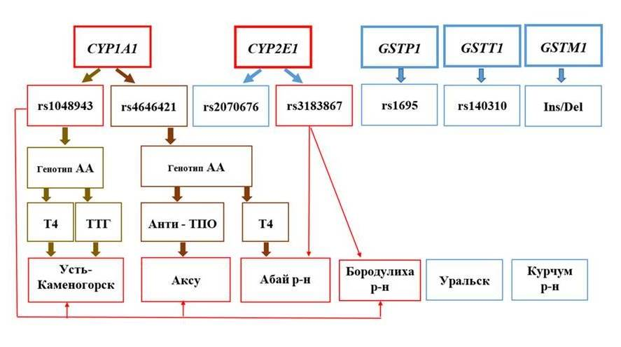

Рисунок 12 - Концептуальная модель изучения влияния молекулярно-генетических маркеров на здоровья населения, проживающего на неблагоприятной территории

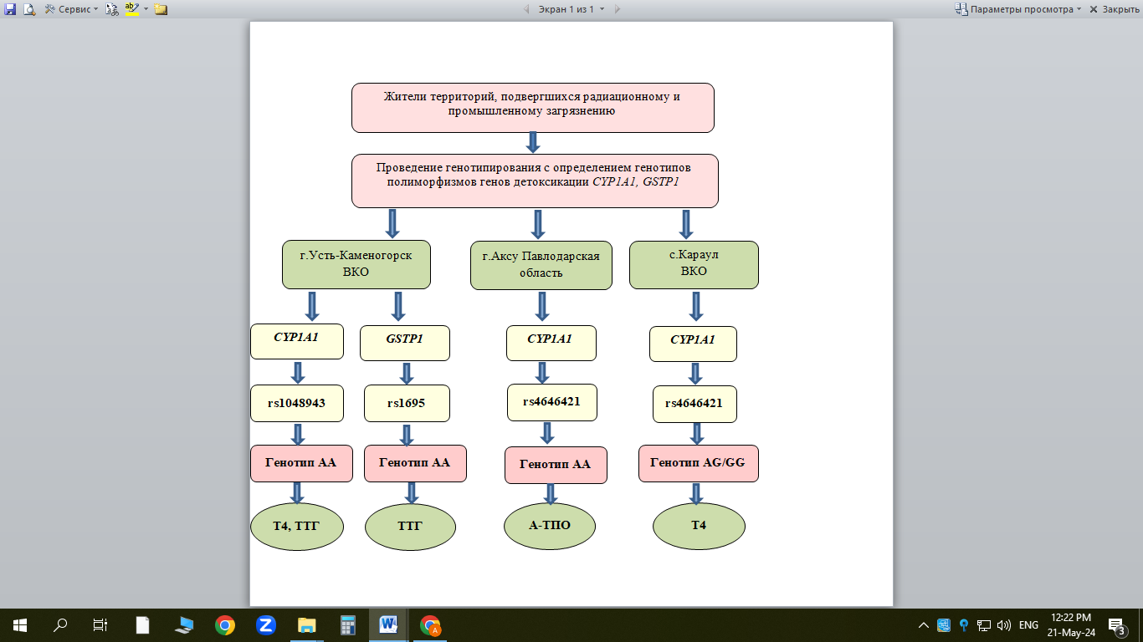

Рисунок 13 - Диагностический алгоритм генетического и гормонального обследования лиц, проживающих на территориях с промышленным и радиационным воздействием

**СПИСОК ИСПОЛЬЗОВАННЫХ ИСТОЧНИКОВ**

1. Тунджак Б. Доклад Специального докладчика Башкут Тунджака по вопросу о последствиях для прав человека экологически обоснованного регулирования и удаления опасных веществ и отходов, о его миссии в Казахстан // Генеральная Ассамблея ООН. 2015. Vol. 18063, № September. 1–25 p.

2. Апсаликов К.Н. et al. Изучение состояния здоровья населения Казахстана, подвергшегося облучению в результате испытаний ядерного оружия, на основе идентификации случаев заболеваний и смерти // Наука и здравоохранение. 2014. Vol. 1. P. 42–44.

3. Апсаликов К.Н. et al. Эпидемиологические маркеры радиационных повреждений среди экспонированного радиацией населения и их потомков в отдаленные сроки после формирования доз облучения // Наука и здравоохранение. 2012. Vol. 4. P. 19–22.

4. Пивина Л.М. et al. Риск развития нарушений неспецифической резистентности при длительном воздействии малых доз радиации // Наука и здравоохранение. 2017. Vol. 5. P. 158–171.

5. Белихина Т.И. et al. Методологические основы организации медико-экологических исследований по оценке состояния здоровья населения экологически неблагоприятных территорий Республики Казахстан // Наука и здравоохранение. 2017. Vol. 5. P. 29–41.

6. Caccamo D. et al. Xenobiotic sensor- and metabolism-related gene variants in environmental sensitivity-related illnesses: A survey on the Italian population // Oxid. Med. Cell. Longev. 2013. Vol. 2013. P. 1–9.

7. Min Huang Y.Z., Zhao2 F., Huang Y. Association of glutathione S‑transferase M1 polymorphisms in the colorectal cancer risk: A meta‑analysis // J. Cancer Res. Ther. 2018. Vol. 14. P. 176–183.

8. Bianchino G. et al. Polymorphisms of the CYP1A1, CYP2E1and XRCC1 Genes and Cancer Risk in a Southern Italian Population : A Case – Control Study // Anticancer Res. 2011. Vol. 1366, № 31. P. 1359–1365.

9. Fang J. et al. Association of the glutathione S-transferase M1, T1 polymorphisms with cancer: Evidence from a meta-analysis // PLoS One. 2013. Vol. 8, № 11. P. 1–7.

10. Демченко А.И., Соляник В.П., Тихоненко В.И. Оценка техногенного загрязнения территории Восточно-Казахстанской области промышленными предприятиями и транспортом // Усть-Каменогорск Фонды АО ИГН им. К.И. Сатпаева. 1993.

11. Национальный доклад о состоянии окружающей среды и об использовании природных ресурсов Республики Казахстан. Министерство экологии, геологии и природных ресурсов. 2020. P. 542.

12. Баяндинова С.М., Досмухамедова Г.М. Техногенные факторы формирования природной среды горнорудных районов республики Казахастан (на примере г.Усть-Каменогорска) // ЭНЕРГОЭКОЛОГИЯ. 2006. P. 1–4.

13. Grosche B. et al. Studies of Health Effects from Nuclear Testing near the Semipalatinsk Nuclear Test Site, Kazakhstan // Cent. Asian J. Glob. Heal. 2015. Vol. 4, № 1.

14. Закон Республики Казахстан от 18 декабря 1992 года №1787-XII. О социальной защите гpаждан, постpадавших вследствие ядеpных испытаний на Семипалатинском испытательном ядеpном полигоне. 1997.

15. Белихина Т.И. et al. Уровни смертности декретированного населения ВКО, проживающего в районах, прилегающих к СИЯП за период 2005-2010 гг. и ранжирование модифицирующих факторов риска // Наука и здравоохранение. 2014. Vol. 6. P. 24–26.

16. Шалгумбаева Г.М. et al. Заболеваемость И Смертность От Рака Шейки Матки В 2008-2012 Годах На Территории,Прилегающей К Бывшему Семипалатинскому Ядерному Полигону // Экология человека. 2014. Vol. 5. P. 41–47.

17. Федоров Г.В. Разработка научно-обоснованного экологического паспорта города Усть-Каменогорска: // ТОО “Экосервис С.” 2005. Vol. 3, № 1. 304 p.

18. Yalaltdinova A.R. Elemental Composition of Vegetation as an Indicator of Technogenic Influence in Ust-Kamenogorsk City. 2015. 131 p.

19. Гарапова Р.А. Оценка экологического состояния промышленного города и здоровье населения (на примере Усть–Каменогорска) // Ползуновский Вестник. 2011. Vol. 4, № 2. P. 72–75.

20. Тасмагамбетова А.И., Меньшикова О.В., Меньшиков В.В. Сравнительная оценка коллективного риска для здоровья населения г.Усть-Каменогорска от промышленных выбросов в атмосферу // Вестник Российского университета дружбы народов. 2011. Vol. 3. P. 104–112.

21. Панин М.С. Химические элементы в пылевых выбросах Усть-Каменогорского металлургического предприятия ОАО «Казцинк» Республики Казахстан // Тяжелые металлы и радионуклиды в окружающей среде Материалы VI Международной научно- практической конференции. 2010. Vol. 2. P. 144–146.

22. Галямова Г.К. Химические элементы в почвах Г.Усть-каменогорска // Geogr. geoecology. 2013. Vol. 2. P. 120–126.

23. Каримова А.В. Мониторинг экологического состояния питьевых вод города Усть-Каменогорск (Республика Казахстан). 2012.

24. Брайт Ю.Ю., Липихина А.В. Радиационное воздействие атмосферных ядерных испытаний на территорию и население города Усть-Каменогорска // Современная наука: актуальные вопросы, достижения и инновации. 2018. Vol. 314. P. 221–225.

25. Kozhakhmetova B.A. About the problems of ecology of Pavlodar region // Ecology. 2018. Vol. 5, № 5 (27). P. 67–69.

26. Русяев М.В. et al. Сезонные особенности загрязнения воздуха г. Аксу Павлодарской области Казахстана // Sci. Herit. 2019. Vol. 41. P. 6–9.

27. Теплая Г.А. Тяжелые металлы как фактор загрязнения окружающей среды (обзор литературы) // Астрахагский вестник экологического образования. 2013. Vol. 1, № 23. P. 182–192.

28. Черных Н.А., Баева Ю.И. Тяжелые металлы и здоровье человека // Вестник Российского Университета Дружбы Народов. 2004. Vol. 10, № 1. P. 125–134.

29. Umair M., Alfadhel M. Genetic disorders associated with metal metabolism // Cells. 2019. Vol. 8, № 12. P. 1–23.

30. Witkowska D., Słowik J., Chilicka K. Review heavy metals and human health: Possible exposure pathways and the competition for protein binding sites // Molecules. 2021. Vol. 26, № 19.

31. Гулиева С.В.К., Керимова Р.Д.К., Юсифова М.Ю.К. Влияние тяжелых металлов на биохимические процессы в организме человека // Медицинские Науки. 2018. № 12 (39). P. 77–81.

32. Wyparło-Wszelaki M. et al. Blood magnesium level and selected oxidative stress indices in lead-exposed workers // Biol. Trace Elem. Res. 2021. Vol. 199, № 2. P. 465–472.

33. Новикова М.А., Пушкарев Б.Г., Судаков Н.П. Влияние хронической свинцовой интоксикации на организм человека // Сибирский Медицинский Журнал. 2013. № 2. P. 13–16.

34. Renu K. et al. Molecular mechanism of heavy metals (Lead, Chromium, Arsenic, Mercury, Nickel and Cadmium) - induced hepatotoxicity – A review // Chemosphere. Elsevier Ltd, 2021. Vol. 271. P. 129735.

35. Perrelli M. et al. Heavy metals as risk factors for human diseases – a Bayesian network approach // Eur. Rev. Med. Pharmacol. Sci. 2022. Vol. 26, № 24. P. 9275–9310.

36. Rzymski P. et al. Impact of heavy metals on the female reproductive system // Ann. Agric. Environ. Med. 2015. Vol. 22, № 2. P. 259–264.

37. Sijko M. et al. Can the effects of chromium compounds exposure be modulated by vitamins and microelements? // Int. J. Occup. Med. Environ. Health. 2021. Vol. 34, № 4. P. 461–490.

38. Hsu H.W., Bondy S.C., Kitazawa M. Environmental and dietary exposure to copper and its cellular mechanisms linking to Alzheimer’s disease // Toxicol. Sci. 2018. Vol. 163, № 2. P. 338–345.

39. Rychlik M., Mlyniec K. Zinc-mediated Neurotransmission in Alzheimer’s Disease: A Potential Role of the GPR39 in Dementia // Curr. Neuropharmacol. 2019. Vol. 18, № 1. P. 2–13.

40. Hesamian M.S., Eskandari N. Potential Role of Trace Elements (Al, Cu, Zn, and Se) in Multiple Sclerosis Physiopathology // Neuroimmunomodulation. 2021. Vol. 27, № 4. P. 163–177.

41. Нурмадиева Г.Т., Жетписбаев Б.А. Влияние экосистемы на здоровье человека в промышленно развитых регионах Казахстана // Наука и здравоохранение. 2018. Vol. 4. P. 107–132.

42. Сосна Л.С. Роль генов детоксикации генов ксенобиотиков в формировании эндоэкологического статуса человека // Вестник Международный государственного экологического университета им. А.Д. Сахарова. 2014. Vol. 2. P. 1–5.

43. Терешонок, В.П., Бакшеева, С.С., Терешонок Т.В. Экологические аспекты взаимодействия человека с окружающей средой // Вестник КрасГАУ. 2015. Vol. 5. P. 31–35.

44. Lustig J.A., Sgura A. A new era of allele-specific diagnostics // Front. Genet. 2013. Vol. 4. P. 1–2.

45. Мохосоев И.М., Терентьев А.А. Генетический полиморфизм и предрасположенность к многофакторным заболеваниям // Успехи современного естествознания. 2005. Vol. 12.

46. Майборода А.А. Генетический полиморфизм: теория и практика // Сибирский медицинский журнал. 2014. Vol. 8. P. 125–129.

47. Nguyen D.P. et al. Ethnic differences of polymorphisms in cytokine and innate immune system genes in pregnant women // Obstet. Gynecol. 2004. Vol. 104, № 2. P. 293–300.

48. Могиленкова Л.А. Р.В.Р. Роль генетического полиморфизма и различия в детоксикации химических веществ в организме человека // Гигиена и санитария. 2016. Vol. 95, № 3. P. 255–262.

49. Пивина Л.М. Прогнозирование развития мультифакториальных заболеваний у населения, проживающего на экологически неблагополучных территориях казахстана // Клиническая медицина Казахстана. 2011. Vol. 4, № 22. P. 104.

50. Манатова А.М. et al. Оценка психологического статуса лиц, проживающих в условиях радиационного воздействия: систематический обзор // Наука и здравоохранение. 2017. Vol. 5. P. 145–157.

51. Семенова Ю.М. et al. Распространенность и степень тяжести депрессии и тревожности у жителей Восточно-Казахстанской области, в зависимости от факта подверженности облучению вследствие деятельности Семипалатинского ядерного полигона // Наука и здравоохранение. 2018. Vol. 5, № 20. P. 115–124.

52. Pivina L. et al. Prevalence of depression in the offspring of people exposed to radiation in East Kazakhstan // European Journal of Public Health. 2017. Vol. 27, № suppl_3. 26–28 p.

53. Pivina L. et al. Anxiety and somatoform disorder in the descendants of people exposed to radiation in Kazakhstan // European Journal of Public Health. 2017. Vol. 27, № suppl_3. 14–16 p.

54. Semenova Y. et al. Evaluation of fatigue in the offspring of population living around Semipalatinsk Nuclear Test Site // European Journal of Public Health. 2018. Vol. 28, № suppl_4.

55. Порядин Г.В. Стресс и патология // Методическое пособие. 2009. P. 1–24.

56. Сетко Н.В., Булычева Е.В. Современные аспекты поиска маркёров чувствительности при действии факторов среды обитания на организм человека (обзор) // Оренбургский медицинский вестник. 2017. Vol. 4, № 20. P. 1–16.

57. Шайхаев Е.Г. Молекулярно-генетические маркеры радиочувствительности, позволяющие прогнозировать появление радиационных повреждений у больных, проходящих лучевую терапию // Вестник Российского научного центра рентгенорадиологии Минздрава России. 2018. Vol. 6. P. 117–130.

58. Мусин А.Г. et al. Полиморфизм генов системы детоксикации ксенобиотиков, его роль в биотрансформации лекарственных препаратов // Медицинский вестник Башкортостана. 2014. Vol. 9, № 2. 211–216 p.

59. Рембовский В.Р., Mогиленкова Л.А. Естественные процессы детоксикации химических веществ, загрязнителей среды обитания человека // Экология. 2015. Vol. 16. P. 216–239.

60. Козлова А.С. et al. Полиморфизм генов системы биотрансформации ксенобиотиков и его роль в индивидуализации фармакотерапевтической поддержки лиц , подвергающихся тяжелым психофизическим нагрузкам // Фармакогенетика. 2015. Vol. 13. P. 43–48.

61. Полякова И.С. et al. Молекулярные и генетические механизмы биотрансформации ксенобиотиков // Научные ведомости Белгородского госудорственного университета Серия Медицина. Фармация. 2011. Vol. 11, № 7. P. 1–6.

62. Thier R. et al. Markers of genetic susceptibility in human environmental hygiene and toxicology: The role of selected CYP, NAT and GST genes // Int. J. Hyg. Environ. Health. Urban & Fischer, 2003. Vol. 206, № 3. P. 149–171.

63. ЖаринВ.А., ФедоровичС.В., МарковаА.Г. Полиморфизмгеновбиотрансформацииксенобиотиков // Обзорыилекции. 2013. P. 122–124.

64. Sombié H.K. et al. Glutathione S-transferase M1 and T1 genes deletion polymorphisms and blood pressure control among treated essential hypertensive patients in Burkina Faso // BMC Res. Notes. BioMed Central, 2021. Vol. 14, № 1. P. 1–9.

65. Сакиев, К. З., Батырбекова Л.С. Влияние факторов окружющей среды на состояние гепатобилиарной системы населения, проживающего в экологически неблагоприятных регионах // Медицина и Экология. 2015. Vol. 4. P. 8–15.

66. Yechshzhanov T., Akparova A., Bersimbay R.I. Association of xenobiotic detoxification enzymes gene polymorphism in predisposition of bronchial asthma and chronic obstructive pulmonary disease // J. Life Sci. 2011. Vol. 5. P. 777–783.

67. Hollman A.L., Tchounwou P.B., Huang H.C. The association between gene-environment interactions and diseases involving the human GST superfamily with SNP variants // International Journal of Environmental Research and Public Health. 2016. Vol. 13, № 4. P. 1–14.

68. Kasthurinaidu S.P. et al. GST M1-T1 null allele frequency patterns in geographically assorted human populations:A phylogenetic approach // PLoS One. 2015. Vol. 10, № 4. P. 1–19.

69. Matic M. et al. GSTA1, GSTM1, GSTP1, and GSTT1 polymorphisms and susceptibility to smoking-related bladder cancer: A case-control study // Urol. Oncol. Semin. Orig. Investig. 2013. Vol. 31, № 7. P. 1184–1192.

70. Laborde E. Glutathione transferases as mediators of signaling pathways involved in cell proliferation and cell death // Cell Death Differ. Nature Publishing Group, 2010. Vol. 17, № 9. P. 1373–1380.

71. Schnekenburger M., Karius T., Diederich M. Regulation of epigenetic traits of the glutathione S-transferase P1 gene: From detoxification toward cancer prevention and diagnosis // Frontiers in Pharmacology. 2014. Vol. 5. P. 1–7.

72. Yeh C.C. et al. Protein carbonyl levels, glutathione S-transferase polymorphisms and risk of colorectal cancer // Carcinogenesis. 2010. Vol. 31, № 2. P. 228–233.

73. Singh R. et al. Gene polymorphisms, tobacco exposure and oral cancer susceptibility: A study from Gujarat, West India // Oral Dis. 2014. Vol. 20, № 1. P. 84–93.

74. Bowatte G. et al. Traffic-related air pollution exposure is associated with allergic sensitization, asthma, and poor lung function in middle age // J. Allergy Clin. Immunol. Elsevier Inc., 2017. Vol. 139, № 1. P. 122–129.

75. Bowatte G. et al. Do variants in GSTs modify the association between traffic air pollution and asthma in adolescence? // Int. J. Mol. Sci. 2016. Vol. 17, № 4. P. 1–13.

76. Bowatte G. et al. Interactions of GST Polymorphisms in Air Pollution Exposure and Respiratory Diseases and Allergies // Current Allergy and Asthma Reports. 2016. P. 1–9.

77. Minelli C. et al. Interactive effects of antioxidant genes and air pollution on respiratory function and airway disease: A huge review // Am. J. Epidemiol. 2011. Vol. 173, № 6. P. 603–620.

78. Dai X. et al. Do glutathione S-transferase genes modify the link between indoor air pollution and asthma, allergies, and lung function? A systematic review // Current Allergy and Asthma Reports. 2018. P. 1–15.

79. Liang S. et al. Significant association between asthma risk and the GSTM1 and GSTT1 deletion polymorphisms: An updated meta-analysis of case-control studies // Respirology. 2013. Vol. 18, № 5. P. 774–783.

80. Liu H. et al. Association of CYP1A1 and GSTM1 polymorphisms with oral cancer susceptibility // Med. (United States). 2015. Vol. 94, № 27. P. e895.

81. Chatterjee S. et al. Polymorphisms of CYP1A1, GSTM1 and GSTT1 loci as the genetic predispositions of oral cancers and other oral pathologies: Tobacco and alcohol as risk modifiers // Indian J. Clin. Biochem. 2010. Vol. 25, № 3. P. 260–272.

82. Shukla D. et al. Genetic polymorphism of drug metabolizing enzymes (GSTM1 and CYP1A1) as risk factors for oral premalignant lesions and oral cancer // Biomed. Pap. Med. Fac. Univ. Palacky. Olomouc. Czech. Repub. 2012. Vol. 156, № 3. P. 253–259.

83. Uddin M.M.N. et al. Genetic polymorphisms of GSTM1, GSTP1 and GSTT1 genes and lung cancer susceptibility in the Bangladeshi population // Asian Pac. J. Trop. Biomed. Hainan Medical University, 2014. Vol. 4, № 12. P. 982–989.

84. Sharma A. et al. Genetic polymorphism of glutathione S-transferase P1 (GSTP1) in Delhi population and comparison with other global populations // Meta Gene. 2014. Vol. 2, № 1. P. 134–142.

85. Ihsan R. et al. Copy number polymorphism of glutathione-S-transferase genes (GSTM1 & GSTT1) in susceptibility to lung cancer in a high-risk population from north-east India // Indian J. Med. Res. 2014. Vol. 139. P. 720–729.

86. Yamamoto Y. et al. Significance of GSTP1 for predicting the prognosis and chemotherapeutic efficacy in esophageal squamous cell carcinoma // Oncol. Rep. 2013. Vol. 30, № 4. P. 1687–1694.

87. De Araújo R.M.S. et al. Association study of SNPs of genes IFNGR1 (rs137854905), GSTT1 (rs71748309), and GSTP1 (rs1695) in gastric cancer development in samples of patient in the northern and northeastern Brazil // Tumor Biol. 2014. Vol. 35, № 5. P. 4983–4986.

88. Duggan C. et al. Associations between null mutations in GSTT1 and GSTM1, the GSTP1 Ile(105)Val polymorphism, and mortality in breast cancer survivors. // Springerplus. 2013. Vol. 2, № 450. P. 1–9.

89. Sawers L. et al. Glutathione S-transferase P1 (GSTP1) directly influences platinum drug chemosensitivity in ovarian tumour cell lines // Br. J. Cancer. 2014. Vol. 111, № 6. P. 1150–1158.

90. Joneidi Z. et al. The impact of genetic variation on metabolism of heavy metals: Genetic predisposition? // Biomed. Pharmacother. Elsevier, 2019. Vol. 113, № January. P. 108642.

91. Rahbar M.H. et al. Detoxification Role of Metabolic Glutathione S-Transferase (GST) Genes in Blood Lead Concentrations of Jamaican Children with and without Autism Spectrum Disorder // Genes (Basel). 2022. Vol. 13, № 6. P. 1–16.

92. Rahbar M.H. et al. Associations of metabolic genes (Gstt1, gstp1, gstm1) and blood mercury concentrations differ in jamaican children with and without autism spectrum disorder // Int. J. Environ. Res. Public Health. 2021. Vol. 18, № 4. P. 1–20.

93. Rahbar M.H. et al. Role of metabolic genes in blood arsenic concentrations of Jamaican children with and without autism spectrum disorder // Int. J. Environ. Res. Public Health. 2014. Vol. 11, № 8. P. 7874–7895.

94. Rahbar M.H. et al. Role of metabolic genes in blood aluminum concentrations of jamaican children with and without autism spectrum disorder // Int. J. Environ. Res. Public Health. 2016. Vol. 13, № 11. P. 1–19.

95. Ramalhinho A.C., Fonseca-Moutinho J.A., Breitenfeld L. Glutathione S-transferase M1, T1, and P1 genotypes and breast cancer risk: A study in a Portuguese population // Mol. Cell. Biochem. 2011. Vol. 355. P. 265–271.

96. Al-Achkar W. et al. Influence of CYP1A1, GST polymorphisms and susceptibility risk of chronic myeloid leukemia in Syrian population // Med. Oncol. 2014. Vol. 31, № 5. P. 2–5.

97. Gong M. et al. Genetic Polymorphisms of GSTM1, GSTT1, and GSTP1 with Prostate Cancer Risk: A Meta-Analysis of 57 Studies // PLoS One. 2012. Vol. 7, № 11. P. 1–12.

98. Павлов В.Н. et al. Метилирование гена глутатион-S-трансферазы P1 (GSTP1) как диагностический маркер развития рака предстательной железы // Медицинский вестник Башкортостана. 2011. Vol. 5. P. 1928–1930.

99. Ansari S.B. et al. Analysis of glutathione S-transferase (M1, T1 and P1) gene polymorphisms in Iranian prostate cancer subjects // African J. Biotechnol. 2010. Vol. 9, № 43. P. 7230–7235.

100. Koutros S. et al. Xenobiotic metabolizing gene variants, dietary heterocyclic amine intake, and risk of prostate cancer // Cancer Res. 2009. Vol. 69, № 5. P. 1877–1884.

101. Ahmad S.T. et al. Risk of renal cell carcinoma and polymorphism in phase I xenobiotic metabolizing CYP1A1 and CYP2D6 enzymes // Urol. Oncol. Semin. Orig. Investig. Elsevier Inc., 2013. Vol. 31, № 7. P. 1350–1357.

102. Matic M.G. et al. Does occupational exposure to solvents and pesticides in association with glutathione S-transferase A1, M1, P1, and T1 polymorphisms increase the risk of bladder cancer? The Belgrade case-control study // PLoS One. 2014. Vol. 9, № 6. P. 1–8.

103. McGrath M., Michaud D., De Vivo I. Polymorphisms in GSTT1, GSTM1, NAT1 and NAT2 genes and bladder cancer risk in men and women. // BMC Cancer. 2006. Vol. 6, № 239. P. 1–8.

104. Altunkol A. et al. Detection of CYP1A1 and GSTP1 gene polymorphisms in bladder cancer patients in a Turkish population using a polymerase chain reaction-restriction fragment length polymorphism method // Turkish J. Urol. 2018. Vol. 44, № 2. P. 125–131.

105. Karami S. et al. Renal cell carcinoma, occupational pesticide exposure and modification by glutathione S-transferase polymorphisms // Carcinogenesis. 2008. Vol. 29, № 8. P. 1567–1571.

106. Mastana S.S. et al. Influence of glutathione S-transferase polymorphisms (GSTT1, GSTM1, GSTP1) on type-2 diabetes mellitus (T2D) risk in an endogamous population from north India // Mol. Biol. Rep. 2013. Vol. 11. P. 1–8.

107. Vojtková J. et al. The association between glutathione S-transferase T1 and M1 gene polymorphisms and cardiovascular autonomic neuropathy in Slovak adolescents with type 1 diabetes mellitus // J. Diabetes Complications. 2013. Vol. 27, № 1. P. 44–48.

108. Stoian A. et al. Influence of GSTM1, GSTT1, GSTP1 polymorphisms on type 2 diabetes mellitus and diabetic sensorimotor peripheral neuropathy risk // Dis. Markers. 2015. P. 1–10.

109. Grubisa I. et al. Combined GSTM1 AND GSTT1 null genotypes are strong risk factors for atherogenesis in a Serbian population // Genet. Mol. Biol. 2018. Vol. 41, № 1. P. 35–40.

110. Živković M. et al. Effects of glutathione S-transferase T1 and M1 deletions on advanced carotid atherosclerosis, oxidative, lipid and inflammatory parameters // Mol. Biol. Rep. 2014. Vol. 41, № 2. P. 1157–1164.

111. Türkanoǧlu A. et al. Association analysis of GSTT1, GSTM1 genotype polymorphisms and serum total GST activity with ischemic stroke risk // Neurol. Sci. 2010. Vol. 31, № 6. P. 727–734.

112. Guan L. et al. Association study between GSTT1 and GSTM1 polymorphisms and risk of preeclampsia in Chinese population // Eur. J. Obstet. Gynecol. Reprod. Biol. 2016. Vol. 204. P. 31–35.

113. Sandoval-Carrillo A. et al. Polymorphisms in the GSTT1 and GSTM1 genes are associated with increased risk of preeclampsia in the Mexican mestizo population // Genet. Mol. Res. 2014. Vol. 13, № 1. P. 2160–2165.

114. Ercegovac M. et al. GSTA1, GSTM1, GSTP1 and GSTT1 polymorphisms in progressive myoclonus epilepsy: A Serbian case-control study // Seizure. BEA Trading Ltd, 2015. Vol. 32. P. 30–36.

115. Pejovic-Milovancevic M.M. et al. Glutathione S-Transferase Deletion Polymorphisms in Early-Onset Psychotic and Bipolar Disorders: A Case-Control Study // Lab. Med. 2016. Vol. 47, № 3. P. 1–10.

116. Измеров Н.Ф. et al. Полиморфизм генов системы биотрансформации ксенобиотиков у больных профессиональными аллергическими дерматозами // Вестник РАМН. 2012. Vol. 7. P. 39–43.

117. Wang C. Di et al. Impact of CYP1A1 Polymorphisms on Susceptibility to Chronic Obstructive Pulmonary Disease: A Meta-Analysis // Biomed Res. Int. Hindawi Publishing Corporation, 2015. Vol. 2015. P. 1–9.

118. Zhao F. et al. Association between polymorphisms in the CYP1A1, CYP2E1 and GSTM1 genes , and smoking , alcohol and upper digestive tract carcinomas in a high ‑ incidence area of northern China // Oncol. Lett. 2019. Vol. 18. P. 1267–1277.

119. Peddireddy V. et al. Association of CYP1A1, GSTM1 and GSTT1 gene polymorphisms with risk of non-small cell lung cancer in Andhra Pradesh region of South India // Eur. J. Med. Res. BioMed Central, 2016. Vol. 21, № 1. P. 1–14.

120. Bag A., Bag N., Jyala N. Indian studies on genetic polymorphisms and cancer risk // Indian J. Cancer. 2012. Vol. 49, № 1. P. 144–163.

121. Natphopsuk S. et al. Preliminary study of the GSTM1 null polymorphism and history of tobacco smoking among oral cancer patients in Northeastern Thailand // Asian Pacific J. Cancer Prev. 2016. Vol. 17, № 2. P. 739–742.

122. Li D., Dandara C., Parker M.I. The 341C/T polymorphism in the GSTP1 gene is associated with increased risk of oesophageal cancer. // BMC Genet. 2010. Vol. 11. P. 1471–2156.

123. Safarinejad M.R., Shafiei N., Safarinejad S.H. Glutathione S-transferase gene polymorphisms (GSTM1, GSTT1, GSTP1) and prostate cancer: A case-control study in Tehran, Iran // Prostate Cancer Prostatic Dis. 2011. Vol. 14. P. 105–113.

124. Economopoulos K.P., Sergentanis T.N. GSTM1, GSTT1, GSTP1, GSTA1 and colorectal cancer risk: A comprehensive meta-analysis // Eur. J. Cancer. 2010. Vol. 46. P. 1617–1631.

125. Djansugurova L. et al. Association of DCC, MLH1, GSTT1, GSTM1, and TP53 gene polymorphisms with colorectal cancer in Kazakhstan // Tumor Biol. 2015. Vol. 36, № 1. P. 279–289.

126. Сетко Н.П. et al. Полиморфизм генов детоксикации цитохрома Р-450 у подростков в зависимости от степени контаминации организма тяжёлыми металлами // Гигиена детей и подростков. 2020. Vol. 99, № 5. P. 478–482.

127. Nettore I.C., Colao A., Macchia P.E. Nutritional and environmental factors in thyroid carcinogenesis // Int. J. Environ. Res. Public Health. 2018. Vol. 15, № 8.

128. Marcello M.A. et al. The influence of the environment on the development of thyroid tumors: A new appraisal // Endocr. Relat. Cancer. 2014. Vol. 21, № 5. P. T235–T254.

129. Suzuki S. et al. Histopathological analysis of papillary thyroid carcinoma detected during ultrasound screening examinations in Fukushima // Cancer Sci. 2019. Vol. 110, № 2. P. 817–827.

130. Tronko M. et al. Thyroid neoplasia risk is increased nearly 30 years after the Chernobyl accident // Int. J. Cancer. 2017. Vol. 141, № 8. P. 1585–1588.

131. Махмутова Ж.С., Святова Г.С. Полиморфизм гена метилентетрагидрофолатредуктазы при открытых дефектах невральной трубки в популяции казахов // Медицинская генетика. 2007. Vol. 6, № 12. P. 39–41.

132. Hamada A. et al. Iodine prophylaxis around the Semipalatinsk Nuclear Testing Site, Republic of Kazakstan // Public Health Nutr. 2003. Vol. 6, № 8. P. 785–789.

133. Еспенбетова М.Ж. et al. Состояние щитовидной железы у населения районов, прилегающих к бывшему семипалатинскому испытательному ядерному полигону // Наука и здравоохранение. 2014. Vol. 5. P. 2–3.

134. Irmyakova A.R. et al. Ассоциация полиморфных вариантов генов CYP1A2 и CYP1A1 с развитием репродуктивной и тиреоидной патологии у женщин-работниц нефтехимических производств // Медицина труда и промышленная экология. 2012. Vol. 5. P. 41–48.

135. Битарова И.К. Влияние факторов внешней среды на распространенность и структуру тиреоидной патологии в промышленном городе // Вестник Волгоградского медицинского университета. 2007. Vol. 8. P. 1–6.

136. Siraj A.K. et al. Polymorphisms of selected xenobiotic genes contribute to the development of papillary thyroid cancer susceptibility in Middle Eastern population // BMC Med. Genet. 2008. Vol. 9, № 61. P. 1–9.

137. Ворожцова И.Н. et al. Особенности и характеристика показателей заболеваемости раком щитовидной железы у жителей г. Томска и томской области // Бюллетень Сибирской Медицины. 2014. Vol. 13, № 2. P. 74–81.

138. Sirivarasai J. et al. Genetic polymorphisms of pesticide-metabolizing enzymes and transporters in agricultural workers and thyroid hormone levels // Risk Manag. Healthc. Policy. 2021. Vol. 14, № April. P. 3435–3451.

139. Barbieri R.B. et al. Genes of detoxification are important modulators of hereditary medullary thyroid carcinoma risk // Clin. Endocrinol. (Oxf). 2013. Vol. 79, № 2. P. 288–293.

140. Aschebrook-Kilfoy B. et al. Common genetic variants in metabolism and detoxification pathways and the risk of papillary thyroid cancer // Endocr. Relat. Cancer. 2012. Vol. 19, № 3. P. 333–344.

141. Saenko V.A., Rogounovitch T.I. Genetic polymorphism predisposing to differentiated thyroid cancer: A review of major findings of the genome-wide association studies // Endocrinol. Metab. 2018. Vol. 33, № 2. P. 164–174.

142. Приказ. "Санитарноэпидемиологические требования к водоисточникам, местам водозабора для хозяйственно-питьевых целей, хозяйственно-питьевому водоснабжению и местам культурно-бытового водопользования и безопасности водных объектов. Приказ Министра здравоохранения Р. 2015. 1–39 p.

143. Хантурина Г.Р. et al. Эколого-гигиеническая оценка окружающей среды территорий, прилегающих к декультивированным урановым шахтам // Гигиена и санитария. 2017. Vol. 96, № May 2016. P. 144–147.

144. Хантурина Г.Р. et al. Санитарн-химический состав воды Карагандинской области Казахстана. 2017.

145. Хантурина Г.Р. et al. Харакстеристика загрязнения почвы поселка Айтеке-би Аральского региона Казахстана // ЭКОЛОГИЯ И ЗДОРОВЬЕ НАСЕЛЕНИЯ. 2015. Vol. 6. P. 476–478.

146. Абишева А.А. et al. Многофакторное негативное антропогенное воздействие и система иммунитета у взрослых лиц в г. Усть-каменогорске // Наука и здравоохранение. 2021. Vol. 23.

147. Markabayeva A.M. et al. Lipid profile among the population exposed to radiation from semipalatinsk nuclear test site, Kazakhstan // Hum. Ecol. (Russian Fed. 2015. Vol. 2015, № 9. P. 7–14.

148. ЛипихинаА.В. et al. Радиационные параметры экологической обстановки города Аксу. 2018.

149. Шапиханова А.М. et al. Оценка распространенности полиморфизмов генов детоксикации в популяциях Казахстана // Медицинский журнал Астана. 2020. Vol. 3, № 105. P. 238–243.

150. Шапиханова А.М. et al. Популяционная распространенность некоторых полиморфизмов генов детоксикации в Восточно-Казахстанской области // Медицина. 2019. Vol. 5, № 203.

151. Massabayeva M. et al. Association of radiation risk in the second and third generations with polymorphisms in the genes CYP1A1, CYP2E1, GSTP1 and changes in the thyroid // Mol. Med. Molecular Medicine, 2019. Vol. 25, № 1. P. 1–5.

152. Зайцева Н.В. et al. Научные принципы применения биомаркеров в медико-экологических исследованиях (обзор литературы) // Экология человека. 2019. Vol. 9. P. 4–14.

**ПРИЛОЖЕНИЕА**

**Информированное согласие участника исследования**

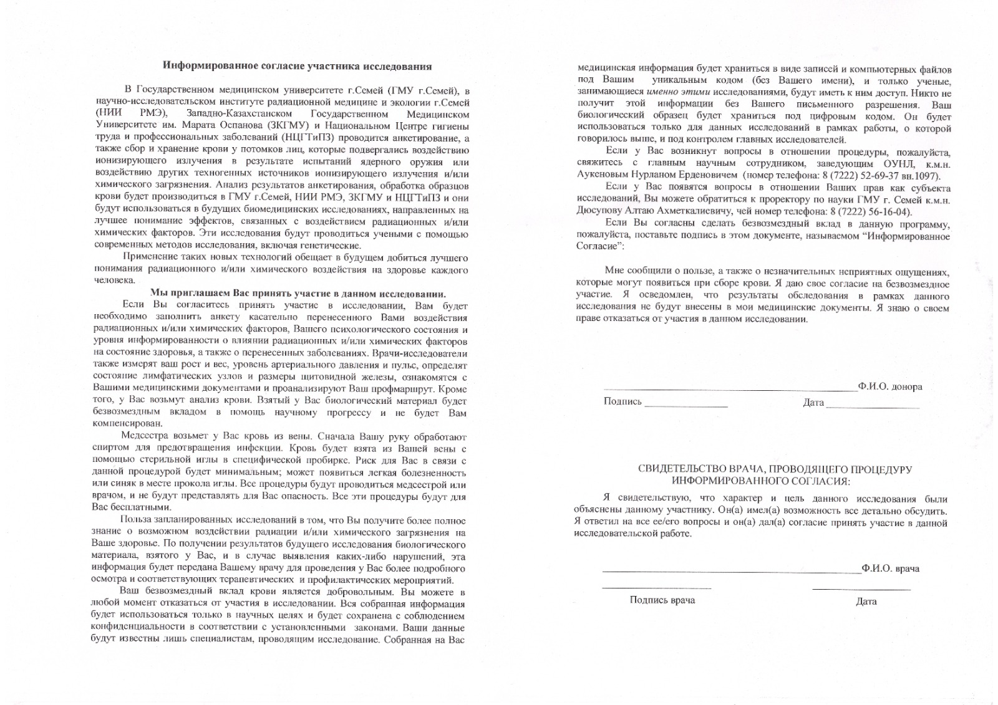

**ПРИЛОЖЕНИЕ Б**

**Анкета по радиационному маршруту**

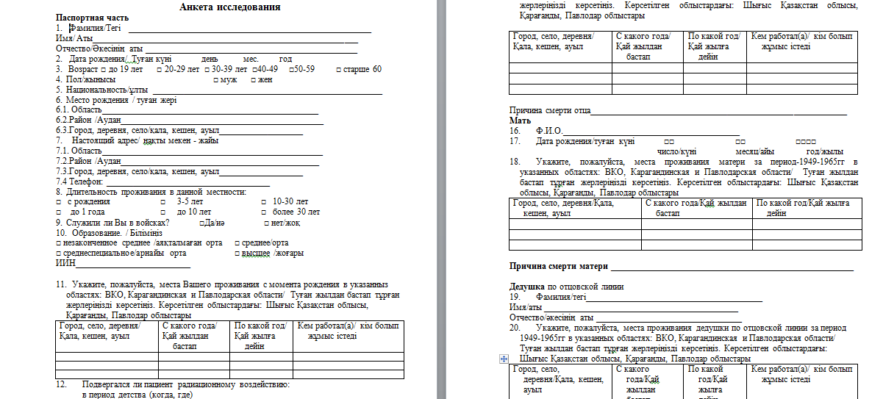

**ПРИЛОЖЕНИЕ В**

**Отчет по договору**

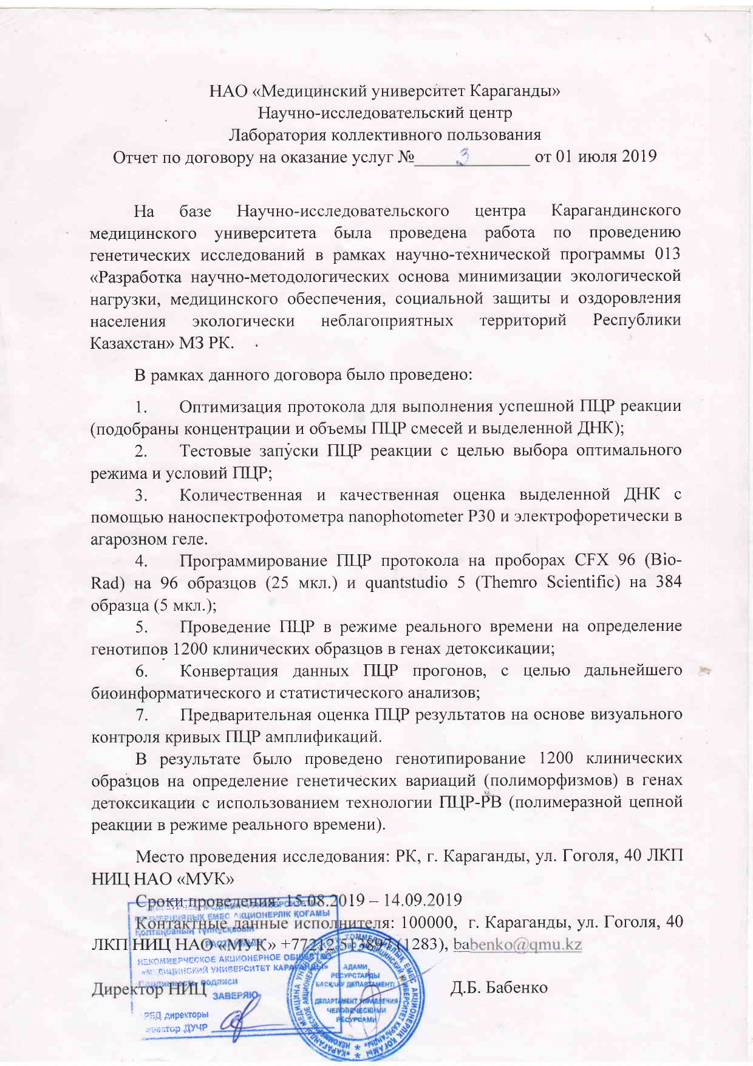

**ПРИЛОЖЕНИЕ Г**

**Свидетельство**

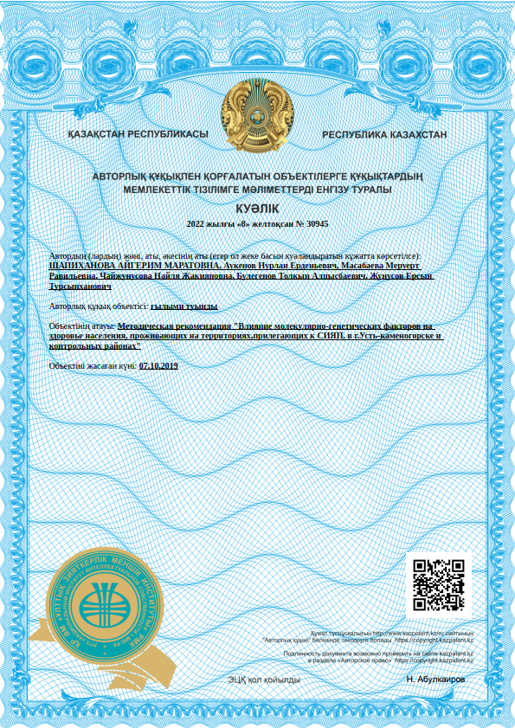

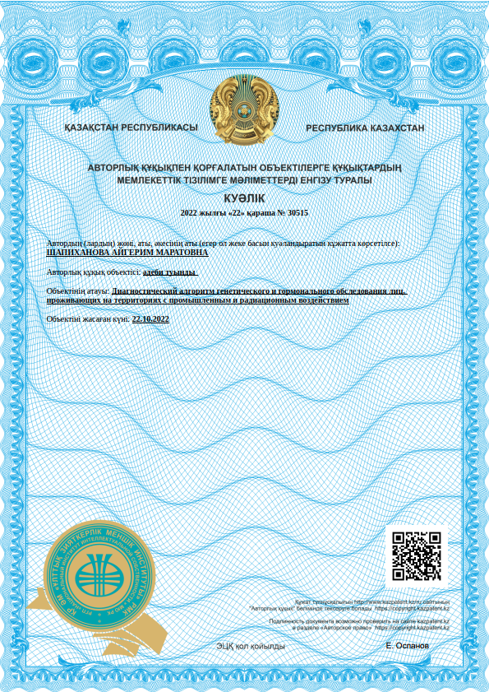

**ПРИЛОЖЕНИЕ Д**

**Методическая рекомендация**



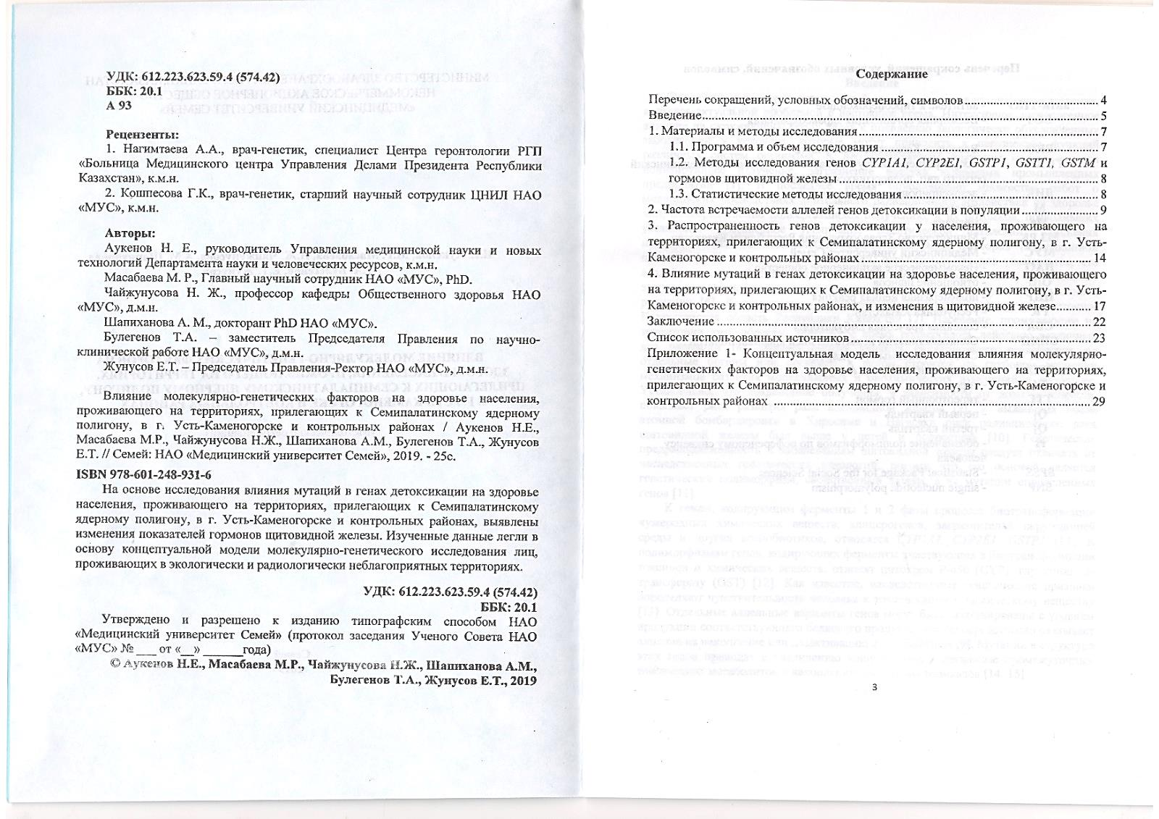

**ПРИЛОЖЕНИЕ Е**

**Акт**

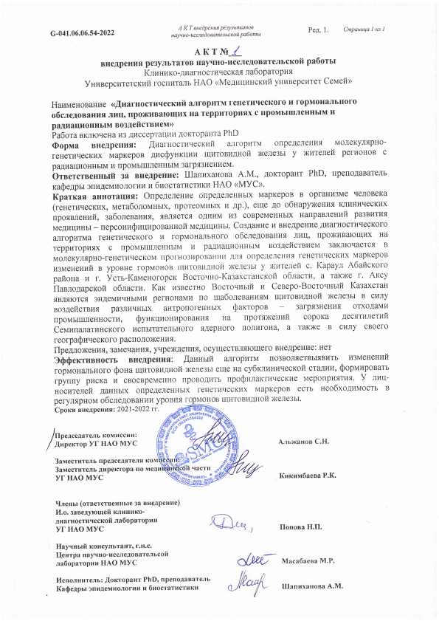

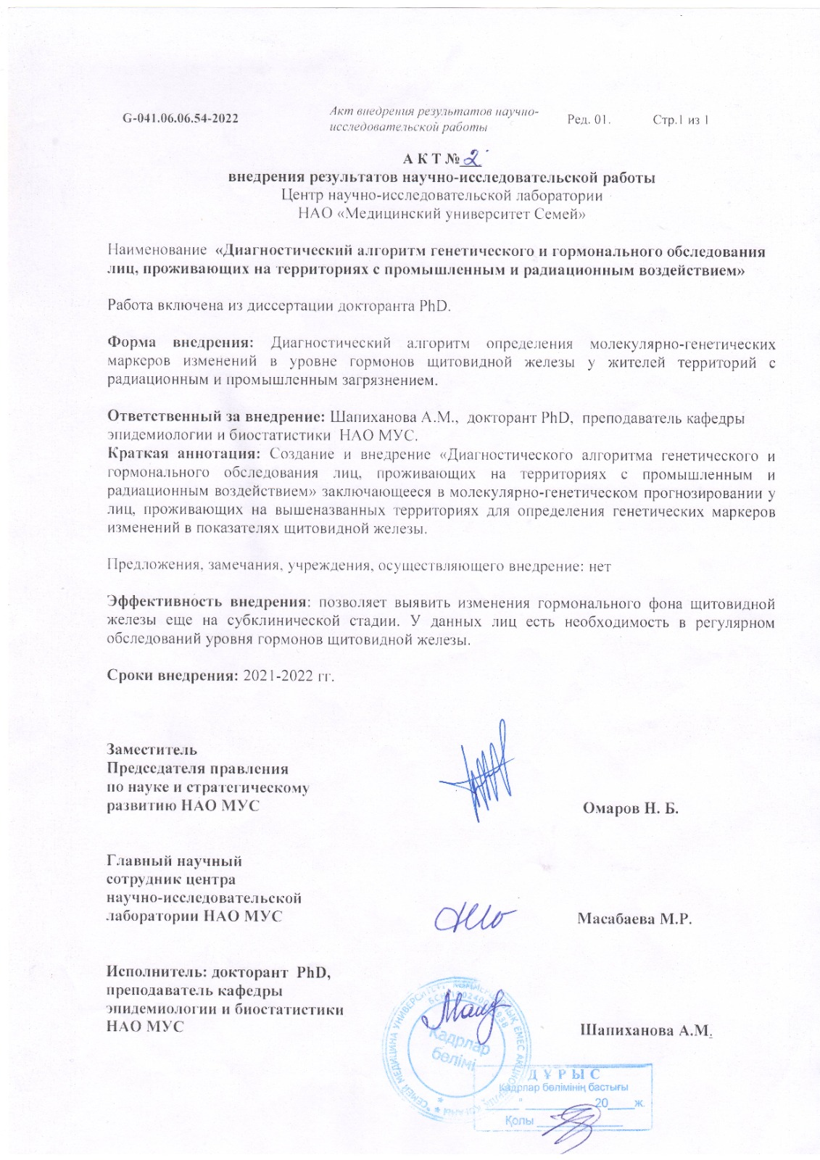

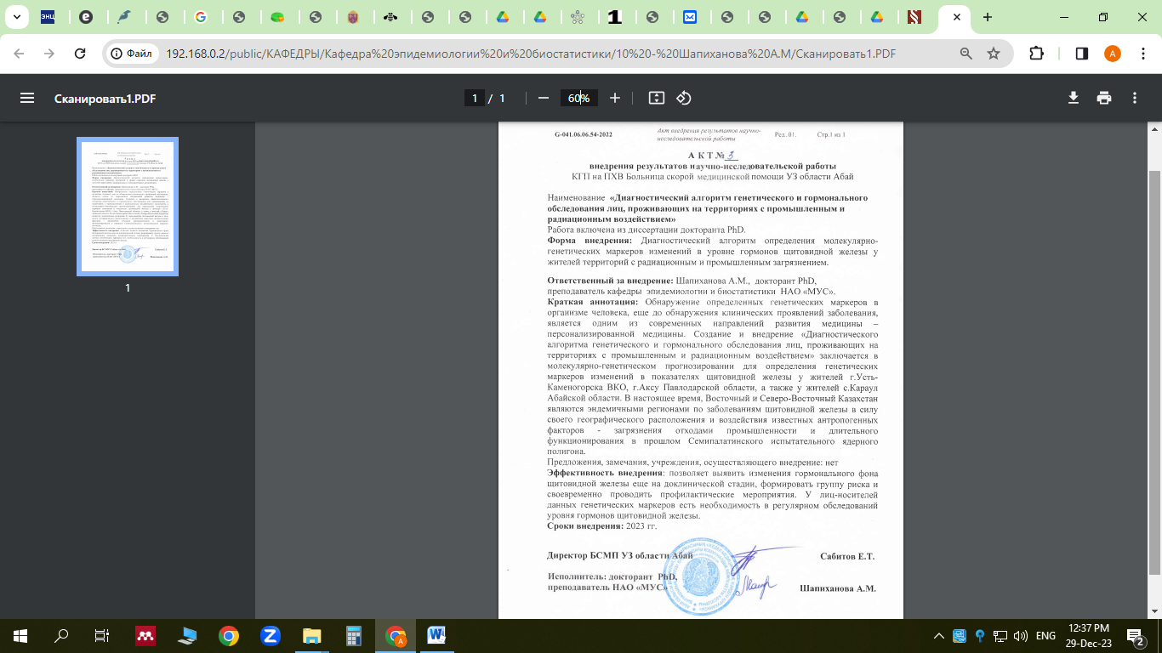

**ПРИЛОЖЕНИЕ Ж**

**Уведомление о положительном результате формальной экспертизы**

